«МЫСЛЯМ, ПРИШЕДШИМ И ПРОПАВШИМ БЕЗ СЛЕДА,
ПОСВЯЩАЕТСЯ»

ПОЛЕЗНЫЕ ИДЕИ

ИЛИ СЦЕНАРИИ ДЛЯ БИЗНЕСА

(ИДЕЙНО-ХУДОЖЕСТВЕННОЕ ПРОИЗВЕДЕНИЕ)

2006 ГОД

ВСТУПЛЕНИЕ АВТОРА

Из литературы по бизнесу, в творческих коллективах и из средств массовой информации можно часто услышать о необходимости хороших новых идей. Движение вперёд невозможно без притока и использования новаций. Это теоретически. А на практике что происходит?
Немногие из нашего окружения умеют ценить свои мысли и тем более развивать чужие. К идеям надо относиться как к малым детям, которым требуется уделять внимание и время, а также постоянно о них заботиться, пока они не станут самостоятельными. Мы живём в едином мире, и мысли наши, «кружа» вокруг одних и тех же понятий, могут влиять на всех нас. И, если ваши моральные принципы положительны, то и идеи принесут только благо.
В голове человека постоянно идёт процесс «замещения». Каждая новая мысль стремиться вытеснить предыдущую, чтобы потом уступить место последующей. В этом мысленном калейдоскопе очень важно суметь «уловить» и «зафиксировать» хорошую идею. Прекрасным помощником здесь может стать дневник идей. Это полезно и очень интересно! Если индивидуальность личности внешне проявляется в одежде и манерах поведения, то внутренняя сущность находит отражение в оригинальных мыслях.
Можно увидеть некоторое сходство мира идей с миром растений. Этапы жизни растений обозначены следующим образом: семена – ростки – взрослое растение – плоды – увядание. Этапы жизни идей выглядят так: озарение (суть) – осмысление (углубление и рост) – определение (область применения) – осуществление (получение результата) – обновление (замена новыми идеями). Как правило, у большинства людей весь процесс завершается на первом этапе. Кстати, это просматривается и в природе, где на первых двух этапах гибнет большинство растений от неблагополучных условий. Поэтому так важно создать эту самую благоприятную среду.
Тем, кто оказывается в состоянии оценить по достоинству свои идеи, часто не хватает энергии для дальнейшего её продвижения. И только лишь немногие, прошедшие все этапы развития, смогут собрать заслуженный «урожай».
Автор этой книги долгое время вёл дневник идей, некоторые из которых позднее нашли своё применение усилиями других людей. Что только подтвердило их практическую ценность. Уверен, что среди нас есть ещё немало людей, способных создавать собственные идеи и претворять их в жизнь, а также помогать реализовывать чужие идеи, которым не хватает достойного внимания. Людям – новаторам, умеющим ценить идеи и видеть в них полезную информацию, предназначена эта книга.
Дабы случайно не ущемить чьи-то авторские права на отдельные идеи книга написана художественным языком без претензий на авторство. Для этого в повествование введены вымышленные персонажи:
- корреспондент журнала «Мир интересных мыслей», человек, обладающий необходимой долей любознательности и искреннего интереса;
- председатель клуба «Полезные идеи», всем известный и глубоко уважаемый человек;
- секретарь, роль которого как кинооператора и звукооформителя составлять отчёты и накапливать архив собраний;
- опытный предприниматель, бизнесмен по призванию, обладающий чувством «нового» и практичным подходом к идеям;
- экономист, финансист, умеющий просчитать необходимые затраты и предполагаемую выгоду от предложений;
- юрист, правовед, отвечающий за соблюдение законов и уважение прав граждан;
- представители народа, среднестатистические личности, мужчина, женщина и ребёнок, выступают как потребители идей;
- специалисты по различным областям, присутствуют не регулярно, а только при обсуждении идей, связанных с их родом деятельности.

ГЛАВА 1. ИНТЕРВЬЮ.

В самом центре города в окружении высотных отелей, банков, супермаркетов и небоскрёбов по счастливой случайности сохранился старый парк. В глубине парка словно божья коровка на листе дерева притаилась маленькая оранжевая будка, к которой легко добраться по узкой дорожке. На самом верху этого незатейливого сооружения крупными буквами сверкала вывеска: «Первое впечатление бывает обманчиво». Чуть ниже шрифтом поменьше можно было прочесть: «Если у вас есть, что сказать, ДОБРО ПОЖАЛОВАТЬ!» и справа от двери совсем мелко – «Клуб «Полезные идеи».
Внутри будки установлен лифт, доставляющий гостей глубоко под землю. Если воспользоваться приглашением, то, выйдя из лифта, сразу попадаешь в круглый зал для посетителей. В центре зала оформлен живописный уголок в стиле бонсай, а по периметру стен размещены удобные места для посетителей со столиками и креслами, выделенные в отдельные ячейки лёгкими перегородками. Все ячейки окрашены в различные цвета, под настроение посетителей.
Этот зал отделён дубовой дверью от соседнего зала заседаний в форме круга, в центре которого блестит тёмным лаком большой круглый стол с приставленными стульями. Высокие стены по периметру украшены портретами знаменитых изобретателей, учёных и предпринимателей с наиболее яркими их высказываниями. Ниже секциями выделены информационные стенды по различным тематикам с освещением важных проблем и достижений в данных отраслях.
Солидный слой земли отделяет помещения клуба от городской суеты и шума, но на настоящий момент тишину зала заседаний нарушал важный разговор двух человек…

КОРРЕСПОНДЕНТ: – Уважаемый председатель, в последнее время в различных источниках информации упоминалось о деятельности вашей организации, занимающейся оценкой всех новых идей и изобретений. Говорят, что ваши специалисты сумели разоблачить немало лженоваторов и аферистов от науки. Пожалуйста, расскажите подробнее нашим читателям о том, чем вы занимаетесь.

ПРЕДСЕДАТЕЛЬ: – Ну, во-первых, наша задача заключается не в отрицании плохих и авантюрных идей, а в поиске новых и полезных. Мы не боремся с теми, кто ошибочно или умышленно предлагает явный вздор, мы наоборот стараемся найти в этой порой нелепице полезную суть. Ошибки свойственны всем, главное вовремя их обнаружить и исправить. Ещё раз повторюсь, наша цель – выявить то, что может стать полезным, и помочь новаторам применить это на практике.

КОРРЕСПОНДЕНТ: – То есть вы ориентируетесь на хорошее, а не на борьбу с плохим?

ПРЕДСЕДАТЕЛЬ: – Совершенно верно. Не зря название нашего клуба «Полезные идеи». Попробую вкратце рассказать о нашем клубе. Сама идея организации клуба возникла давно, но, к сожалению, со стороны чиновников и крупных инвесторов поддержки она не получила. Никто не хотел финансировать проекты, результаты которых трудно просчитать.
Тогда группа энтузиастов, верящих в данное начинание, решила открыть клуб на коммерческой основе. Пригородный район для нас не подходил по причине удалённости, в центре, где сосредоточена основная масса городского населения, аренда помещений – дорогое удовольствие, да, и слишком шумно. Поэтому мы ушли под землю, где получили необходимую тишину и дополнительно экономию на отоплении помещений. Подогрев наружного воздуха полностью обеспечивает нас теплом в зимний период. Кроме того, наши строения заняли минимальную площадь застройки и не повредили окружающей среде.
Два наши подземных зала вы уже видели. Видели и внутреннее убранство, но, наверное, не знаете, что зал заседаний снаружи окольцован архивами. В зале для посетителей кроме верхнего света дополнительно установлены настольные лампы. Тихая музыка и уютная обстановка позволяют авторам сосредоточиться над заполнением лежащих на столах бланков заявок, которые затем опускаются в специальный ящик, установленный в том же зале. После рассмотрения заявки мы встречаемся с автором и оформляем все необходимые документы. Ни одно предложение не остаётся без ответа. Раз в неделю у нас проводятся заседания по определённой теме, где рассматриваются поступившие за последний период заявки, соответствующие данной теме. Всё ценное заносится в архив и предлагается для внедрения инвесторам. Услуги наши не бесплатны, но для авторов идей вполне доступны и для инвесторов необременительны. Отдача всегда гораздо существеннее начальных затрат.

КОРРЕСПОНДЕНТ – И как часто к вам обращаются с новыми идеями? Разве не проще самим авторам осуществить свои идеи на практике?

ПРЕДСЕДАТЕЛЬ – Поверьте, количество заявок огромно! Мы с трудом успеваем их все рассматривать. Есть мнение, что мы живём в информационном поле, подключившись к которому, можно найти решение любой проблемы. Но, судя по обилию проблем в нашей жизни, пока этот канал работает не на полную мощность. Предположим, кому-то из нас повезло получить несколько бит информации из данного поля и изложить их в виде отдельной идеи. Какова её дальнейшая судьба? Если личность умеет ценить свежие мысли и обладает достаточной работоспособностью, то его идея со временем сформируется в конечный продукт.
Существует поговорка: «Не бывает ненужных вещей, а есть вещи, не нашедшие своего места», которую можно перефразировать: «Не бывает бесполезных идей, а есть идеи, не нашедшие своего применения».
Из-за этого маленького недоразумения большинство светлых идей заканчивают свой путь в потёмках подсознания. Лишь небольшая горстка энтузиастов успевает ценой великих усилий пристроить свою идею к кораблю истории. Честь и хвала им за это! Но как быть с несостоявшимися идеями? Может быть, им требуется сторонняя помощь?
Если идеи правят миром, зачем их втаптывать в грязь? Не лучше ли создать механизм содействия развитию новых начинаний и оказания помощи новаторам. Схема работы данного механизма нами представляется следующим образом.
Во всех крупных городах нужно создать клубы Полезные идеи» с небольшим штатом сотрудников и оснащённым необходимым оборудованием для обработки и накопления информации. Накопительные базы данных отдельных клубов объединены в одну общую сеть, доступную из любого компьютера клуба. Этим достигается общая координация действий, быстрый поиск единомышленников и инвесторов по всем регионам. При занесении информации производится её систематизация и проверка на предмет соответствия аналогичным идеям.

КОРРЕСПОНДЕНТ: - Разрешите узнать, а откуда у вас появился начальный капитал на всё это?

ПРЕДСЕДАТЕЛЬ: - Мы организовали акционерное общество, напечатали акции и пустили их в свободную продажу. Вскоре нашлись люди, поверившие в наше дело, и работа пошла полным ходом! Так как свежие идеи нуждаются в двух вещах – гласности и содействии, мы определили для себя следующие основные направления деятельности:
- регистрация и систематизация всех новых полезных идей как авторов, обратившихся к нам, так и из других источников;
- реклама и пропаганда этих идей (выпуск бюллетеня идей, сборников по темам, через Интернет, радио и т.д.);
- организация аукционов, выставок идей, творческих встреч;
- подбор под заказ обзорного материала по отдельным темам;
- подготовка документов на получения патента;
- оформление бизнес-планов;
- оказание содействия в решении конкретных проблем, требующих неординарного подхода.
Для достижения наибольшей эффективности в работе мы тесно сотрудничаем с такими организациями как научно-исследовательские институты, экспериментальные лаборатории, патентные бюро, библиотеки и многими другими.

КОРРЕСПОНДЕНТ: - В общих чертах работа клуба мне понятна, а как проходят у вас заседания, на которых рассматриваются поступающие идеи?

ПРЕДСЕДАТЕЛЬ: - Приглашаю вас на ближайшие заседания клуба, чтобы потом вы смогли бы сами объективно описать всю процедуру обсуждений, происходящую в этом зале.

ГЛАВА 2. ЗАСЕДАНИЕ 51 – е.

ПРЕДСЕДАТЕЛЬ: - Начинаем очередное 51-е заседание клуба «Полезные идеи». На сегодняшнем и нескольких последующих заседаниях будет присутствовать без права голоса корреспондент журнала «Мир интересных мыслей». Специально для читателей журнала поясню, что каждый раз на рассмотрение выбираются последние идеи, связанные одной темой. Эта наша встреча посвящена природе и экологии. Всего поступило пять заявок. Вначале рассмотрим ВЕТРЯНУЮ МЕЛЬНИЦУ, используемую как аккумулятор энергии. Автор предлагает установить на столбах освещения улиц компактные ветровые установки, которые, вращаясь от ветра, накапливают электрическую энергию, достаточную для питания электроламп освещения. Кроме того, аналогично установка ветряных аккумуляторов на крышах зданий позволит экономить электроэнергию на освещение подъездов жилых домов, чердаков и подвалов. Вот вкратце и всё! Кто желает высказаться по этому предложению?

ФИНАНСИСТ: - Разрешите мне. По сути, идея хоть и не нова, но безусловно полезна как экологически чистый источник энергии, использующий силы природы. Но, к сожалению, я не вижу обоснованных расчётов, схем и предполагаемых затрат на осуществление этого проекта. Сколько средств потребуется на изготовление и установку ВЕТРЯНЫХ МЕЛЬНИЦ, и как быстро они окупятся? Моё мнение, идею следует более детально проработать.

ЮРИСТ: - Я положительно принимаю ВЕТРЯНУЮ МЕЛЬНИЦУ, как альтернативный источник освещения, что может ослабить монополизм энергетических компаний, господствующих сегодня на рынке энергоресурсов. Но выскажу опасение в достаточности гарантий по бесперебойному освещению при неблагоприятных условиях погоды, то есть в безветренные дни и длинные ночи.

ПРЕДСЕДАТЕЛЬ: - Что может сказать по этому поводу специалист – энергетик?

СПЕЦИАЛИСТ: - Опасения вполне обоснованы. Чтобы не оказаться случайно в темноте, следует подключить дополнительный источник питания. Например, другой дублирующий аккумулятор, работающий при недостаточной мощности в основном, или просто подключиться к обычной электрической сети общего освещения. Возможен вариант дополнительной подпитки основного аккумулятора за счёт другого источника энергии.

ПРЕДПРИНИМАТЕЛЬ: - Учитывая немалое количество столбов освещения и жилых домов, а также постоянный рост стоимости услуг электропотребления, мне видится это дело весьма перспективным и крупным по масштабу. Необходимо тщательно проверить в базах данных имеющиеся уже аналогичные аппараты.

ЖЕНЩИНА: - А мне главное, чтобы и на улицах, и в подъездах всегда было светло независимо от того, какой источник работает, и есть ли Луна на небе или нет. Поэтому прошу изготовить модель со стабильной освещённостью, работающую без отказа не менее 10-15 лет.

ПРЕДСЕДАТЕЛЬ: - Итак, идея ВЕТРЯНАЯ МЕЛЬНИЦА полезна, но требует детальной доработки. После проверки на аналогичные изобретения она рекомендуется к оформлению. Вторая предлагаемая идея близка предыдущей и называется МАЯТНИКОВЫЙ АККУМУЛЯТОР. Применяется он на автотранспорте, где при ускорении и торможении машины за счёт раскачивания маятника происходит выработка и накопление электроэнергии. Общая схема изображена на Рис.1. Но сначала прошу выслушать мнение специалиста в области энергетики.
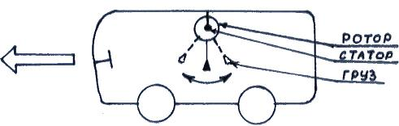

Рис.1

СПЕЦИАЛИСТ: - Спасибо за доверие. Хочу сразу обратить ваше внимание на то, что, хотя условие получения в процессе движения машины электроэнергии и кажется очевидным, не учитывается тот факт, что одновременно возрастает инерционная сила при торможении и разгоне, что добавляет нагрузку на двигатель и увеличивает тормозной путь машины. Считаю данную идею работоспособной, но не отвечающей в данном виде критерию полезности.
ПРЕДСЕДАТЕЛЬ: - Если нет других мнений, предлагаю повременить с регистрацией идеи и ознакомить автора с нашей точкой зрения. Автор следующей идеи предлагает использовать родниковую воду для бассейнов. По течению родниковой воды выкапывается отстойник, устанавливается фильтр-очиститель и строится бассейн, в котором постоянно идёт замена воды. При необходимости возможен подогрев воды искусственным источником тепла или от воздействия солнечных лучей при прохождении воды по длинным чёрным трубам. Бассейн может быть как открытым, так и под специальным куполом.

ФИНАНСИСТ: - Если в этом водоёме удастся поддерживать постоянно свежую чистую воду, то мне кажется, что затраты на строительство бассейна должны быстро окупиться за счёт экономии на воде и наличии огромного числа желающих окунуться в проточную, прозрачную воду. Особенно целесообразны данные бассейны в городах с тёплым климатом.

ЮРИСТ: - Так как грунтовые воды не являются чьей- либо собственностью, то вполне допустимо использовать их в определённых целях, не приносящих вреда окружающей природе. Насколько я понял, количество родниковой воды и её направление не изменятся при прохождении через бассейн, следовательно, какие-либо серьёзные последствия исключены.

ПРЕДПРИНИМАТЕЛЬ: - Мне тоже нравится эта идея. Только хочу предложить построить бассейн в виде нескольких изолированных друг от друга дорожек с проточной водой, температура и скорость течения в которых могут быть различны. Это даст более комфортные условия для одних пловцов и желаемые острые ощущения для других.

СПЕЦИАЛИСТ: - При постоянном контроле над состоянием поступающей воды, не вижу особых возражений по реализации идеи природного бассейна.

РЕБЁНОК: - Нам говорят, что плавание – это один из самых гармоничных видов спорта. Но что делать там, где нет поблизости ни моря, ни реки, ни других водоёмов? Детям нужен такой бассейн!

ПРЕДСЕДАТЕЛЬ: - Хорошо, включаем РОДНИКОВЫЙ БАССЕЙН в нашу базу данных. Теперь давайте рассмотрим заявку на использование крыш зданий под растительные газоны. Автор предлагает насыпать на крышах тонкий слой почвы и выращивать на ней наиболее устойчивые виды растений (травы, цветы, мхи и т.д.). Полезность идеи заключается в очистке воздуха растущим ЗЕЛЁНЫМ ГАЗОНОМ НА КРЫШАХ. Система дренажа способствует отводу избыточной влаги, а специальные орошаемые установки или обычный полив из шланга обеспечат требуемую влажность в жаркие сухие дни. Мы все давно ощущаем на себе результаты загрязнения атмосферного воздуха особенно в черте города, поэтому данная проблема касается всех нас непосредственно.

ПРЕДПРИНИМАТЕЛЬ: - Я вижу реальную отдачу от этих зелёных лужаек, если на них выкармливать каких-нибудь животных, ну, хотя бы кроликов, или выращивать зелень для употребления в пищу человека. В противном случае все затраты не принесут ровным счётом никаких доходов.

ФИНАНСИСТ: - Полностью согласен. Затратная часть видна невооружённым глазом, а прибыль, похоже, совсем отсутствует. Кто решится вложить средства в ЗЕЛЁНЫЕ ГАЗОНЫ НА своих КРЫШАХ?
СПЕЦИАЛИСТ: - Разрешите мне пояснить. Так как чистота воздуха является общегосударственной задачей, то и финансирование этих работ должно производиться из городского бюджета. Средства можно получить целевым образом за счёт специального налога на владельцев автотранспорта и предприятия с вредными выбросами в атмосферу. Кто загрязняет окружающую среду, тот и должен компенсировать затраты на её восстановление! По-моему, это справедливо.

ЮРИСТ: - Если утвердить это предложение на городском собрании и включить в соответствующую статью бюджета, то наши крыши действительно приобретут натуральный зелёный цвет и дышать станет чуть-чуть полегче.

ЖЕНЩИНА: - Я думаю, что в дальнейшем можно будет превратить крыши домов в игровые площадки для маленьких детей и места отдыха пенсионеров.

ПРЕДСЕДАТЕЛЬ: - Хорошо, идея ЗЕЛЁНЫЕ ГАЗОНЫ НА КРЫШАХ принимается. И последняя на сегодня заявка называется ИССКУСТВЕННАЯ РЫБАЛКА. Для удовлетворения страсти людей к рыбной ловле и в то же время сохранению численности обитателей водной стихии предлагается создать искусственный водоём, заполненный управляемыми с берега механическими рыбами и другими подводными существами, такими как осьминоги, омары, черепахи и т.п. В прозрачной воде рыболов находит «добычу», ловит её при помощи специальных приспособлений и вытаскивает на сушу или в лодку. При этом работник водоёма, управляя «добычей», оказывает яростное сопротивление рыболову при её выуживании. Разумеется, за удовольствие сразиться с механическим «чудовищем» рыболов должен заплатить определённую сумму. Кто хочет высказаться на рыбную тему?

ФИНАНСИСТ: - Мне приходилось уже видеть заводные игрушки, бегающие по полу и плескающиеся в тазу. Наблюдал я и не раз за манёврами управляемых с пульта машинок. Не сомневаюсь, что вполне возможно изготовить и более крупные экземпляры, управляемые на расстоянии и имитирующие действия реальных животных. Вопрос только, во сколько обойдётся этот искусственный водоём, и найдутся ли желающие рискнуть своим капиталом на создание очередного способа развлечений? Ведь для использования в пищу пойманная «добыча» явно не пригодна, значит, ИСКУССТВЕННАЯ РЫБАЛКА является лишь способом проведения досуга.

ПРЕДПРИНИМАТЕЛЬ: - Я отвечу на ваш вопрос. Если всё выполнить по «высшему разряду», организовать регулярные соревнования и постоянно поддерживать интерес и азарт у рыболовов-любителей, данное новшество будет иметь успех. Это как в тире, где, сохраняя живых зверей и птиц, «охотники» стреляют по их изображениям на стене. Особо отличившимся участникам обязательно следует вручать призы и медали.

МУЖЧИНА: - Мне идея нравится. Если у водоёма создадут обстановку близкую к реальной и гарантируют возможность испытать чувство азартной борьбы с крупной рыбой, любители острых ощущений всегда найдутся.
К сожалению, должен заметить, что на естественных водоёмах о хорошем улове давно уже можно только мечтать. Возможно, где-то далеко в заповедных уголках и сохранилась крупная рыба, но у нас поблизости таких мест точно нет. Поэтому, если добавить ещё приличные условия для отдыха всей семьёй, почему бы и не воспользоваться этим предложением.

ПРЕДСЕДАТЕЛЬ: - Раз возражений нет, заявка на идею ИСКУССТВЕННОГО ВОДОЁМА принимается к регистрации. Итак, на сегодня все идеи рассмотрены. Заседание закрывается. Следующее наше заседание ровно через неделю. Спасибо всем за участие!

ГЛАВА 3. ЗАСЕДАНИЕ 52 - е.

ПРЕДСЕДАТЕЛЬ: - Начинаем очередное заседание под названием СПОРТ и ЗДОРОРВЬЕ. Хочу отметить, что все представленные сегодня заявки можно объединить общим понятием – это ТРЕНАЖЁРЫ и МАССАЖЁРЫ. Воздействуя на различные части тела, они помогают оздоравливать и укреплять организм человека. Суть идей видна на рисунках, разложенных перед вами на столе. Вначале я вкратце опишу предлагаемые модели, вы внимательно их рассмотрите, а потом приступим к обсуждению. Итак, начнём с БОЛЬШОГО ЭСПАНДЕРА (см. рис.2). Как видите, это цельный и упругий резиновый обруч большого размера, работающий в разных направлениях. Диаметр обруча может колебаться от 20 сантиметров до одного метра, толщина резины меняется в зависимости от предполагаемой степени сопротивления сжатию или растяжению эспандера. Воздействовать на этот тренажёр можно руками, ногами и другими частями тела.


Рис.2
Из того же материала для растяжения позвоночника и разминки мышц полезен РЕЗИНОВЫЙ ШЕСТ (см. рис.3). Заниматься с ним можно как стоя, так и лёжа на полу.

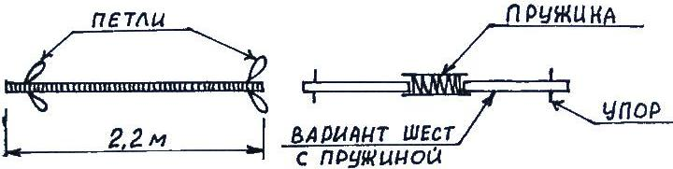
Рис.3
Далее рассмотрим вибрационный тренажёр ПОПРЫГУНЧИК (см. рис.4). Вертикальные колебания тела человека создаёт мощная пружина, расположенная под подвижным стулом, перемещающимся по направляющим вверх и вниз. Эти колебания дают здоровую встряску всему организму сразу.

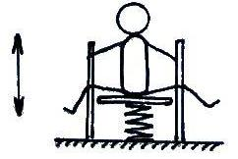
Рис.4

Следующий рисунок называется КОЛЕСО (см. рис.5). Любителям острых ощущений может понравиться кувыркаться на нём, но без определённой физической подготовки не каждый из нас сможет пройти это испытание.

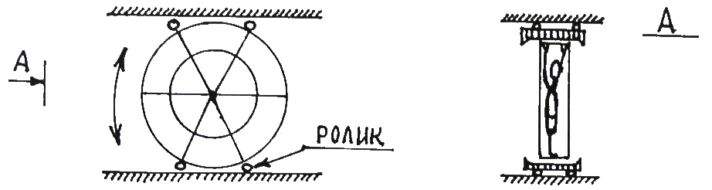

Рис.5
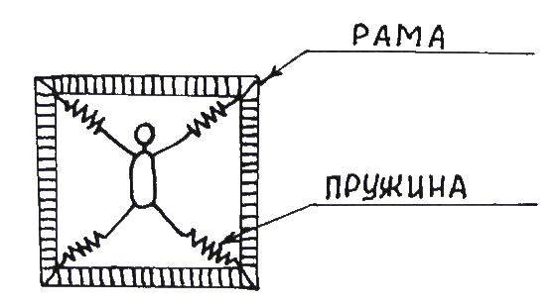
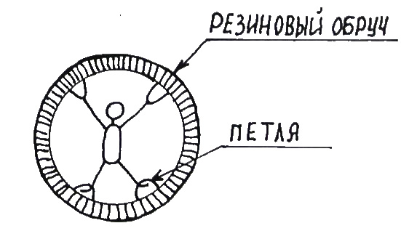
Очередная идея как бы объединяет предыдущие, на ВИБРОСТЕНДЕ (см. рис.6) и ВИБРООБРУЧЕ (см. рис.7) создаётся вибрация, воздействующая на весь организм.
Рис.6 Рис.7
Любителям «качать» мускулы предлагаются ВОДЯНЫЕ ТЯЖЕСТИ (см. рис.8). Это заполненные водой гантели, гири, штанги. Особенность их в возможности изменения веса за счёт объёма наполнения водой резиновой или пластмассовой оболочки.

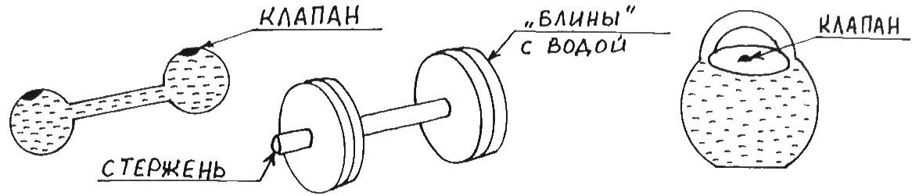
Рис.8
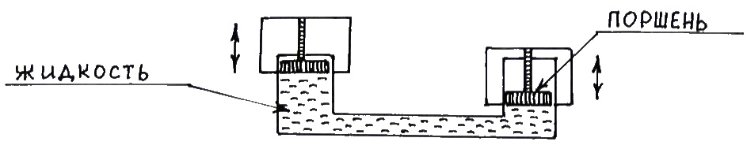
За счёт воды работает по принципу сообщающихся сосудов тренажёр для ног и рук ПОРШНИ (см. рис.9). Разминаться с ним удобнее сидя на стуле.

Рис.9
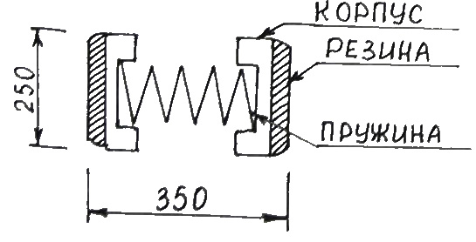
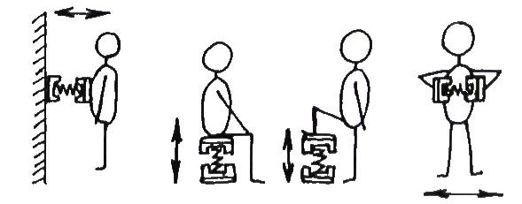
Аналогично ПОПРЫГУНЧИКУ действует за счёт пружины тренажёр ГАРМОШКА (см. рис. 10). Но применение его более разностороннее благодаря компактному исполнению.
Рис.10
Отдельную группу составили ИГРОВЫЕ ТРЕНАЖЁРЫ, предназначенные для активных упражнений в течение короткого времени, выполняемых самостоятельно или с напарником. На рис.11 изображён простой СИЛОМЕР, на котором поворотом рычага сжимается пружина и фиксируется угол поворота на специальной шкале достижений. Аналог ему упругий ШТУРВАЛ (см. рис.11а).

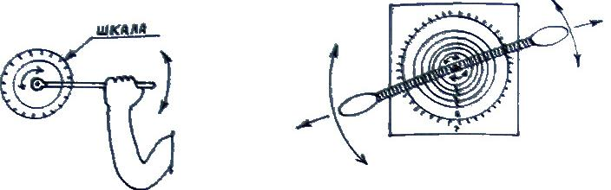

Рис.11 Рис.11а
На следующем рисунке два или четыре человека за петли тянут каждый к себе внутренний шарик, который при достижении крайнего положения создаёт определённый звук или зажигает свет. Называется этот тренажёр ТЯНУЧКА (см. рис.12).
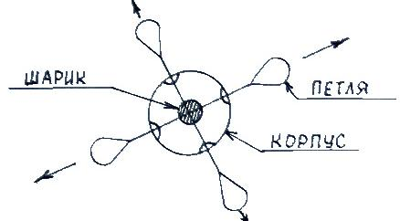

Рис.12
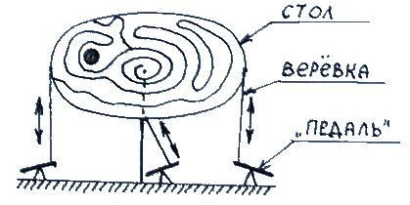
Для разминки ног годится ЛАБИРИНТ (см. рис.13), по которому надо пройти шаром, катящимся при изменении наклона поверхности стола. Управление моделью осуществляется с пола ногами за счёт нажатия различных «педалей».

Рис.13
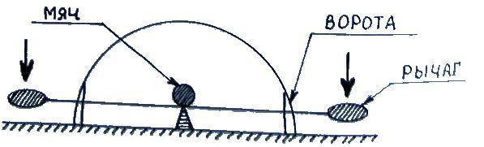
Принцип рычага используется в игре ПОЛУЧИ ГОЛ (см. рис.14). Давить на рычаги можно рукой, ногой, пальцем. Задача игрока пересилить соперника и закатить шарик в свои ворота.

Рис.14

А в БАШНЕ (см. рис.15) требуется точными ударами по упругой стенке «башни» поднять мячик на самый верх. Удары следует наносить попеременно разными руками.
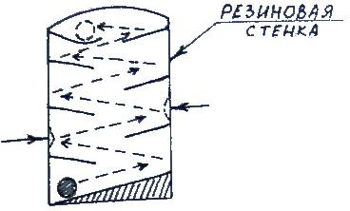

Рис.15
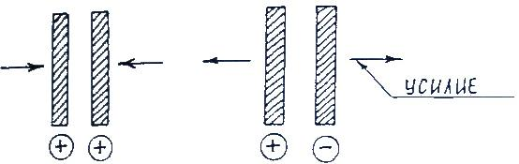
Для желающих изучить законы магнетизма предлагается тренажёр МАГНИТ (см. рис.16). Возможно, одну пластину закрепить на стене, а другую стараться приблизить к ней как можно ближе. Используя обратный эффект притягивания разнополюсных пластин, нужно попытаться «оторвать» одну пластину от другой.

Рис.16
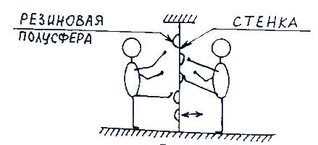
В игре для двух человек на быстроту реакции ЯЧЕЙКИ (см. рис.17) надо первому протолкнуть не менее пяти ячеек на сторону соперника. Каждый из игроков старается воздействуя руками и ногами выровнять свою зону и переместить ячейки на сторону соперника.

Рис.17
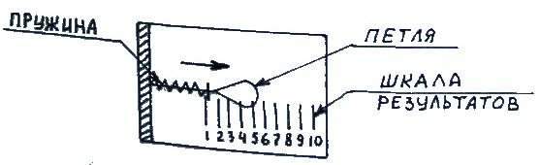
А для пальцев имеется тренажёр ПЕТЛЯ (см. рис.18). Попеременно меняя пальцы и растягивая пружину, достигают рекордов на шкале достижений.

Рис.18
Более сложный тренажёр ШТУРВАЛ (см. рис.19) даёт возможность проверить силу рук и пальцев. Этот тренажёр закрепляется на стене и для удобства людям разного роста используют приставную подставку под ноги, переменную по высоте.

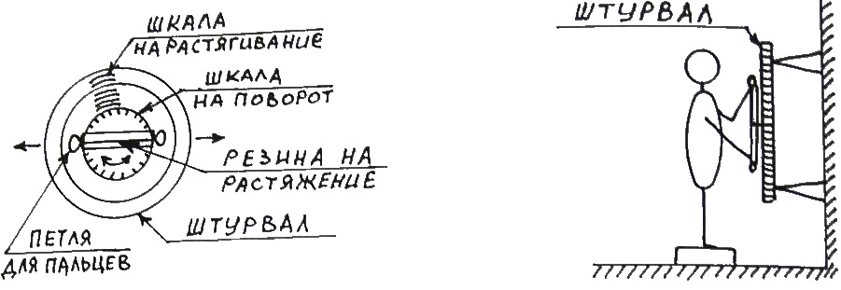
Рис.19
О тренажёрах я рассказал, теперь рассмотрим МАССАЖЁРЫ. Интересна установка СМЕННЫЕ МАССАЖЁРЫ (см. рис.20), на которой свободно висит массажёр, управляемый рукой или другими частями тела. Свободная подвеска позволяет по желанию менять насадки массажёров.
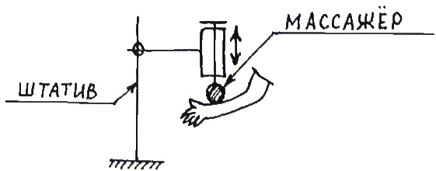

Рис.20
Для ног и рук предлагаются три типа массажёров: КАЧЕЛИ (см. рис.21), ЁЖ (см. рис.22) и ВАЛ (см. рис.23). Во всех этих моделях сила давления на острые «шипы» регулируется непосредственно самим человеком.
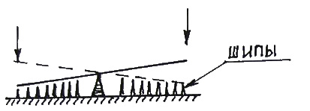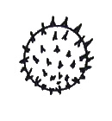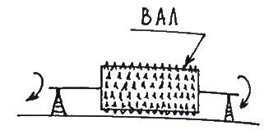
Рис.21 Рис.22 Рис.23
Мини массажёр КОЛЬЦО (см. рис.24) надевают на палец и, вращая пальцами другой руки, массируют их. Можно одновременно использовать сразу несколько колец. Аналогично действуют массажёры в виде браслета.
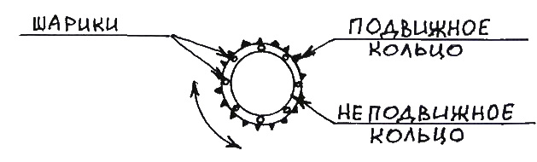

Рис.24
Внешне похож на тренажёр ЯЧЕЙКИ массажёр для пальцев ПУПЫРЫШКИ (см. рис.25), в котором под воздействием пальцев «выпуклости» перемещаются на другую сторону пластины.
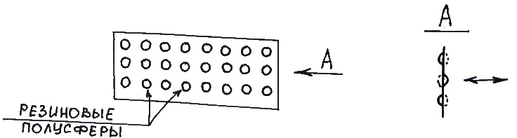

Рис.25

Если вы успели рассмотреть все предлагаемые рисунки, приступим к обсуждению. Кто первый?

МУЖЧИНА: - Работа у меня малоподвижная, целый день приходится сидеть на стуле, поэтому мышцы постепенно слабеют и мой внешний вид далёк от спортивного. Одно утешение, если, конечно, это можно считать утешением, другие сотрудники выглядят не намного лучше. Особенно усталость проявляется к концу рабочего дня. Активный отдых в выходные дни не даёт достаточного напряжения для поддержания тела в хорошей форме, а вечерние занятия в спортклубах требуют свободное время. Поэтому кратковременные разминки на тренажёрах в перерывах на работе и в домашних условиях будут явно полезны. Кстати, не исключено, что благодаря тренировкам многие из любителей частых перекуров сумеют избавиться от этой дурной привычки.

СПЕЦИАЛИСТ: - Различные ТРЕНАЖЁРЫ и МАССАЖЁРЫ известны уже давно, немало есть среди них оригинальных моделей, но в большинстве своём все они очень схожи. Тем ни менее, всякая новая идея в создании средств по оэдоровлению и укреплению тела человека является благом и должна быть опробована в действии. Замечено, что долгое пребывание в неподвижной позе вызывает застойные явления в организме, поэтому периодические занятия на тренажёрах позволят снять накопившуюся усталость.

ФИНАНСИСТ: - Лично я с удовольствием приобрёл бы для себя тренажёр ГАРМОШКУ и КОЛЬЦО – МАССАЖЁР. Судя по их размерам и простоте изготовления, стоимость данных приспособлений будет невелика, поэтому при выпуске небольшими партиями серьёзных вложений не потребуется.

ЮРИСТ: - В наших законах говорится о необходимости сохранения и укрепления здоровья граждан. И, если перейти от слов к делу, то руководителям многих организаций следует приобрести и установить для своих работников хотя бы некоторые из предлагаемых сегодня тренажёров. Сомневаюсь, что где-то практикуют сейчас регулярные физзарядки на рабочих местах, так пусть создадут возможность воспользоваться тренажёрами для восстановления работоспособности и поднятия настроения в течение рабочего дня.

ПРЕДПРИНИМАТЕЛЬ: - Согласен, что установка тренажёров на работе – долг каждого руководителя, думающего об атмосфере в коллективе, но не мешало бы и многим из нас для дома выбрать какую-нибудь модель. Уверен, при регулярных занятиях на тренажёрах потребление лекарств в целом по стране значительно уменьшится. Может быть кому-то это и не понравится, но давайте исходить из интересов людей , а не отдельной группы бизнесменов. Начинать же надо с создания опытных образцов, которые после испытаний выпустить в небольшом количестве и в дальнейшем с ростом объёмов продаж не забывать постоянно усовершенствовать их.

ПРЕДСЕДАТЕЛЬ: - Вижу, ТРЕНАЖЁРЫ и МАССАЖЁРЫ пришлись всем по душе. Что ж, включаем предлагаемые модели в нашу базу данных. Секретарь, пожалуйста, соберите со стола все рисунки и оформите их надлежащим образом. 52-е заседание клуба считаю закрытым.

ГЛАВА 4. ЗАСЕДАНИЕ 53 – е.

ПРЕДСЕДАТЕЛЬ: - Тема очередного заседания БЫТОВЫЕ ПРИБОРЫ и РАЗНЫЕ ПРИСПОСОБЛЕНИЯ. Нам поступило 15 заявок. Первым рассмотрим РУЧНОЙ ПЫЛЕСОС (см. Рис.26)
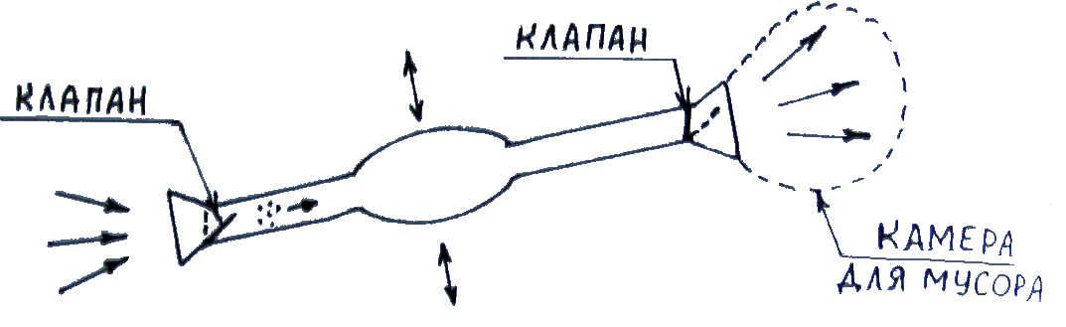

Рис.26
Это прибор со съёмной камерой для мусора имеет два встроенных клапана и работает за счёт сжатия рукой резинового корпуса пылесоса. Клапаны находятся в противоположных концах корпуса, переменно открываясь и закрываясь, но одновременно один – открыт, а другой – закрыт.

ФИНАНСИСТ: - Эта вещица кажется простой в изготовлении и проблем с финансированием не должно быть. Но у меня есть сомнение в наличии спроса на данный пылесос.

СПЕЦИАЛИСТ: - Абсолютно с вами согласен. Мощность прибора невелика, и как эффективный сборщик сора он вряд ли подходит. Хотя возможно на небольших участках при отсутствии бытового электрического пылесоса польза от него будет. Но мне видится преимущество РУЧНОГО ПЫЛЕСОСА в другом. Кому приходилось сражаться с комарами и мухами в квартирах, знают, как некрасивы следы от раздавленных насекомых на стенах и потолке. Особенно трудно устранимы эти пятна на бумажных обоях. Поэтому, если использовать РУЧНОЙ ПЫЛЕСОС для ловли насекомых, то поверхности стен сохранят приличный вид, а владелец прибора получит удовольствие от охоты за комарами.

ЮРИСТ: - Честно говоря, мне РУЧНОЙ ПЫЛЕСОС напоминает усовершенст-вованную клизму. Во всяком случае, принцип действия очень похож. Но идея ловли насекомых интересна. К сожалению, не всегда сетки на окнах гарантируют защиту от нашествия различных насекомых.

ЖЕНЩИНА: - Забота о поддержании чистоты в доме лежит, как правило, на женских плечах. Лично я уже устала повторять своим домочадцам, чтобы они не хлопали мух на обоях. И если благодаря этой штуке они оставят мои стены в покое, я буду искренне благодарна изобретателю РУЧНОГО ПЫЛЕСОСА.

ПРЕДПРИНИМАТЕЛЬ: - Ну, если все женщины мира имеют такую же точку зрения, я рискнул бы организовать выпуск этих пылесосов. Надеюсь, что и коллекционеры редких насекомых тоже по достоинству оценят эту новинку. Придётся только иногда менять насадки на входном отверстии.

ПРЕДСЕДАТЕЛЬ: - С учётом высказанных дополнений бытовой прибор под названием РУЧНОЙ ПЫЛЕСОС принимается к регистрации. Автор следующей идеи предлагает РАДИОЧАСЫ. На определённом диапазоне волны диктор постоянно говорит точное время, а владельцы специальных звуковых часов в любой момент могут подключиться и узнать, который сейчас час. Часы не нуждаются в циферблате и прекрасно работают в темноте.

ЮРИСТ: - Я – противник монополий и считаю, что в рыночных условиях должно быть больше товаров хороших и разных. РАДИОЧАСЫ позволяют узнать время не глазами, а ушами, значит, одновременно при достаточной громкости точное время могут услышать много людей. Кроме того, часы будут полезны маленьким детям и людям со слабым зрением или слепым.

РЕБЁНОК: - Я думаю, взрослые понимают, что все дети любят бегать, прыгать и даже кувыркаться, поэтому, если часы будут большие и хрупкие, сохранить их целыми вряд ли удастся. Прошу учесть это при производстве часов.

СПЕЦИАЛИСТ: - Доступность звучания РАДИОЧАСОВ от границ города до всей поверхности земного шара. Главное, точно выявить потребность и определиться с часовыми поясами и языком, на котором диктор будет вещать. Для людей, находящихся в темноте и слабовидящих эти часы, пожалуй, действительно пригодятся.

ПРЕДПРИНИМАТЕЛЬ: - Полностью согласен. Хотя идея и интересна, но сначала надо исследовать рынок потенциальных потребителей. Может быть, кроме точного времени дополнительно давать ещё какую-нибудь информацию. Например, погоду или свежие новости.

ПРЕДСЕДАТЕЛЬ: - Раз идея по сути полезна, то мы заносим её в банк данных. Дальнейшая её судьба будет зависеть от нашей рекламы и заинтересованности инвесторов. Теперь прошу обратить внимание на ПРИРОДНЫЙ ХОЛОДИЛЬНИК (см. Рис27)
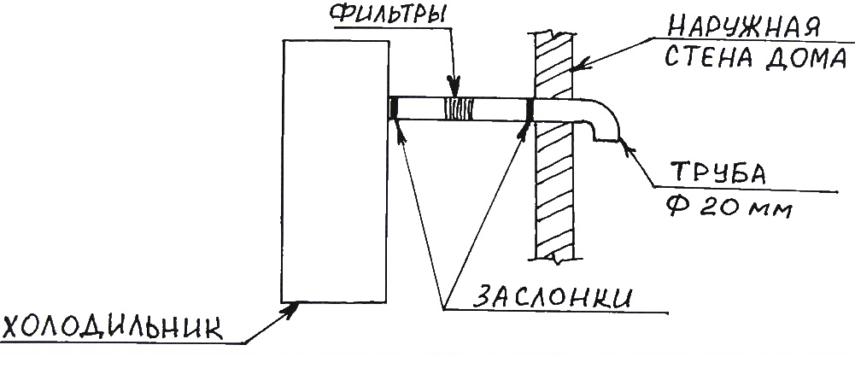
Рис.27

Обычный холодильник устанавливается как можно ближе к наружной стене и через утеплённый воздуховод небольшого диаметра проходит сквозь стену наружу. На вводе в холодильник и у внутренней поверхности стены устанавливаются заслонки, которые перекрываются в тёплое время года и открываются зимой. Для очистки поступающего наружного воздуха внутри воздуховода расположены сменные фильтры. При отключении холодильника от сети и переводе его на наружное охлаждение, достигается экономия электроэнергии зимой. Приступим к обсуждению.

СПЕЦИАЛИСТ: - Если я правильно понял идею, то холодильник зимой превращается в обыкновенный холодный шкаф с температурой наружного воздуха. Но колебания температуры могут происходить в значительных интервалах. Не отразится ли это на продуктах? Попеременное замораживание и оттаивание испортит многие продукты.

ПРЕДСЕДАТЕЛЬ: - Да, это серьёзный недостаток, но при регулировании внутренней температуры полнотой открытия заслонки и контроле за показанием термометра, установленного в холодильнике, можно поддерживать более ни менее стабильную температуру.

ЮРИСТ: - Я категорически против такого новшества. Представьте себе, кто согласится сверлить дырку в новом холодильнике и терять в этом случае гарантийные обязательства завода-изготовителя, только ради экономии электроэнергии? Думаю, желающих уродовать свой холодильник среди нормальных людей вы не найдёте.

ПРЕДПРИНИМАТЕЛЬ: - По отношению к новым холодильникам вы, пожалуй, правы, но старые модели даже не работающие, но сохранившие приличный вид, вполне могут быть переоборудованы под охлаждающие шкафы или морозильники. Если позволяет площадь кухни, они будут служить дополнением к привычным нам холодильникам. Кстати, чтобы, как вы выразились, не уродовать холодильники, конструкторам в новых моделях никто не мешает предусмотреть сбоку специальное герметично закрывающееся отверстие, к которому позднее легко можно подключить утеплённую гибкую трубку.

ФИНАНСИСТ: - Идея может быть и полезна, но нет размаха. Вряд ли серьёзные бизнесмены заинтересуются ей. Разве какое-нибудь конструкторское бюро по изготовлению морозильников.

МУЖЧИНА: - У меня на даче стоят два старых поломанных холодильника, используемые в качестве напольных шкафчиков. После нашей беседы я вижу реальную возможность один из них применить по его основному назначению для охлаждения продуктов зимой.

ПРЕДСЕДАТЕЛЬ: - Не все заявки, которые к нам приходят, ожидает массовый успех. Некоторые идеи полезны узкому кругу лиц, а для других ещё не сложились условия для их внедрения. Но все они как полезные идеи не останутся без внимания. Поэтому заявка на ПРИРОДНЫЙ ХОЛОДИЛЬНИК попадает в наш архив.
Пожалуй, и ИНЕРЦИОННЫЙ ВЕЕР (см. Рис.28а,б) не предназначен для большого числа пользователей, но для людей, не желающих сидеть под гудящим электрическим вентилятором, он будет интересен. Действие ИНЕРЦИОННОГО ВЕЕРА основано на законе инерции.
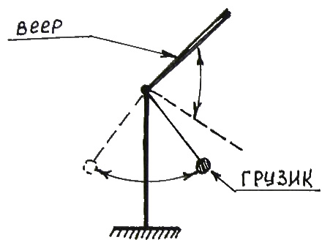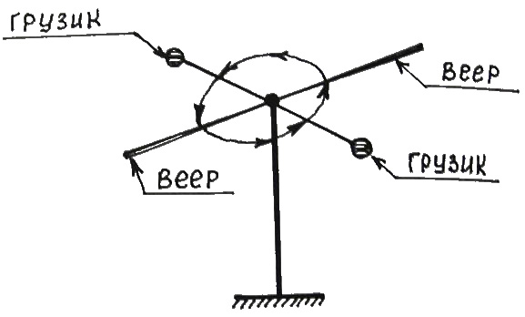
Рис. 28а Рис. 28б

На рисунках представлены два варианта, с колебательным и вращательным движением грузов. Раскачивая массивные грузы, мы приводим в колебание веер, который создаёт воздушный поток в течение движения грузов до полной остановки. Затем цикл повторяется. Кто готов высказаться?
СПЕЦИАЛИСТ: - Явный недостаток этих моделей в неравномерности подачи воздуха и необходимости периодически подталкивать грузики. Может быть, попробовать подсоединить пружину или воздействовать сыпучим материалом для создания долговременного импульса в работе? Преимущество, насколько я понимаю, заключается в простоте изготовления и исключении потребления электроэнергии.

ФИНАНСИСТ: - Как и предыдущая идея данное предложение применимо для небольшого круга лиц, противников электрических приборов. Эти механические штуки легче изготовить кустарно в кружках «Умелые руки», чем найти предприятие, которое заинтересуется их выпуском.

ПРЕДПРИНИМАТЕЛЬ: - Полностью разделяю ваши сомнения. ИНЕРЦИОННЫЙ ВЕЕР годится как оригинальная конструкция на письменном столе, но не для массового применения.

ЖЕНЩИНА: - В жару дома у меня включается сплит-система, которая, хоть и потребляет немало электроэнергии, но создаёт комфортные условия во всей квартире, где бы я ни находилась. В театре, кафе и других общественных местах я обычно пользуюсь складным веером или журналом. Не вижу пока причины изменять своим привычкам. Меня этот веер не заинтересовал.

ПРЕДСЕДАТЕЛЬ: - Разумеется, все вы правы. Но представьте себе человека, работающего с бумагами в жару за письменным столом и не желающего, чтобы его листки летали по комнате от напора электровентилятора. В этом случае компактный ИНЕРЦИОННЫЙ ВЕЕР даст приятное ощущение прохлады и не продует шею. Как уже высказался один из выступающих, данная модель в качестве оригинальной конструкции имеет право записаться в базу данных.
А теперь давайте посмотрим предложения по использованию в быту МАГНИТА. Автор видит четыре способа применения магнитов: УНИВЕРСАЛЬНЫЙ КРЮЧОК для лёгких вещей (см. Рис.29а), устройство для протирки стёкол СТЕКЛОЧИСТ (см. Рис.29б), СЪМНАЯ РУЧКА для мебели (см. Рис.29в) и МАГНИТНАЯ ЗАДВИЖКА для двери (см. Рис.29г). Все приспособления понятны и просты в изготовлении.
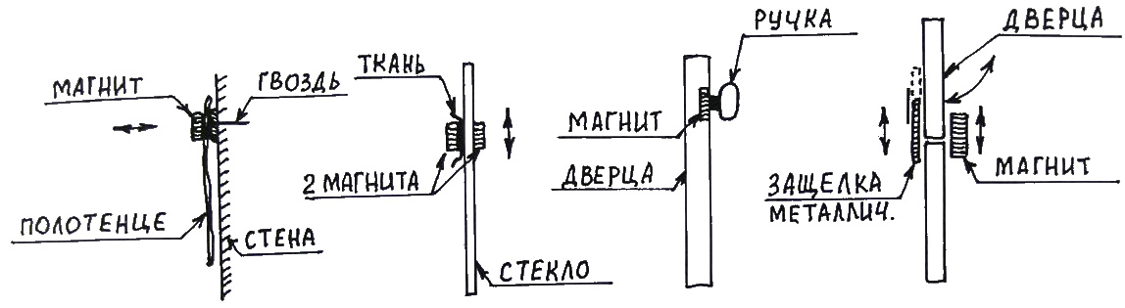
Рис. 29а Рис. 29б Рис. 29в Рис. 29г

ПРЕДПРИНИМАТЕЛЬ: - В нашей повседневной жизни мы постоянно решаем какие-то бытовые проблемы и всякая новинка, облегчающая эти решения, будет пользоваться спросом, если, конечно, её правильно преподнести. Очень важно разъяснить пользу, которую несёт в себе предлагаемое новшество. Я имею в виду рекламу.

СПЕЦИАЛИСТ: - Реклама должна честно отражать достоинства вещей. Например, магнит как УНИВЕРСАЛЬНАЯ ВЕШАЛКА более надёжен для крепления, чем крючок, с которого часто падают вещи. Но есть и недостатки.

Нельзя вешать тяжёлые вещи и влажные вещи вызовут появление ржавчины на магнитах и пятен на вещах. Значит, все металлические детали следует изготовить из нержавеющей стали или покрыть надёжным водостойким покрытием.
Если нет возможности открыть рамы окон, то протереть стёкла с помощью магнита вполне возможно на любом этаже здания лишь бы рядом была открывающаяся форточка. Кстати, таким способом уже чистят стёкла внутри больших аквариумов.
Магнитные СЪЁМНЫЕ РУЧКИ хороши там, где желательно их отсутствие из-за тесноты помещения или для ограничения доступа маленьким детям. Впрочем, для разнообразия интерьера неплохо иметь разные ручки и менять их хоть каждый день. Скрытая МАГНИТНАЯ ЗАДВИЖКА обезопасит ваше имущество от посторонних лиц.

ЮРИСТ: - У меня на работе стоит комод со специальными выдвигающимися ящичками, в которых находятся важные документы. Если каждый ящичек закрыть изнутри МАГНИТНОЙ ЗАДВИЖКОЙ, открываемой СЪЁМНОЙ РУЧКОЙ, то при плотном примыкании ящичков и ячеек достать документы без ручки будет не просто.

ФИНАНСИСТ: - На сколько я знаю, стоимость магнитов значительно ниже золота и материал этот не относится к разряду редких. Поэтому вполне возможно найдутся энтузиасты заняться магнитным бизнесом. И хотя глобальных изменений в нашей жизни МАГНИТЫ не принесут, в быту они многим пригодятся.

ЖЕНЩИНА: - А мне уже надоело поднимать упавшие с крючков полотенца. Все торопятся, и аккуратности ожидать не приходится. И, если магнит будет крепко держать вещи, я с радостью куплю домой несколько штук. А МАГНИТНАЯ ЗАДВИЖКА отлично подошла бы на дверцу шкафчика с лекарствами, чтобы детвора не залезла в него без спроса.

ПРЕДСЕДАТЕЛЬ: - Идеи по использованию МАГНИТА принимаются. Приступим к следующему приспособлению. Людям в командировках, продавцам, рыболовам и всем, кому долго приходится стоять на ногах, придуман ДИПЛОМАТ-ТАБУРЕТ (см. Рис. 30). От обычного чемоданчика он отличается наличием четырёх раскладывающихся ножек, благодаря которым превращается в табурет.
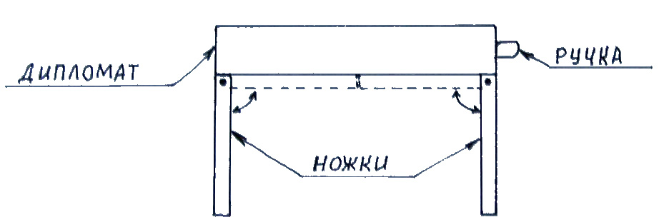
Рис. 30

ПРЕДПРИНИМАТЕЛЬ: - Кто посещал кабинеты наших чиновников, знакомы с усталость в ногах от утомительных очередей. Свободных стульев для посетителей либо не предусмотрено, либо издевательски мало. Посему дипломат с ножками очень кстати пришёлся бы в очередях.

СПЕЦИАЛИСТ: - Ножки к дипломату могут прикручиваться, выдвигаться или раскладываться. Вариантов множество, но важно не это, а идея объединить «два в одном», то есть использовать предмет и как дипломат для бумаг, и как табурет для сидения. Хотелось бы добавить некоторые свои предложения по модернизации дипломатов. Если в дипломате установить секретную сигнализацию, то громкий звук всегда оповестит его владельца о действиях потрошителя чужих чемоданов.
А встроенная на батарейках подсветка внутри дипломата позволит в темноте без труда найти нужные вещи. Интересны ещё воздушные чемоданы, которые в пустом виде складываются в набольшую папку.

ЮРИСТ: - Я общаюсь с людьми, бумагами и разными учреждениями. И, к сожалению, редко где созданы условия для удобного ожидания или ведения переговоров. ДИПЛОМАТ-ТАБУРЕТ мне, пожалуй, пригодится.

ФИНАНСИСТ: - Мне нравится идея «два в одном», хотя, наверное, «три в одном» или «четыре в одном» звучит ещё заманчивее. Но когда к привычному уже предназначению вещи добавляется ещё какое-нибудь свойство, это должно радовать. А на благое дело средства всегда найдутся.

РЕБЁНОК: - А можно для школьников изготовить ранец с ножками, подсветкой и сигнализацией. И, если не трудно, сделайте так, чтобы подсветкой из ранца можно было бы как фонариком освещать дорогу в школу.

ПРЕДСЕДАТЕЛЬ: - Прекрасно. Надеюсь, новые дипломаты скоро появятся на прилавках магазинов. А теперь для тех, кто не надеется на свою память, предлагается подсказка ПАМЯТКА (см. Рис. 31а,б).
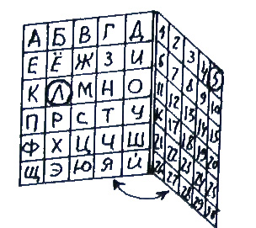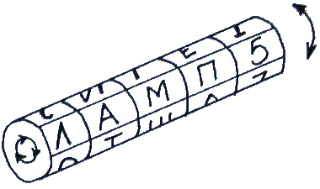
Рис. 31а Рис. 31б

Первый вариант выполнен в виде книжки с буквами и цифрами, в которой указателями отмечают определённую букву и цифру. Например, набор К2 означает напоминание купить два карандаша. Второй вариант представлен в форме цилиндра с вращающимися буквами и цифрами. Один ряд в цилиндре является рабочим и на нём набирается нужная информация.

СПЕЦИАЛИСТ: - Это мне напоминает узелки на платках, которыми пользовались наши предки, но более удобные. Теперь в качестве подсказок приводятся отдельные буквы и цифры, что явно эффективнее безликого узелка. Но, если ПАМЯТКУ далеко запрятать, про неё тоже забудут, поэтому лучше изготовить её в виде браслета или кольца.

ЮРИСТ: - В моей голове уже не вмещается вся информация, с которой приходится сталкиваться в течение дня. А бывают вещи, о которых просто нельзя забыть. Надеюсь, эта незатейливая подсказка поможет мне не пропустить самое важное.

ФИНАНСИСТ: - В мире финансов порой забывчивость обходится слишком дорого. Уверен, каждому деловому человеку ПАМЯТКА станет близким секретарём-подсказсчиком.

РЕБЁНОК: - Поверьте, у детей не меньше забот, чем у взрослых. Одни школьные проблемы чего стоят. Поток информации буквально валит с ног. Кругом так много интересного, и хочется всё успеть. Короче, ПАМЯТКА и нам пригодится.

ПРЕДСЕДАТЕЛЬ: - Полагаю, автор идеи останется доволен, полезность ПАМЯТКИ не вызывает ни у кого сомнений. Теперь рассмотрим приспособление для переноса тяжестей, которое называется МЯГКОЕ КОРОМЫСЛО (см. Рис. 32).
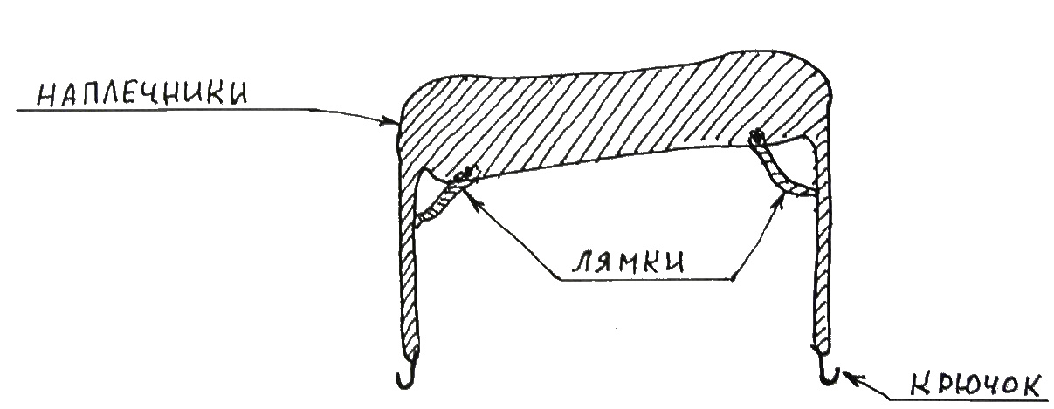
Рис. 32

По своему назначению оно действительно напоминает деревенское коромысло, но деревянная жердь на плечах заменена мягкими наплечниками с фиксирующими лямками на липучках. Материал – брезент или другая прочная материя. К наплечникам пришиты ремни с крючками или карабинами на концах. Умещается это лёгкое приспособление в небольшом мешочке. Автор заявки полагает, что применение МЯГКОГО КОРОМЫСЛА значительно облегчит задачу по перемещению грузов на дальние расстояния без помощи каких-нибудь механических средств.

МУЖЧИНА: - Пешие садоводы знают, как нелегко осенью тащить обильный урожай до дома. Бросить жалко, ведь столько вложено труда, а нести тяжёлые сумки с каждым метром всё труднее. Руки буквально отваливаются, пальцы немеют. Тележки не всегда удобны, дороги у нас не благоустроены, и в ненастье даже в сапогах не просто пройти. В общественном транспорте у нас почему-то не любят граждан с тележками. А тут достал из кулёчка коромысло, накинул на плечи, подцепил к крючкам сумки и шагай себе, наслаждаясь окружающей природой.

ФИНАНСИСТ: - После столь живописного рассказа добавить нечего. Я хотя и не садовод, но о неудобствах при переносе тяжестей представление имею. При достойном внешнем оформлении МЯГКИЕ КОРОМЫСЛА должны раскупаться.

СПЕЦИАЛИСТ: - Очень часто боли в позвоночнике возникают от неправильного поднятия и переноса тяжёлых предметов. Данное приспособление позволит держать спину прямой, а вся основная нагрузка от поднятого веса ложится на плечи. Пальцы рук, не напрягаясь, поддерживают сумки от раскачивания. Возможно, какая-то сноровка в использовании коромысла и понадобится, но то, что нести груз станет гораздо легче, очевидно.

ПРЕДСЕДАТЕЛЬ: - Других замечаний или дополнений нет? Идея принимается. Кому хотелось хоть раз полюбоваться своим затылком, знают, как это не просто без специальных приспособлений. Вот для такого случая предлагается СКЛАДНОЕ ЗЕРКАЛО (см. Рис.33а,б).

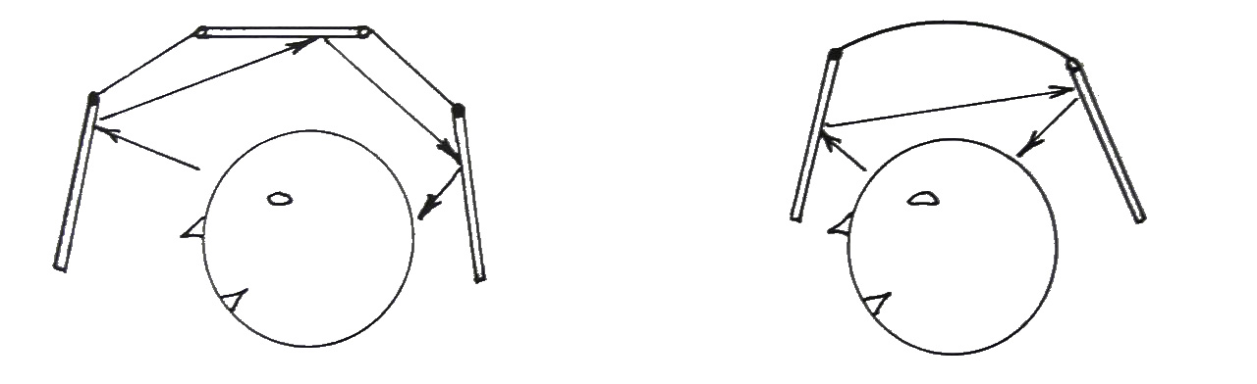
Рис. 33а Рис. 33б

Конструкция представляет собой шарнирно соединённые два или три зеркала, меняя положение которых, можно увидеть то, что невооружённому глазу не доступно.

ФИНАНСИСТ: - Учитывая, что любоваться целыми днями своим затылком мало интересное занятие, полагаю, данное приспособление не получит нужного спроса у населения.

ПРЕДПРИНИМАТЕЛЬ: - Я за эту идею не возьмусь. Может быть, для оптических опытов СКЛАДНЫЕ ЗЕРКАЛА кого-нибудь и понадобятся, но единичные экземпляры проще изготовить самому. Тем более, что изделие очень простое. Практическая же пригодность в быту крайне сомнительна.

ПРЕДСЕДАТЕЛЬ: - Понятно. Раз никто не поддержал заявку на изготовление СКЛАДНОГО ЗЕРКАЛА, данная идея отклоняется. Следующая заявка называется ПАРОВАЯ КАСТРЮЛЯ (см. Рис. 34).
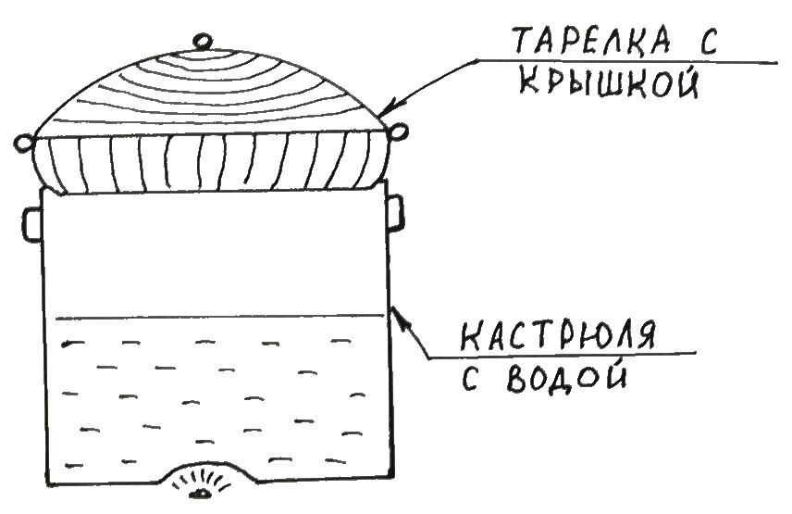

Рис. 34

Подогреватель состоит из кастрюли, в которой нагревают воду, и набора тарелок с теплоизоляционными ручками и крышками. Для разогрева твёрдой пищи нет нужды добавлять масло и следить, чтобы еда не подгорела. Достаточно налить в кастрюлю воды, поставить её на огонь и установить сверху тарелку. Что вы можете сказать по этой новинке?

СПЕЦИАЛИСТ: - Обозначу три существенных недостатка ПАРОВОЙ КАСТРЮЛИ. Чтобы накормить всю семью, при наличии одной кастрюли придётся соблюдать очерёдность подогрева тарелок. Надо быть осторожным при приёме пищи из-за высокой температуры самой тарелки. И следует учесть, что низ тарелок будет мокрым от пара. Но, если вместо индивидуальных тарелок использовать общую миску, из которой потом раздаётся еда, то эти недостатки легко устраняются. Дополнительно можно рекомендовать для подогрева воды вместо газовой печи использовать электрическую спираль, вмонтированную в кастрюлю по типу электрочайника. Автоматическое отключение спирали позволит поддерживать высокую температуру без перегрева.

ЖЕНЩИНА: - Кухня, пища, посуда – это моё ежедневное занятие, так что, поверьте, в данной области опыт у меня имеется. Подогрев пищи в горячей воде применяли мы давно и не один раз. Наливали в обычную кастрюлю или миску горячую воду, а сверху ставили тарелку с едой, два-три раза перемешивали содержимое тарелки и, пожалуйста, прошу к столу. Чтобы вода не попадала в пищу, размер тарелки должен быть чуть больше поверхности миски. В предлагаемой ПАРОВОЙ КАСТРЮЛЕ пища подогреется быстрее и эффективнее. Кроме того, на ней можно готовить отвары из трав и разные блюда «на пару». Для одинокого человека или семьи из двух человек кастрюля со сменными тарелками вполне подойдёт, но для многочисленного семейства лучше взять вместо тарелок пару ёмких мисок с крышками. Пока разливается половником борщ из первой миски, во второй под паром подогреваются котлеты с гарниром. Под миски, чтобы не намокла скатерть, следует подготовить специальные подставки. И самое главное, теперь я могу быть спокойной, что у меня никогда не подгорят вторые блюда.

ФИНАНСИСТ: - Я, честно говоря, люблю вкусно поесть, но не выношу подгорелых котлет. Слышал, что пища «на пару» более полезна, чем поджаренная на маслах. Поэтому каждая хорошая хозяйка, заботящаяся о здоровье своих домочадцев, должна иметь в доме ПАРОВУЮ КАСТРЮЛЮ.

ПРЕДПРИНИМАТЕЛЬ: - Думаю, если всем показать в рекламном ролике, что произойдёт с пищей при повторной жарке на сковородке, и как она выглядит после пропарки, спрос на ПАРОВЫЕ КАСТРЮЛИ будет обеспечен.

ЮРИСТ: - Согласен, вещь полезная, но слишком уж простая. Не может быть, чтобы чего-то подобного раньше не предлагали. Прошу после заседания тщательно проверить, не предлагал ли кто до сих пор таких кастрюль?

ПРЕДСЕДАТЕЛЬ: - Ещё раз повторю для всех присутствующих и особенно для корреспондента, все заявки после нашего рассмотрения проходят проверку на новизну, дабы не ущемить чьих-то авторских прав. Если мы обнаружим нечто похожее, то ставим в известность автора заявки и автора, оформившего идею ранее. Повторы по некоторым признакам довольно часты. Но не следует из этого «делать трагедию».

Мы живём в одном мире, и мысли людей кружат вокруг одних и тех же понятий. Между прочим, чаще всего после таких казусов авторы находили общий язык и продолжали сотрудничать по развитию своей идеи. Считаю, заявка на ПАРОВУЮ КАСТРЮЛЮ принимается.
Теперь давайте ознакомимся с ПОДСВЕТКОЙ для КНИГ (см. Рис. 35).
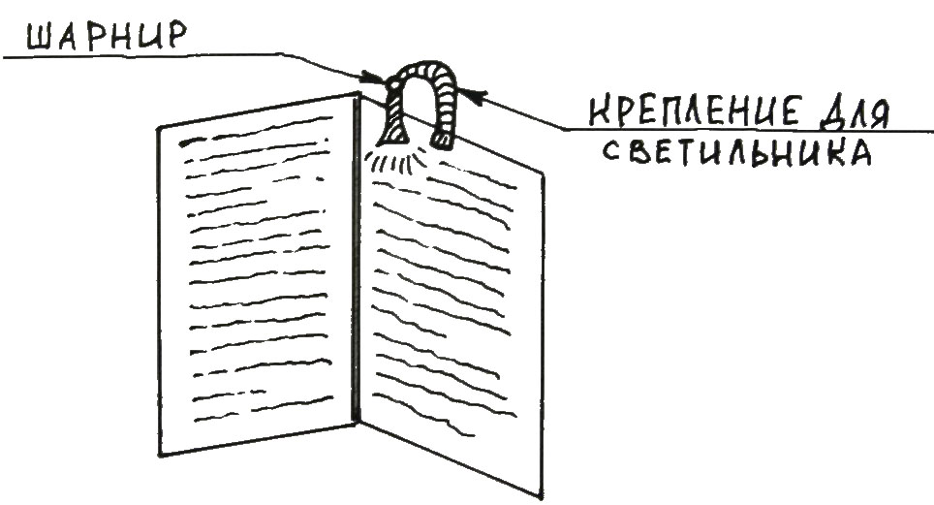

Рис. 35

Это устройство состоит из зажима в виде прищепки для крепления на обложке книг и подвижно соединённого с ним небольшого светильника, мощность которого достаточна для освещения страниц. Работает светильник от батареек по принципу фонарика. Представьте, что каждый из вас любитель ночных чтений, как бы понравилась вам такая новинка?

ЮРИСТ: - Мне часто приходится до полуночи листать разные бумаги. Обычно, когда я нахожусь дома или в конторе, меня выручает настольная лампа или торшер у кресла. Но случается читать в дороге или чужих местах, абсолютно не приспособленных для этого. Пожалуй, там ПОДСВЕТКА для КНИГ пригодится. А вот если смотреть отдельные листы без обложек, за что прикажете закрепить светильник?

СПЕЦИАЛИСТ: - Вопрос задан верно. Кроме различных документов ещё издают книги в мягких обложках, на которых не удастся закрепить подсветку. Поэтому целесообразнее укрепить источник света на специальной твёрдой обложке или прямо к обручу на голове.

ПРЕДПРИНИМАТЕЛЬ: - Иногда вечером в поезде под стук колёс хочется перед сном почитать что- нибудь, но попутчики в купе уже заснули, а зажигать общий свет не удобно. Местное освещение либо отсутствует, либо слишком слабо. А с ПОДСВЕТКОЙ для КНИГ, не беспокоя других, читай себе спокойно хоть до утра. Полезная вещь. Если светильник отделяется от узла крепления, то он вполне сгодится в качестве фонарика.

РЕБЁНОК: - А скажите, под одеялом ночью с этой подсветкой тоже можно читать? Если да, то эту полезнейшую вещь надо скорее начать изготавливать.

ПРЕДСЕДАТЕЛЬ: - Конструкция ПОДСВЕТКИ для КНИГ принята с дополнением по устройству крепления. Солнечный загар, конечно, полезен, но в меру. Когда летом целый день находишься на огороде или путешествуешь под знойными лучами солнца, мечтаешь спрятаться в спасительную тень. Автор предлагает укрыться от солнца ЗАЩИТНЫМ ЭКРАНОМ (см. Рис. 36), который надевается на человека и создаёт теневое пространство, буквально следующее за ним по пятам.

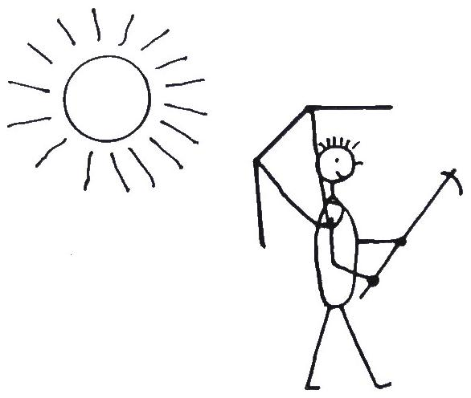
Рис. 36

Конечно, некоторое неудобство в работе это сооружение создаёт, но лёгкость и надёжность крепления к телу позволяют быстро привыкнуть к нему. Итак, садоводы и любители путешествий, мы вас слушаем.

СПЕЦИАЛИСТ: - Самое известное всем нам средство от жарких лучей солнца – это зонт, размер и форма которого могут быть самым различным. Но для зонта нужна одна свободная рука, что не всегда подходит в работе. Идея закрепить зонт на теле, освободив руки, не плоха. И пусть в нашем случае зонтом служит специальный экран из прочной ткани, это не меняет сути. Увеличенная поверхность экрана защищает не только голову и плечи, но и спину человека. Но большой размер придаёт и большую парусность модели, что рискованно при сильном ветре, который запросто свалит с ног. Поэтому, полагаю, в ветреные дни лучше обходиться без ЗАЩИТНОГО ЭКРАНА, тем более, что при ветре жара переносится легче.

ПРЕДПРИНИМАТЕЛЬ: - Если для удобства изготовить ЗАЩИТНЫЙ ЭКРАН складывающимся из трёх секций, это позволит носить его с собой, не пугая встречных прохожих, и не калеча пассажиров в общественном транспорте. Но спрос на эти изделия возможен лишь в южных районах. В зонах с умеренным и тем более прохладным климатом они применения не найдут.

МУЖЧИНА: - На рисунках всё выглядит красиво. Дайте мне опробовать эту конструкцию в работе на садовом участке, и я смогу сказать, насколько она полезна. И уж если речь зашла об удобстве садоводов-огородников, могу предложить свою идею. Кому приходилось часами сидеть на корточках над грядками, помнят боль в спине, хруст в коленях и другие острые ощущения в организме. Чтобы создать более комфортные условия для близкого общения с растениями, нужна специальная тележка на колёсиках с защитным тентом сверху. Работник ложится животом на тележку лицом вниз и, отталкиваясь от земли ногами, двигает тележку вдоль грядок с земляникой. Колёса при этом едут по колее между рядами растений, то есть вся зелень находится под тележкой. Огороднику остаётся только дёргать сорняки или собирать урожай, укладываемый в подвешиваемые на тележку корзинки.

СПЕЦИАЛИСТ: - Если установить на вашу тележку механический привод как на велосипеде для вращения колёс, то у вас получится приличная самоходная машина.

ПРЕДСЕДАТЕЛЬ: - Я смотрю, мы далеко ушли от начальной идеи ЗАЩИТНОГО ЭКРАНА. Полагаю надо всё-таки включить идею автора в базу данных и как
вариант для работы лёжа дополнить её описанной здесь моделью огородной тележки.
Об огородниках мы подумали, а теперь позаботимся о рыболовах-любителях. Для индивидуальной ловли рыбы автор следующей заявки предлагает вместо привычной лодки использовать СТУЛ-ШТАТИВ (см. Рис. 37), на котором можно сидеть по середине озера или реки в местах, где глубина незначительна.
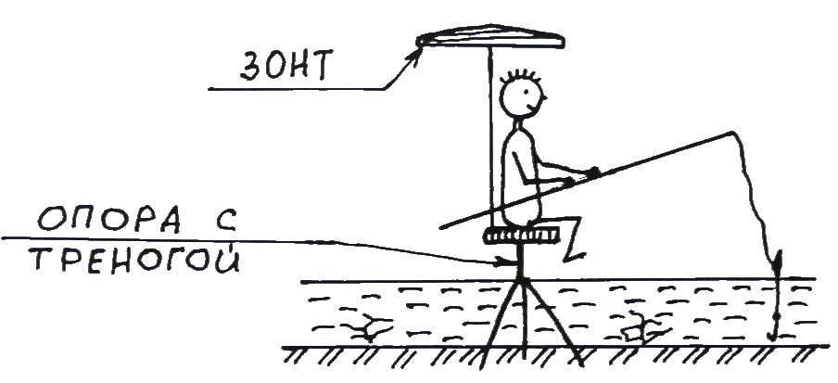

Рис. 37

СТУЛ-ШТАТИВ состоит из опоры с треногой, на которой вертикально перемещается, вращаясь по резьбе, круглое сидение. Рыболов заходит в воду, устанавливает прочно на грунт треногу, поднимает на необходимую высоту сидение и усаживается на него сверху. Все необходимые снасти для ловли и личные вещи укладываются в рюкзак за плечами и подвешиваются на штативе. Кто готов почувствовать себя рыболовом и поделиться впечатлениями?

МУЖЧИНА: - В детстве я увлекался рыбной ловлей и много часов просиживал с друзьями у воды. Лодки у нас не было, поэтому ловить приходилось с берега. О траву, коряги и подводные камни оборвали немало мы крючков и грузил, да и улов на мелководье не тот, что в ямах на глубине. Поэтому мы всегда завидовали тем, кто рыбачил с лодок и имел приличный улов. Летом, когда вода прогревалась от солнца, мы заходили по пояс в воду и часами стояли в ожидании клёва. После долгого пребывания в воде губы становились синими, и тело дрожало от холода. Особенно когда накрывало волной от проплывающих катеров. Будь у нас в то время СТУЛЬЯ-ШТАТИВЫ, мы могли бы выбрать места более сухие и удобные для данного развлечения.

СПЕЦИАЛИСТ: - В тёплое время года не составит труда зайти в воду и, установив СТУЛ-ШТАТИВ, забраться на него. Но, когда вода холодная, не каждый рыбак захочет мёрзнуть в ней, а потом дрожать на стульчике, обсыхая на ветру. Может быть лучше сделать сидение в виде небольшого плота, который потом приподнимается над поверхностью воды на выдвигающейся опоре, закручиваемой в грунт. Тогда рыболов останется сухим, если случайно не свалится с сидения. Кстати, прошу отметить такие достоинства конструкции как наличие зонта от солнца и дождя, а также стабильное положение в воде, чего нельзя добиться, сидя в лодке, раскачиваемой на волнах.

ПРЕДПРИНИМАТЕЛЬ: - Неплохо бы предложить эти водяные стулья владельцам частных водоёмов, разводящих рыбу для ловли её рыболовами-любителями. Чтобы не мокнуть в воде, доставку рыболова на место и установку СТУЛА-ШТАТИВА целесообразно осуществлять с лодки. На зорьке лодка помогает разместиться рыболовам на специально подкормленных местах, а вечером или по желанию клиента в любое другое время доставляет всех на берег. Впрочем, если водоём охраняем, то эти рыболовные островки лучше установить в нужных местах на весь сезон рыбной ловли.

ПРЕДСЕДАТЕЛЬ: - Завершаем заседание клуба. Идея СТУЛА-ШТАТИВА найдёт своё место в наших архивах. Всем спасибо за участие.

ГЛАВА 5. ЗАСЕДАНИЕ 54-е

ПРЕДСЕДАТЕЛЬ: - Пятьдесят четвёртое заседание клуба посвящено теме, с которой приходится сталкиваться каждому из нас. Все мы не можем усидеть на месте и постоянно куда-то стремимся. Автомобили, автобусы, трамваи, поезда, такси, самолёты и другой транспорт созданы для того, чтобы перемещать нас из одного места в другое, как можно быстрее и комфортнее. Как вы догадались, речь пойдёт о СРЕДСТВАХ ПЕРЕДВИЖЕНИЯ, и заодно немного коснёмся темы МЕХАНИЗАЦИЯ. Сначала давайте рассмотрим несколько общих схем перевозок пассажиров, представленных одним автором. Первый вариант называется ЭСКАЛАТОР (см. Рис.38).
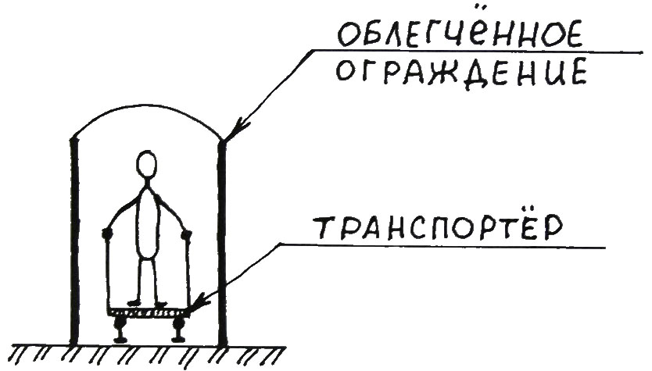

Рис.38

Перемещение людей производится горизонтально движущимися транспортёрами, установленными в крытых стеклянных галереях, смонтированных из лёгких конструкций. Галереи имеют разрывы по длине, на перекрёстках дорог, площадях и в других сложных участках. Человек перемещается стоя, держась за поручни эскалатора.
Второй вариант как аттракцион «Горки» предполагает ускоренное движение на специальных тележках, рассчитанных на несколько человек. Он так и называется ГОРКИ (см. Рис.39). Конструкция состоит из подъёмных эскалаторов или лифтов и протяжённой эстакады, по которой мчатся тележки.
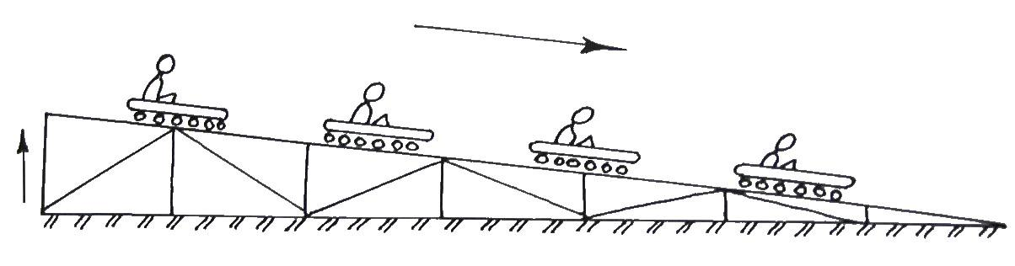

Рис.39

Движение происходит за счёт силы тяжести по инерции, как на санках с горы. Каждое направление имеет двухстороннее движение туда и обратно. Тележки могут быть крытыми от воздействия непогоды. Если балки эстакады заменить натянутым тросом, по которому пустить на подвесках люльки с людьми, то получим другой подвесной транспорт КОРЗИНА (см. Рис.40).
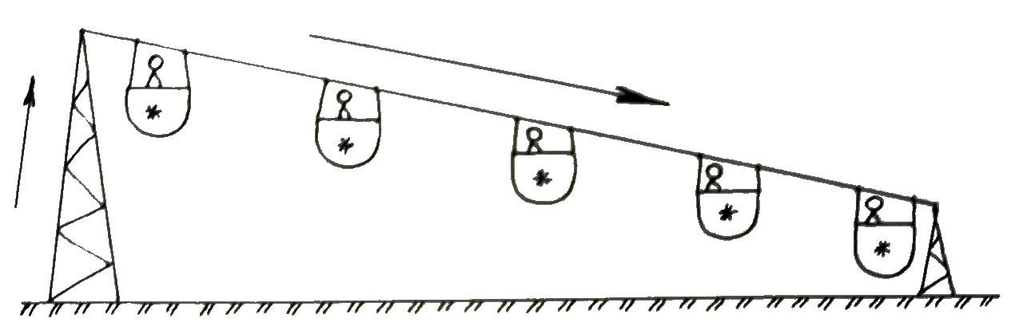

Рис. 40

Водный транспорт имеет много преимуществ перед другими видами, но у нас не Венеция и каналы не пересекают город. В четвёртом варианте предлагается построить искусственные «реки» по протяжённым лоткам-каналам на опорах, по которым за счёт уклона постоянно течёт вода, закольцованная насосом по кругу. По воде на специальных лодках плывут пассажиры. Объём воды в канале минимально необходимый для скольжения лодок. При необходимости даётся дополнительная подпитка воды из сети водопровода. Называется эта транспортная система ЛОТОК (см. Рис.41). Приступим к обсуждению.
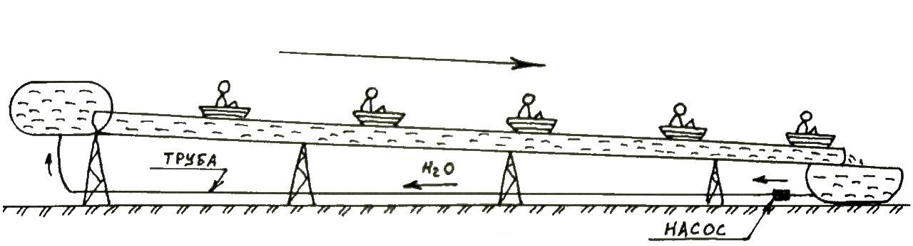
Рис. 41

ФИНАНСИСТ: - Проблема перевозки пассажиров в крупных городах давно переросла в одну из главных государственных задач. Средства, направляемые на развитие автотранспорта, строительство новых дорог и устройство переходов помогают справиться с этой задачей. Но с ростом числа автотранспорта в городах всё чаще возникают затруднения в движении на перекрёстках дорог и оживлённых улицах, не говоря уже об ухудшении состояния воздуха от работы сотен тысяч двигателей. Ясно, что нужен иной подход в решении транспортных задач. Все четыре из предлагаемых нам вариантов бесспорно улучшат чистоту воздуха, но справятся ли они с большим потоком пассажиров? И как быть с грузами?

СПЕЦИАЛИСТ: - Для перевозки крупных грузов они, конечно, не подходят, но как пассажирский транспорт могут заменить привычные автобусы, троллейбусы, трамваи. Преимущество всех предлагаемых вариантов в том, что они не используют существующие дороги, а создают новые пути. Вариант ЭСКАЛАТОР
более подходит к центральной части города, где одновременно следует ограничить проезд автотранспорта, перекрыв ряд улиц. В крайнем случае, возможно устройство подземных или надземных проходов галереями через существующие дороги. Варианты с тележками и лодками хороши, но требуют поддержания постоянного баланса этих транспортных средств в двух направлениях. А при максимальной нагрузке одного из направлений без транспортировки пустых средств передвижения в начальный пункт не обойтись. Значит, следует тщательно контролировать количество тележек или лодок на каждом направлении и при необходимости перемещать их холостым ходом в обратном направлении. Чтобы избежать этого надо закольцевать движение транспортных средств, тогда интервал подачи тележек будет всегда постоянным, не зависящим от количества пассажиров на каком-либо направлении. При увеличении интенсивности движения, следует добавлять дополнительные средства из резерва.
Использование при перемещении людей силы земного притяжения в вариантах ГОРКИ и КОРЗИНА позволит значительно сэкономить расход электроэнергии.

ЮРИСТ: - Численность городского населения с каждым годом растёт. Расширяются и сами города. Поэтому всё сложнее становится добраться человеку из дома на работу или просто съездить в гости к друзьям. Большое скопление автотранспорта или людей в отдельных местах чревато неизбежным сбоем в движении. Ограничительными мерами можно частично улучшить ситуацию. Например, запретить движение личных машин на некоторых улицах или перенести начало работы в ряде учреждений. Но эти меры ограничивают права людей и поэтому нежелательны. Введение же дополнительных видов транспорта наоборот расширяют выбор человека, и в случае образования затруднений в движении по городским дорогам, он всегда может воспользоваться иным путём.

ПРЕДПРИНИМАТЕЛЬ: - Для начала новый вид транспорта можно как эксперимент установить на каком-то одном небольшом участке, наиболее подходящим по условиям. При интенсивном движении, надёжности и разумной оплате проезда начальные затраты быстро окупятся и в дальнейшем принесут стабильный доход, который пойдёт на освоение других участков и модернизацию транспортных средств. Если в качестве посадочных площадок в варианте КОРЗИНА использовать крыши существующих высотных зданий, то потребуется только натянуть тросы, подвесить люльки и пристроить к зданиям лифты-подъёмники. Кстати, крыши высотных зданий подойдут для посадок и в варианте ГОРКИ.

ЖЕНЩИНА: - Давайте подсчитаем. Проезд на работу у меня занимает один час при удачном стечении обстоятельств и столько же времени назад. Плюс восемь часов работы и час на обед. Итого выходит одиннадцать часов. Если вычесть время сна, то свободного времени остаётся совсем немного. Поэтому, когда из-за погодных условий или других обстоятельств дорога занимает полтора-два часа, это приносит большое огорчение не только мне, но и всему моему семейству. К тому же на работе у нас не поощряют опоздания. ЭСКАЛАТОР, КОРЗИНА, ГОРКИ, ЛОТОК, если не будет очередей, позволят добраться за чётко фиксированное время. Внешние условия на дорогах на работу этих видов транспорта практически не влияют. Поэтому нет необходимости выходить из дома намного раньше, чтобы не опоздать, и можно планировать свой день, точно зная, сколько потребуется времени на дорогу. Есть, конечно, недостатки в дополнительных пересадках на другие участки, но зато исключаются промежуточные остановки с потерями на высадках-посадках. Теперь о безопасности. КОРЗИНА и ГОРКИ, с моей точки
зрения, больше понравятся любителям острых ощущений, а для почтенных граждан подойдёт ЭСКАЛАТОР или ЛОТОК, где плавное движение позволяет избежать нежелательного нервного напряжения.

ПРЕДСЕДАТЕЛЬ: - Возможно, много людей этот транспорт не в состоянии будет перевезти, но как дополнительно к привычному вполне подойдёт. Разумеется, детальная проработка идей ещё впереди, но для обсуждения на ближайшей конференции по проблеме транспорта эти варианты будут представлены.

ПРЕДПРИНИМАТЕЛЬ: - Позвольте внести дополнение. Пока мы рассматривали четыре варианта, мне пришла в голову идея ещё одного варианта, который можно назвать ШАРЫ (см. Рис. 42).
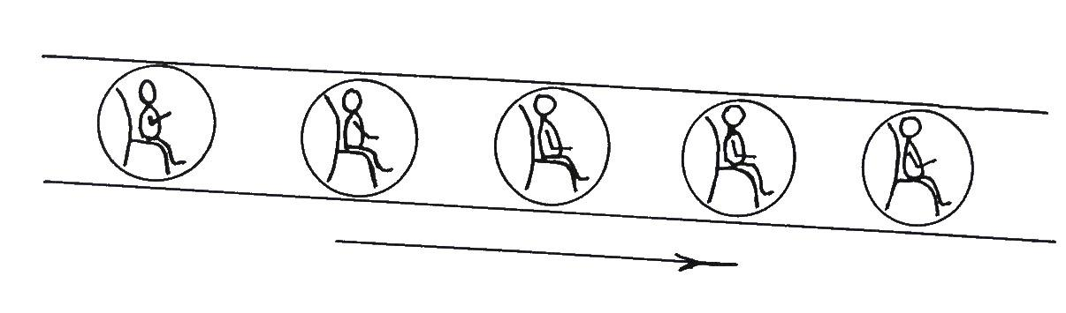
Рис. 42

Если над землёй или под землёй уложить с наклоном трубы большого диаметра, а внутри их поместить шары с людьми, то получим новый вид транспорта. Чтобы человек не кувыркался внутри шара, достаточно закрепить сидение человека на свободной подвеске ниже центра вращения. Для безопасности лучше установить защитную неподвижную оболочку, изолирующую человека от вращающейся поверхности шара.

ПРЕДСЕДАТЕЛЬ: - Предложение интересное, хотя и не бесспорное. Рассмотрим его вместе с остальными на конференции. Следующая модель транспорта будущего представлена поездом с изолированными отсеками для пассажиров ИЗОХОД (см. Рис. 43а,б).
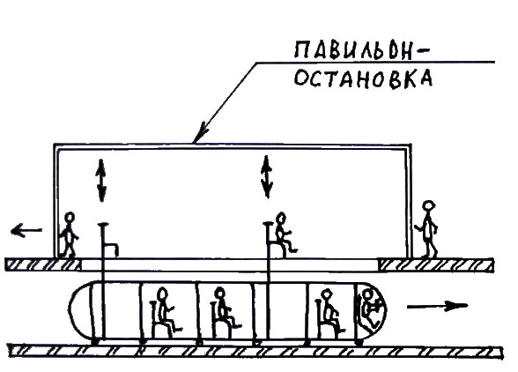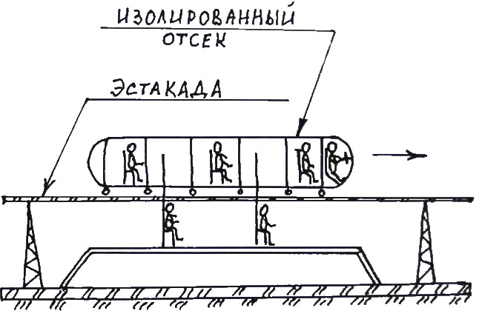

Рис. 43а Рис. 43б

Скорее всего такое необычное название произошло от сочетания двух слов ИЗО – изоляция и ХОД – движение, перемещение. Этот скоростной поезд автор предлагает в подземном и надземном исполнении. Поезд с одним или двумя-тремя вагонами подходит к посадочной платформе, и из вагонов одновременно выдвигаются свободные сидения и сидения с пассажирами, желающими выйти на остановке. На освободившиеся места усаживаются другие пассажиры, и сидения задвигаются внутрь вагонов. В надземном варианте сидения опускаются через пол, а в подземном – поднимаются через крышу. Управляет сидениями водитель поезда по сигналам пассажиров и данным о наличии свободных мест. Перемещается поезд в надземном варианте по несущей эстакаде, а в подземном – в специальном тоннеле. Отсутствие перекрёстков позволит развить значительную скорость движения. На поверхности земли возводятся только посадочные павильоны и устанавливаются опоры при надземном варианте. Какие будут вопросы, мнения?

СПЕЦИАЛИСТ: - Скоростные электрички, поезда на воздушной подушке уже мало кого удивят. Новинка данной идеи заключается в создании изолированных отсеков для пассажиров и возможности одновременной высадки-посадки людей на остановках. Технически именно посадка-высадка является наиболее сложным процессом. Чтобы выдвигающиеся сидения не попали на ожидающих на платформе людей, сама зона посадки должна быть выгорожена и свободна на момент подхода поезда и выхода пассажиров. Для прохода к сидениям нужно предусмотреть пешеходные неподвижные «мостки» и специальные люки, перекрываемые при отсутствии поезда. При работе на одном пути нескольких поездов между ними как в метро требуется соблюдать строгий интервал в движении. И ещё, к сидениям надо прикреплять ремни безопасности или отгородить их подвижными кабинками, исключающими выпадение пассажиров при перемещении.
Гораздо дешевле и безопасней пустить по существующим дорогам ИЗОХОД с изолированными отсеками с двух сторон. Каждый отсек имеет свою дверь, открывающуюся вверх. Потребуется только устройство дополнительных двойных посадочных площадок, но зато не надо возводить эстакады и сооружать тоннели. Впрочем, дороги при этом свободней не станут, но условия для пассажиров значительно улучшаться.

ЮРИСТ: - Одинокому человеку изоляция в отдельной кабинке, пожалуй, понравится, но как быть пассажирам с маленькими детьми, инвалидам в колясках и людям, обременённым грузом?

СПЕЦИАЛИСТ: - Для этих граждан потребуется ввести несколько больших по размеру и грузоподъёмности «ячеек». Расположить эти отсеки лучше ближе к началу поезда, а для контроля за посадкой место водителя оборудуется системой видео наблюдения и вводится автоматическая система безопасности, предохраняющая от несчастного случая.

ПРЕДПРИНИМАТЕЛЬ: - Не вижу, что мешает использовать ИЗОХОДЫ для дальних перевозок вне городской черты. Как скоростные электропоезда между городами они вполне подходят. В подземном транспорте вид за окном может не столь живописен, как в надземном, но с хорошей музыкой и приличной скоростью, почему бы не прокатиться?

ЖЕНЩИНА: - Я уже упоминала о своей продолжительной поездке в общественном транспорте на работу и обратно. Но не говорила об условиях внутри автобуса.

Поверьте, целый час находиться в тесноте, испытывать толчки от идущих к выходу пассажиров и обливаться потом от духоты не улучшает настроения. А во время эпидемий различных простудных заболеваний поездка в переполненном общественном транспорте становится просто опасной для здоровья. Изоляция в своей отдельной «ячейке» и выход без очереди и толчеи по истине спасение от этих неприятностей.

ПРЕДСЕДАТЕЛЬ: - Итак, ИЗОХОД как альтернативный вид транспорта с изоляцией пассажиров принимается в нашу базу данных. Автор очередной заявки предлагает два приспособления к машине. Это ОЧИСТИТЕЛЬ ОБУВИ (см. Рис. 44), вмонтированный в дверцу или днище машины и предназначенный для снятия с обуви грязи, и складной ЛЁГКИЙ ШЕЗЛОНГ (см. Рис. 45) для отдыха на стоянках и при движении.

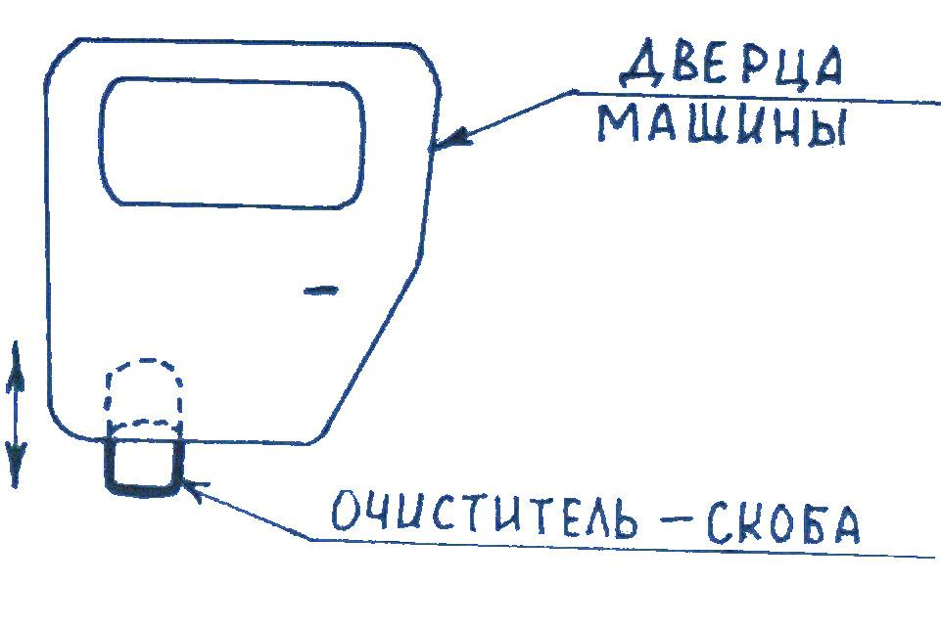
Рис. 44

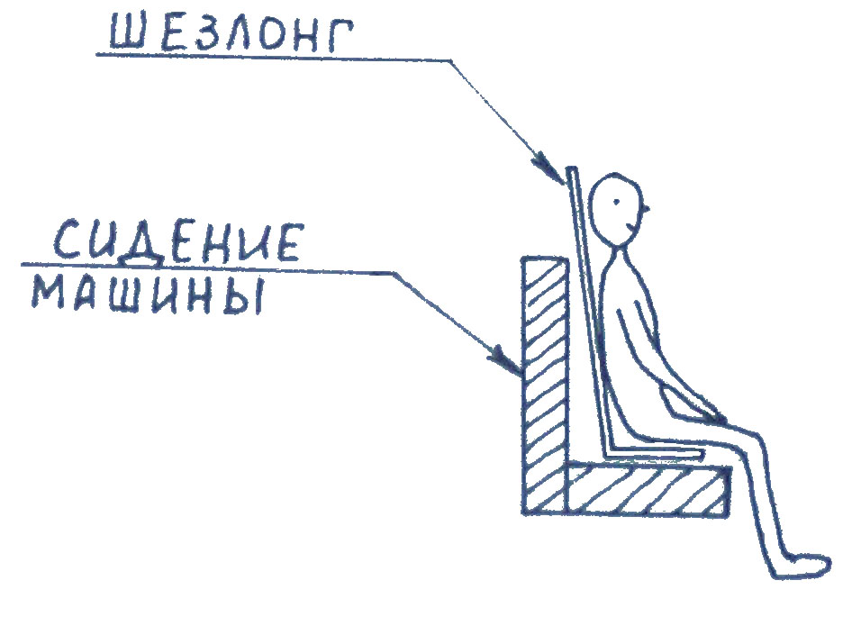
Рис. 45

СПЕЦИАЛИСТ: - Хотя для поддержания чистоты в машине на полу укладывают резиновые коврики, гораздо приятней ехать в обуви, не облепленной комками грязи. Если очистительная скоба выдвигается из-под машины, это удобно в исполнении, но может быть забрызгана грязью от колёс самой машины, что потребует установки дополнительного защитного кожуха. Установка скобы в дверце возможна при надёжной фиксации её в верхнем положении, исключающем самопроизвольное падение, но при скоплении грязи не исключены помехи при закрытии дверцы. По-моему, устройство скобы под днищем предпочтительней.
Применение ЛЁГКОГО ШЕЗЛОНГА позволит принять телу более комфортное положение и частично снять излишнее напряжение в мышцах, но при резком торможении и поворотах не исключено смещение пассажира вместе с шезлонгом, поэтому для крепления шезлонга к сидению пригодятся удерживающие лямки.

ПРЕДПРИНИМАТЕЛЬ: - Водителей любителей и профессионалов по стране великое множество, и, если эти новинки им придутся по вкусу, то бизнес по выпуску ОЧИСТИТЕЛЕЙ ОБУВИ и ЛЁГКОГИХ ШЕЗЛОНГОВ может стать весьма прибыльным. Единственно, что следует учитывать, легковые автомобили в отличие от грузовых и автобусов не столь вместительны, поэтому громоздкие предметы в салоне создадут некоторые неудобства. Очистительная скоба под днищем никому не помешает, а вот шезлонг в складном виде должен либо помещаться в багажник, либо прятаться за спинки первых сидений.

ЮРИСТ: - Автотранспортные средства являются объектами повышенной опасности, и все предлагаемые новинки должны получить одобрение в соответствующих инстанциях.

СПЕЦИАЛИСТ: - Разумеется, все заявки до их внедрения пройдут проверку на безопасность и получат необходимые разрешения на применение.

МУЖЧИНА: - В дождливое время года коврики в салоне автомобиля постоянно полны грязи. Очистка обуви разными подручными средствами, такими как палки, бордюры, колёса машины не совсем удобны. ОЧИСТИТЕЛЬ ОБУВИ, полагаю, поможет справиться с этой проблемой. Что касается ЛЁГКОГО ШЕЗЛОНГА, то хочу спросить, а нельзя ли вместо складного взять надувной шезлонг типа надувного матраса. Если это приспособление дополнить к сидениям. То можно регулировать конфигурацию сидений при подкачке воздухом до необходимого положения.

ПРЕДСЕДАТЕЛЬ: - Хорошо. Идеи ОЧИСТИТЕЛЬ ОБУВИ и ЛЁГКИЙ ШЕЗЛОНГ принимаются. Очередная заявка не из области технических новинок, а ближе всего к условным обозначениям. Название заявки БУКВЕННЫЙ НОМЕР. Автор предлагает для регистрации автотранспорта использовать больше букв, чем цифр. Например, вместо номера машины В 045 НС 61 повесить номер 12 ВЕК РОС, где первые два знака – набор из двух цифр от 0 до 9, следующие три знака – набор из трёх букв от А до Я и последние три знака – набор из трёх первых букв названия региона регистрации. Что скажете по этому поводу?

СПЕЦИАЛИСТ: - Использование связанных по смыслу букв позволит легче запоминать номера машин. Так как русский алфавит в три раза богаче, чем количество арабских цифр, то разнообразие сочетаний из букв будет больше, чем из цифр. Считаю, такая замена вполне оправдана, хотя и не обязательна.

ФИНАНСИСТ: - По сравнению с обменом денежных купюр замена номеров автомобилей выглядит не таким уж обременительным мероприятием. Номера, используемые сегодня, людям, не обладающим феноменальной памятью, запомнить порой не просто, а необходимость такая имеется. Поэтому целесообразно пойти на некоторые затраты по обновлению нумерации машин. Тем более, что эти затраты в основном лягут на плечи самих владельцев машин.

ПРЕДСЕДАТЕЛЬ: - Итак, заявка на БУКВЕННЫЙ НОМЕР принята. По транспортным средствам больше заявок нет, но есть три идеи по механизации разных работ. Уборка площадей и улиц метёлками даже экологически не оправдано из-за пыли, не говоря уже об эффективности. Для механизации этих работ автор предлагает УБОРОЧНУЮ ТЕЛЕЖКУ (см. Рис. 46) с бункером для мусора.
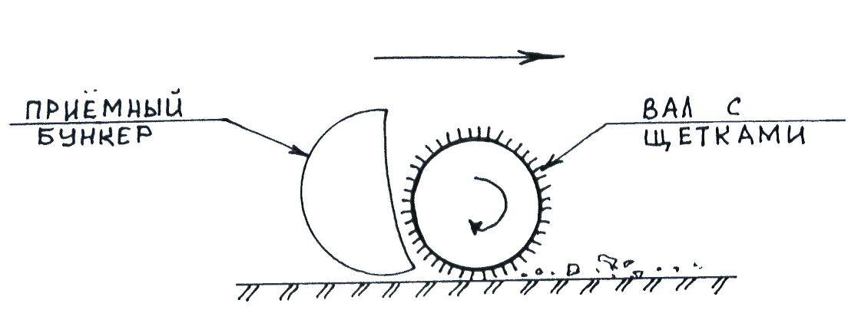

Рис. 46

Дворник или лучше сказать мастер по уборке улиц катит перед собой тележку на двух колёсах. Рабочим органом является вал с жёсткими щётками, которые, вращаясь, сметают с дорог мусор в приёмный бункер, расположенный на той же тележке. Вот и весь механизм!

СПЕЦИАЛИСТ: Нечто подобное я уже где-то встречал. Но позволю себе добавить. Если эту тележку установить вместо переднего колеса велосипеда, то получится прекрасный трёхколёсный уборщик улиц, и руки не будут уставать от толкания тележки. Вся нагрузка ляжет на ноги.

ФИНАНСИСТ: - Уборка улиц входит в компетенцию городских властей, поэтому принимать или не принимать к исполнению данное изобретение и стоит ли его финансировать, решать им. Мы лишь можем обратиться к ним с просьбой, ознакомиться с этим предложением.

ПРЕДПРИНИМАТЕЛЬ: - Не совсем с вами согласен. На уборку улиц каждый год выделяются какие-то средства. И, если есть возможность затратить гораздо меньше за счёт механизации работ, то полученная экономия составит прибыль бизнесмена, который возьмётся за это дело. Я думаю, что одна такая тележка заменит не менее десяти дворников.

ПРЕДСЕДАТЕЛЬ: - Заявка принимается, необходимая информация будет передана в соответствующие службы города. Следующее приспособление тоже связано с чистотой, но не тротуаров, а осветительных столбов. Называется оно СТОЛБОЧИСТ (см. Рис.47) и состоит из телескопической или составной ручки и рабочей обоймы с прижимными щётками внутри. Для обхвата столба обойма раскрывается, а потом закрепляется в начальное положение при помощи замка. Щётки тесно прилегают к столбу за счёт пружин между обоймой и щётками. Передвигая обойму по столбу, производится очистка его от пыли и грязи.
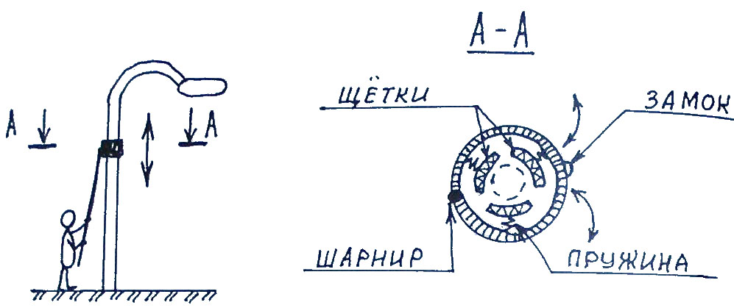
Рис. 47
СПЕЦИАЛИСТ: - Данная конструкция позволяет работать на достаточной высоте без применения специальных лестниц. Но для удаления засохшей грязи потребуется дополнительное увлажнение столба со шланга или с помощью мокрой губки на длинной палке.

ФИНАНСИСТ: - Это опять проблема городских властей или владельцев этих самых столбов. Мы можем предложить им опытную модель и показать её эффективность в действии.

ПРЕДСЕДАТЕЛЬ: - Как и предыдущая идея СТОЛБОЧИСТ помещаем в раздел механизации работ. Раз уж мы затронули сегодня городские проблемы, так давайте и завершим в том же ключе. Последняя заявка называется АВТОСПРАВКА. Суть её проста. В наиболее оживлённых точках города (крупных магазинах, вокзалах, административных зданиях) устанавливаются специальные аппараты, дающие платные справки по определённым видам вопросов. Так, например, маршруты городского транспорта, карты города с указанием мест расположения достопримечательностей, магазинов, библиотек и т.д. Возможно указание оптимальных маршрутов общественного транспорта при выборе определённого пункта в черте города из точки установки аппарата. Приступим к обсуждению.

СПЕЦИАЛИСТ: - Редкие справочные киоски не в состоянии обеспечить всех желающих необходимой информацией, а создание большого количества киосков не оправдает себя по затратам на зарплату консультантам-диспетчерам. Кроме того, киоски работают ограниченное время, а справочные автоматы могут работать круглые сутки и требуют небольших затрат по их содержанию. Работать они могут автономно или быть управляемыми из одного пункта в общей сети. Сохранность их обеспечивается установкой громкой сигнализации и выбором мест, находящихся под наблюдением должностных лиц.

ЮРИСТ: - Не только приезжему человеку, но и коренному жителю города часто приходится обращаться с вопросами к спешащим прохожим. Вразумительный и точный ответ получить удаётся далеко не всегда. Поэтому необходимость в городской справочной службе имеется. Установка АВТОСПРАВОК позволит не беспокоя других людей, получить точный ответ на ряд вопросов. О курсе валют, о погоде, о транспорте, номера телефонов, адреса учреждений и фирм, информацию о имеющихся достопримечательностях и даже особо важные распоряжения властей города, касающиеся его жителей и приезжих.

ПРЕДПРИНИМАТЕЛЬ: - Дополнительный доход от справочных автоматов будет приносить платная реклама услуг различных фирм и учреждений.

ПРЕДСЕДАТЕЛЬ: - И здесь реклама – двигатель прогресса! Заявка под названием АВТОСПРАВКА принимается. Наше 54-е заседание клуба считаю закрытым.

ГЛАВА 6. ЗАСЕДАНИЕ 55-е

ПРЕДСЕДАТЕЛЬ: - На сегодня нами отобраны заявки под общим названием ВЕЩИ и ПРЕДМЕТЫ. Начнём с ХОЛОДНОЙ ШЛЯПЫ (см. Рис. 48)

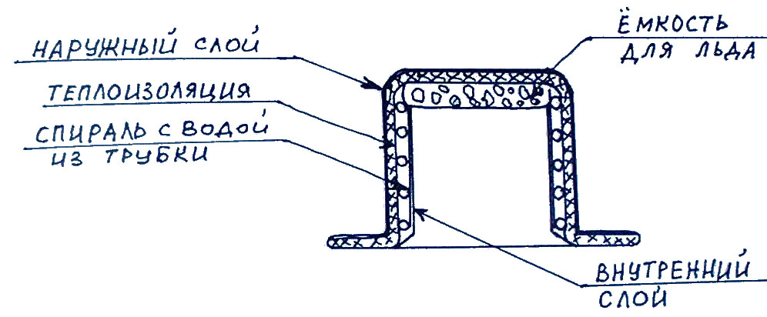

Рис. 48

Внешне это обычная шляпа с утолщёнными краями. Но, если разобраться, то видно, что она состоит из нескольких слоёв. Наружный – защитный, теплоизоляционный, спираль из трубок с ледяной водой и внутренний слой из тонкой ткани. Внутри под самым верхом шляпы пришита небольшая ёмкость, в которую перед выходом на улицу засыпают кусочки льда. Под воздействием тепла лёд тает и растекается по закольцованным трубкам внутри шляпы, создавая прохладу под ней. При длительном нахождении под солнцем нагретая вода периодически сливается из трубок и засыпается новая порция льда из небольшого походного термоса. В странах с жарким климатом легче переносить зной, когда голова упрятана в прохладу. Приступим к обсуждению.

ПРЕДПРИНИМАТЕЛЬ: - В бизнесе чаще всего терпят неудачи «горячие головы». При принятии важных решений надо иметь «холодный ум» и трезвый взгляд на вещи. А когда столбик термометра приближается к отметке плюс сорок градусов по Цельсию, сохранить ясность мыслей крайне тяжело. В машине или офисе можно создать комфортные условия с помощью кондиционеров, но как быть на улице? ХОЛОДНАЯ ШЛЯПА – это походный миникондиционер для пеших прогулок и деловых встреч на свежем воздухе. Если у ваших собеседников от жары «плавятся мозги», а у вас даже лоб не потеет, преимущество в споре будет явно за вами. А если вместо старомодной шляпы приспособить элегантную кепи, то не знаю, как на Севере, а ближе к экватору эти кепки непременно разберут.

СПЕЦИАЛИСТ: - Ещё наши предки использовали лёд для хранения продуктов. В жарких странах от перегрева головы надевали тёплые шапки из меха или головной убор из теплоизоляционной пробки. В конструкции ХОЛОДНОЙ ШЛЯПЫ объединены два метода: лёд и теплоизолятор. Создание над головой прохладной зоны бесспорно позволит легче пережить знойные летние дни. Особенно они пригодятся туристам, огородникам, рыболовам, продавцам и другим лицам, долго находящимся под солнцем. Многим водителям транспорта тоже могут пригодиться эти шляпы. Внешнее оформление их будет зависеть от моды, но чем больше и теплей головной убор, тем эффективней их воздействие.

МУЖЧИНА: - В жаркий солнечный день после одной лишь поездки в переполненном автобусе из одежды можно выжать ведро пота! ХОЛОДНАЯ ШЛЯПА на время поездки позволит избавиться от излишнего потовыделения и обмороков от перегрева.

ПРЕДСЕДАТЕЛЬ: - Ну, с головой мы разобрались, теперь посмотрим на ноги. Чтобы ускорить пешее движение по асфальтовым дорогам, автор предлагает АВТОБУТСЫ (см. Рис. 49).

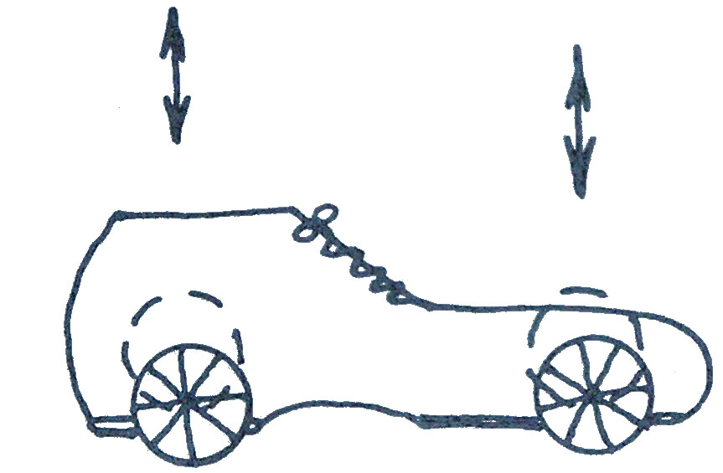

Рис. 49

В приподнятом положении колёс владелец этих чудо-ботинок опирается на землю всей подошвой и ходит как и все окружающие его люди. Но в опущенном состоянии, когда подошва приподнята, обувь превращается в спортивные ролики, на которых можно быстро катиться по тротуарам. Механизм перемещения колёс и фиксация их в крайних положениях автором не приводятся, поэтому рассмотрим данное предложение по его сути.

ЮРИСТ: - В детстве мне приходилось часто кататься на обычных и роликовых коньках. Сам процесс скольжения доставляет удовольствие, но хождение по ступенькам, земле и в других, не приспособленных для катания, местах вызывало массу неудобств. Приходилось носить запасную обувь, чтобы переобуваться, а это не всегда удобно. АВТОБУТСЫ позволяют прыгать по ступенькам и катиться по дорожкам. Польза очевидна.

РЕБЁНОК: - А можно прикрепить к ботинкам колёса побольше, чтобы кататься по земле? Что мешает поставить колёса покрупнее? На маленьких роликах постоянно спотыкаешься о камни, палки и вязнешь в мягком песке.

СПЕЦИАЛИСТ: - Использование трансформируемой обуви – идея неплохая. Хочешь – иди пешком, хочешь – катись по дорожке. Главное, чтобы в приподнятом положении колёса не цеплялись друг за друга и за ноги других прохожих. Для этого их надо прижимать поближе к ноге или лучше всего сделать съёмными. Если в утолщённой подошве заложить специальные стержни, на которые быстро крепятся колёса, то понадобится лишь небольшой футляр для колёс, и проблема решена. Что касается увеличения диаметра и толщины колёс для создания лучшей проходимости по сыпучим и неровным участкам, то и это вполне возможно. Если создать модель в виде коротких лыж с крупными колёсами по краям, то, закрепив на лыжах обувь, получим транспортное средство в одну человеческую силу. Кстати скорость перемещения при этом значительно возрастёт.

ЖЕНЩИНА: - Я категорически против последнего усовершенствования. Чем быстрее едешь, тем серьёзней последствия от неожиданных столкновений и препятствий. Если уж хотите создать подобие сапог – скороходов, то, пожалуйста, не забудьте про тормоза.

ПРЕДСЕДАТЕЛЬ: - Хорошо, учтём все пожелания. Следующая заявка, направлена на организацию работы в обувных магазинах и обеспечивает ТОЧНЫЙ ПОДБОР обуви. Работа с клиентом в магазине предполагает следующую схему. Сначала «сканером» снимаются объёмные проекции обеих ног клиента, по которым из базы данных компьютера подбираются наиболее подходящие по размеру модели обуви. Из выбранного компьютером ассортимента покупатель сам выбирает понравившуюся ему обувь и примеряет её. С использованием данной системы исключается долгий перебор обуви с частой примеркой, так как сразу предлагается оптимальное решение по размеру ноги. Каждому из нас приходилось выбирать себе обувь. Представьте, что вы попали в такой магазин с ТОЧНЫМ ПОДБОРОМ. Каковы будут ваши впечатления?

ФИНАНСИСТ: - Круг моих знакомых не попадает в категорию малоимущих, но даже при наличии достаточной суммы денег подбор приличной и удобной обуви порой завершается неудачей. После продолжительных примерок иногда теряется объективность в ощущениях, и после слишком узких туфель чуть-чуть попросторней кажутся вполне подходящими. Ошибку осознаёшь позднее, когда целый день проходишь в обновке и натрёшь кровавые мозоли на ногах. Современный технический подход к выбору обуви даст возможность получить ногам те туфли, которые им подходят по размеру. А клиенту остаётся определить фасон из предлагаемых вариантов на мониторе компьютера или среди выставленных экземпляров.

СПЕЦИАЛИСТ: - Наличие индивидуальных замеров ног, рук и других частей тела человека позволит быстро и точно подбирать ему по размеру одежду и обувь в магазинах. Субъективный выбор человека нередко бывает ошибочен. Причины этому могут быть самые различные: слишком нравится вещь, доступная цена, временная усталость и безразличие, навязанное мнение других и так далее. Установка специальных обмерных устройств и ведение компьютерной регистрации характеристик имеющейся обуви сэкономит время продавцов, сохранит от излишних примерок обувь и доставит удовольствие от удачной покупки самим клиентам. Разумеется, кроме обуви можно автоматизировать подбор головных уборов, перчаток, костюмов и других предметов гардероба.

ПРЕДПРИНИМАТЕЛЬ: - Разрешите добавить по данной заявке. Если в магазинах будут создаваться электронные картотеки на постоянных клиентов, то в дальнейшем продажа товара возможна по телефону с доставкой на дом. Ошибка в предлагаемой одежде по размеру практически тогда исключается. А наличие у клиента личной карточки покупателя с его персональным номером в базе данных компьютера позволит, единожды сняв с него размер, потом лишь изредка вносить при необходимости происшедшие изменения.

ЖЕНЩИНА: - Мне кажется, что и в ателье по пошиву одежды введение компьютерных обмеров тела значительно облегчит работу портных и уменьшит вероятность брака.

ПРЕДСЕДАТЕЛЬ: - Сканировать документы мы научились, пора браться за человека. И хоть это не создание его двойника в полном смысле слова, а получение

объёмного изображения по частям и в целом, тем ни менее практическая польза очевидна. А вот другой автор предлагает нам три вида кроватей. УДЛИНЯЮЩАЯСЯ КРОВАТЬ (см. Рис. 50а,б)
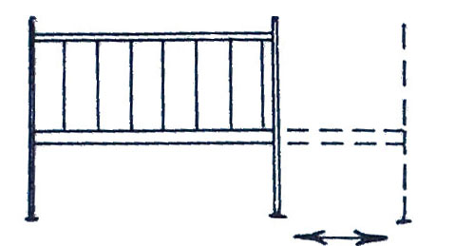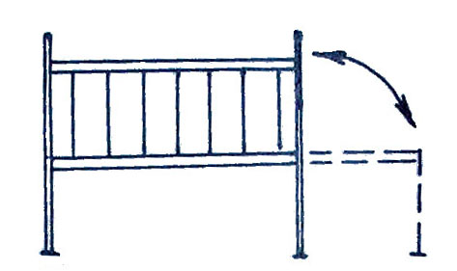

Рис. 50а Рис. 50б

СУНДУК-КРОВАТЬ (см. Рис. 51)

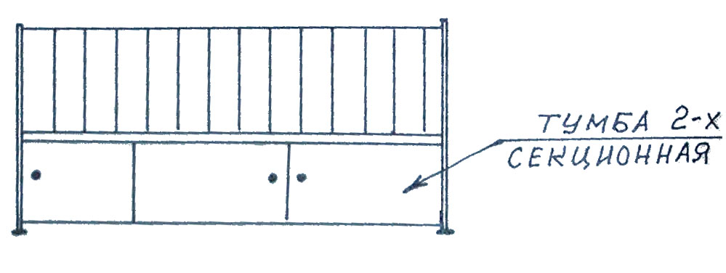

Рис. 51

ОТКИДНАЯ КРОВАТЬ (см. Рис. 52)

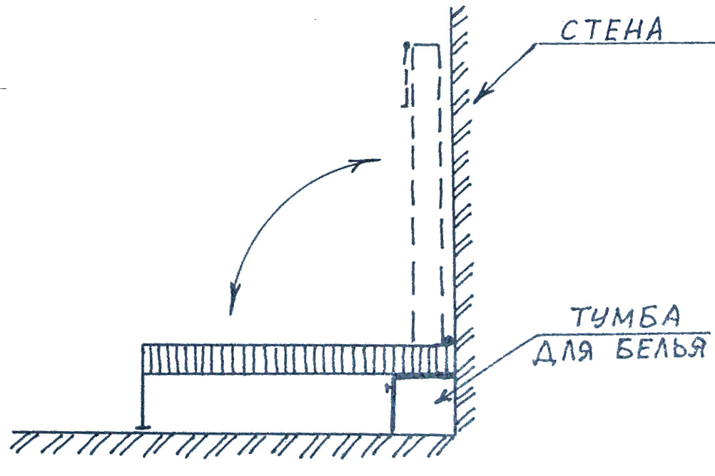

Рис. 52

На представленных рисунках ясно отображена суть идей, поэтому сразу приступим к обсуждению. Кто первый?

ПРЕДПРИНИМАТЕЛЬ: - Разнообразие предлагаемой на рынке мебели зависит от моды и спроса. Причём, по-моему, главенствует мода, которая формирует спрос. Представленные модели кроватей, возможно, не соответствуют духу времени, но зато очень практичны. УДЛИНЯЮЩАЯСЯ КРОВАТЬ позволяет пользоваться ей одному ребёнку в течение нескольких лет, постепенно удлиняясь по мере роста ребёнка. СУНДУК-КРОВАТЬ служит хранилищем вещей, используя пространство под кроватью. Между прочим, эти две первые модели просто объединить в одну и получить УДЛИНЯЮЩАЯСЯ КРОВАТЬ С СУНДУКОМ. Вариант с ОТКИДНОЙ КРОВАТЬЮ прекрасно впишется в небольшой квартире с ограниченной жилой площадью или как резервное место для гостей. Скорее всего, массовым товаром они не станут, но своего потребителя обязательно найдут.

ЖЕНЩИНА: - В многодетной семье трудней найти свободный уголок для вещей и мебели. Тут на первый план выдвигается практичность и целесообразность. Предлагаемые кровати экономят деньги и берегут свободное пространство квартиры. ОТКИДНАЯ КРОВАТЬ в поднятом положении оставляет детям место для игр. Если нижнюю поверхность кровати украсить рисунками, узорами, то и интерьер от этого не пострадает. Считаю, все три кровати полезными.

ПРЕДСЕДАТЕЛЬ: - Принимаем все варианты как полезные идеи. Теперь рассмотрим предметы личной гигиены. Автор разработал целую серию СУХИХ МЫЛЬНИЦ (см. Рис. 53).

Рис. 53

Все они рассчитаны на полное стекание с мыла воды, что исключает его «закисание». С мылом, я надеюсь, ежедневно встречается каждый из нас, поэтому проблема размокшего мыла знакома многим из нас. Что можете сказать об этих мыльницах?

СПЕЦИАЛИСТ: - Давайте будем исходить не только из сохранности мыла, но и из удобства им пользования. Тогда не все варианты выглядят привлекательно. Так например, из «гнезда» не просто вытащить мыло, если не выдавливать его с низу. Снимая мыло с «ёжика», придётся другой рукой придерживать мыльницу, если не закрепить прочно её к стене. «Шампур» со временем образует дыру в мыле. Более практичными мне кажутся «гамак» и «зажим», но обжимные лапки зажима должны иметь маленькие шипы для предотвращения выскальзывания мыла.

ПРЕДСЕДАТЕЛЬ: - Какие ещё будут мнения? Никто не хочет больше высказаться? Тогда рассмотрим следующую заявку, которая называется ПАХУЧАЯ РАСЧЁСКА (см. Рис. 54).
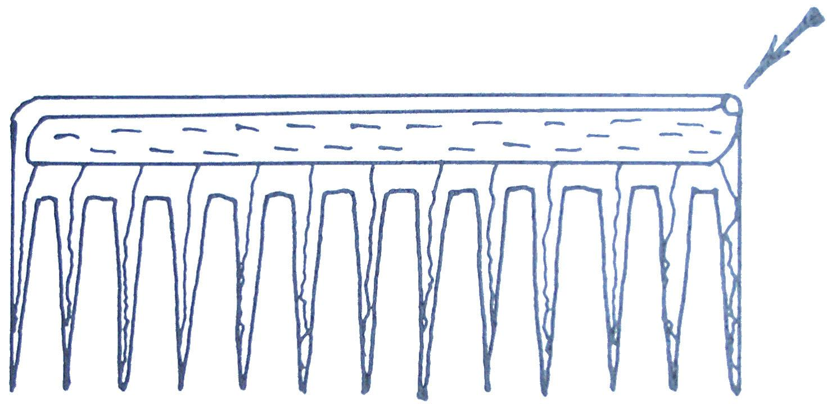
Рис. 54

Зубья расчёски имеют малые отверстия, через которые вытекает одеколон, залитый в верхнюю часть расчёски. Для экономии одеколон подаётся в зубья только при сильном нажатии на верхнюю часть расчёски или кнопку подачи. Преимущество этой расчёски в одновременном расчёсывании и обработке одеколоном волос. Высказываться разрешается и кучерявым, и лысым.

ФИНАНСИСТ: - Как видите, я хоть и не могу похвастаться роскошной шевелюрой, но кое-что имею для разглаживания расчёской. Поэтому позвольте высказать отрицательное мнение к ПАХУЧЕЙ РАСЧЁСКЕ. Во-первых, отсутствует регулировка подачи одеколона, во-вторых, сложна замена типа одеколона. Мне такая расчёска не нужна.

ПРЕДПРИНИМАТЕЛЬ: - А я бы от этой расчёски не отказался. Брать с собой в дорогу стеклянный флакон с одеколоном не всегда удобно, а здесь всё в расчёске. Только выполнить следует иначе. Расчёска пусть будет как обычная, а верхнюю часть её надо изготовить из полого цилиндра, заполненного одеколоном, распрыскивание которого производится с торца при сильном нажатии на цилиндр. В командировках, дальних поездках такая расчёска – полезнейшая вещь.

СПЕЦИАЛИСТ: - Многие новинки получают при комбинировании уже имеющихся вещей, предметов. ПАХУЧАЯ РАСЧЁСКА объединила в себе два процесса: расчёсывание волос и опрыскивание одеколоном. Мы выслушали два противоположных мнения о полезности новой расчёски. И это нормально. Каждый потребитель исходит из своих требований к уходу за волосами. Одному надо быстрей и удобней, другому спешить некуда, но важен имидж. То есть мы пришли к выводу, что каждая новинка предназначена для определённого круга лиц со своими требованиями. Полагаю, ПАХУЧАЯ РАСЧЁСКА тоже найдёт своих поклонников.

ПРЕДСЕДАТЕЛЬ: - Конечно, лучше проверить на чьей-то голове действие расчёски, но мы работаем с идеями, а не с реальными предметами. Идея ПАХУЧЕЙ РАСЧЁСКИ принимается. Очередная заявка предлагает ФУТЛЯР ДЛЯ БУМАГ (см. Рис.55).

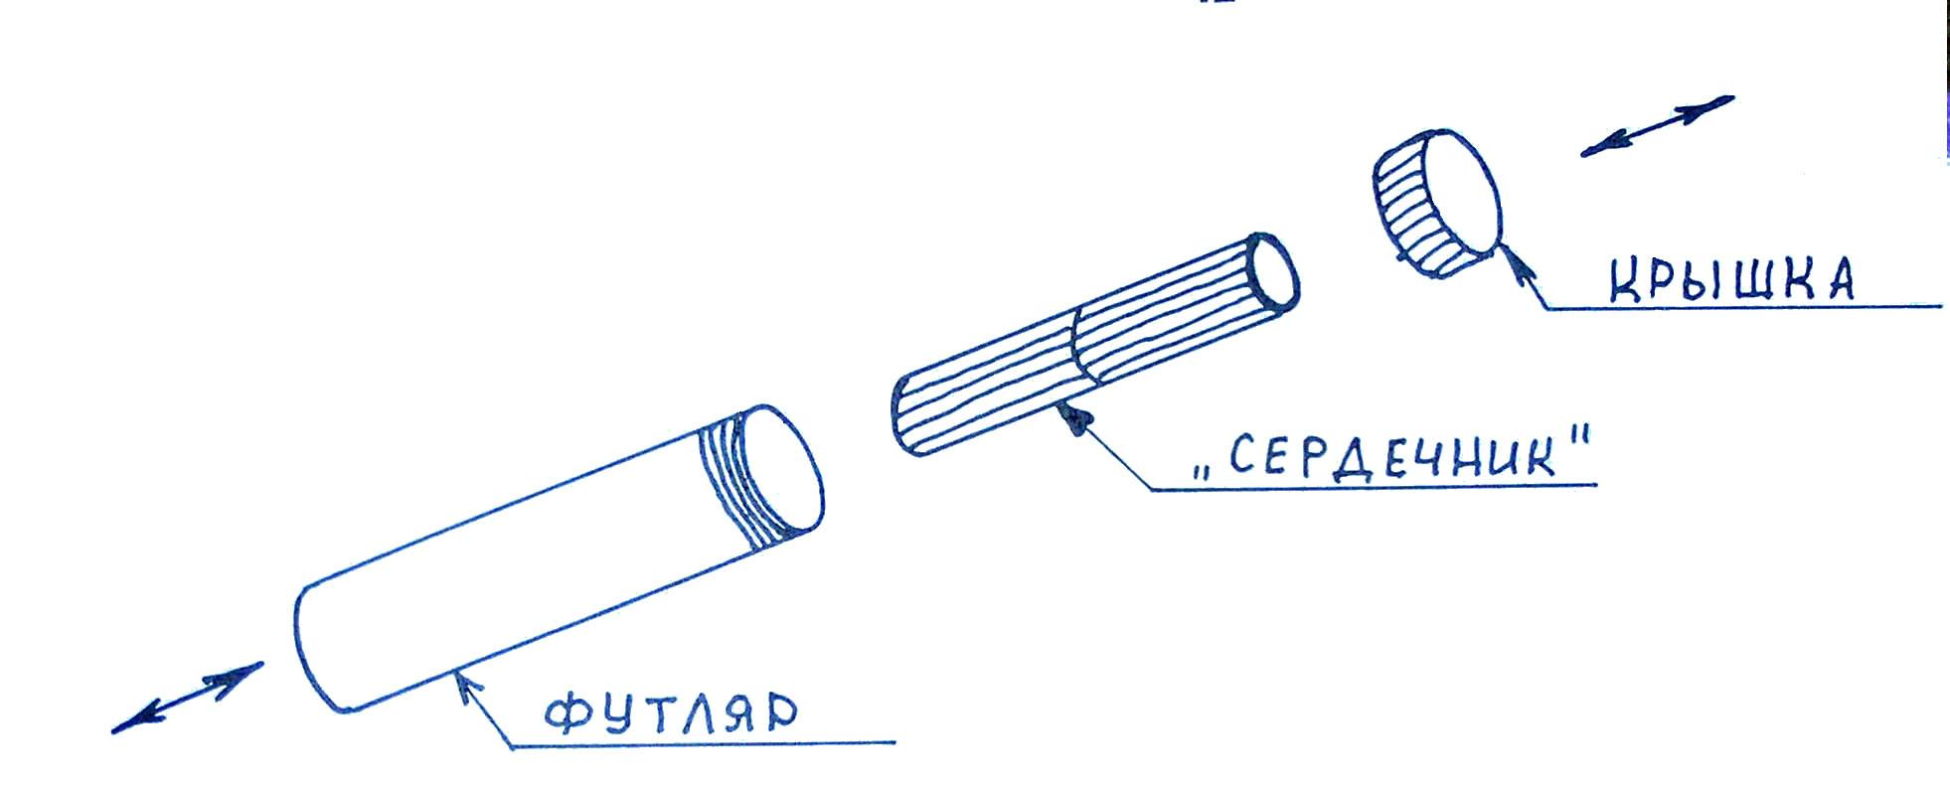
Рис. 55

Футляр состоит из наружного кожуха с завинчивающейся крышкой и внутреннего полого «сердечника», внутри которого укладывают канцелярские принадлежности или иные небольшие предметы. Вокруг «сердечника» оборачивают в виде рулона листы бумаги формата А4 или А3, которые скрепляются от раскручивания резинкой. Малый размер футляра, соответствующий длине листа А4, и небольшой вес делают его удобным в обращении. Какие будут мнения?

ЮРИСТ: - Мне приходится переносить небольшое количество листов и брать ради них дипломат – громоздко, а использовать специальные папки – неудобно. Футляр в виде компактной трубки удобно умещается в руке и позволяет спрятать внутрь ручку, карандаш, линейку и другие канцелярские штучки. Но есть один недостаток. Свёрнутые листы придётся потом разглаживать, чтобы они самопроизвольно не заворачивались в рулон.

СПЕЦИАЛИСТ: - В древние времена бумаги носили в свёрнутом виде. Скорее всего, причиной было отсутствие дипломатов, папок, файлов. В данной идее предлагается снова свернуть бумаги в рулон, но для сохранности уложить его в футляр. В принципе, идея неплохая и, возможно, кому-то понравится.

РЕБЁНОК: - Когда в школе мало уроков и не надо приносить учебники, лучше вместо ранца взять с собой футляр с тетрадками и ручкой. Хоть один день спина отдохнёт.

ПРЕДСЕДАТЕЛЬ: - Запишем ФУТЛЯР ДЛЯ БУМАГ в раздел канцелярских принадлежностей. На этом наше заседание завершается.

ГЛАВА 7. ЗАСЕДАНИЕ 56-е

ПРЕДСЕДАТЕЛЬ: - Пятьдесят шестое заседание клуба пройдёт под рубрикой РАЗВЛЕЧЕНИЯ И ХОББИ. Первые две заявки получены, очевидно, от любителя комнатных рыбок и называются МИКРОАКВАРИУМ (см. Рис. 56) и СРЕДИ РЫБ (см. Рис. 57). Микроаквариум предназначен для содержания мальков и крепится на внешней стенки большого аквариума, что позволяет быстро переносить новых мальков в безопасную для них ёмкость, и служит гарантией, что хозяин не забудет их покормить вместе с взрослыми рыбами. Изогнутая форма аквариума СРЕДИ РЫБ за счёт расширения сектора обзора создаёт видимость окружения скал, растений и рыбок.
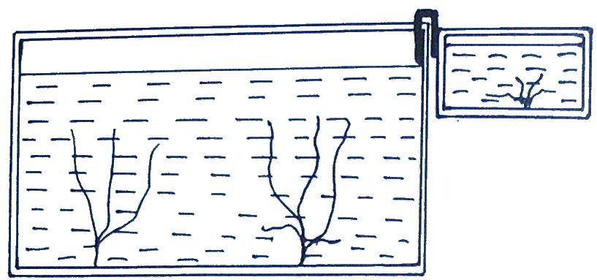

Рис. 56
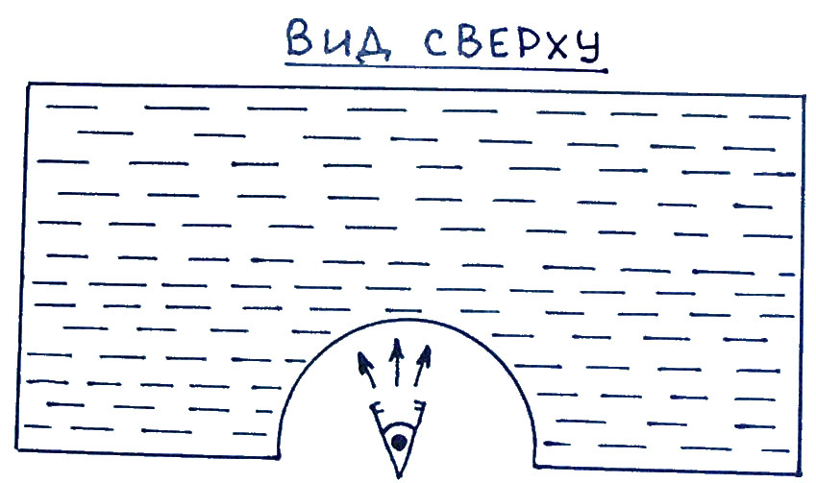

Рис. 57

Если кого-то заинтересовали эти идеи, прошу высказываться.

ПРЕДПРИНИМАТЕЛЬ: - Сразу внесу некоторые дополнения. Мне кажется, что при установке МИКРОАКВАРИУМА не снаружи, а внутри большого аквариума, получим ряд преимуществ. Во-первых, температура воды в малом аквариуме всегда будет равна температуре воды большого, то есть подогревать воду в холодное время можно одним обогревателем одновременно в двух сосудах. Во-вторых, при условно «совместном проживании» взрослые рыбки постепенно привыкнут к малькам и перестанут за ними гонятся, что характерно для многих особей. И ещё, при размещении внутри практичней сделать ёмкость для мальков из нержавеющей сетки, тогда уж точно всем рыбкам создастся одна общая среда. Что касается аквариума СРЕДИ РЫБ, то изогнутая конфигурация боковой стенки обеспечит особый эффект присутствия внутри, но, боюсь, цена такого аквариума будет высока из-за сложности изготовления.

СПЕЦИАЛИСТ: - Могу вас успокоить. Отлить из стекла сосуд сложной формы при современных технических возможностях не составит особых затруднений. Вспомните привычные нам стеклянные банки и баллоны, которые практически все имеют изогнутые очертания.

РЕБЁНОК: - А мне мама не разрешает покупать второй аквариум для мальков, говорит, и одного достаточно, итак мало места на столе. Если в магазинах появятся МИКРОАКВАРИУМЫ, я думаю, она не будет против установки одного в нашем аквариуме. Наблюдать за рыбками через стекло очень интересно, но иногда хочется их потрогать или хотя бы поплавать с ними. Но мама почему-то не позволяет. Правда, когда её нет дома, я надеваю стеклянную маску аквалангиста и, опустив её на поверхность воды, смотрю сверху за рыбками. Это гораздо интересней, чем просто наблюдать сбоку. А в аквариуме СРЕДИ РЫБ рыбки плавают вокруг, и маска не понадобится.

ПРЕДСЕДАТЕЛЬ: - Полагаю, любителям рыбок эти аквариумы понравятся. Включаем их в список полезных идей. А вот другой автор просит рассмотреть идею по организации выставок КОЛЛЕКЦИЙ ВОСПРИЯТИЙ. Автор предлагает создать передвижные выставки для восприятия посетителями окружающего мира через определённые органы чувств. Например, коллекция различных по насыщенности и аромату запахов позволит человеку определить возможности своего носа и оценить многообразие мира запахов. Если кроме кратких пояснений к каждому запаху будут показаны изображения их источников, то это придаст выставке ещё и познавательный характер. Кроме запахов можно предложить коллекции звуков, палитры оттенков и цветов и набор ощущений на кончиках пальцев. Причём ощущения разнятся по температуре, твёрдости, шероховатости, остроте, влажности и вибрациям. Цвета представлены в многообразии оттенков и яркости красок, а звуки различны по громкости, тембру, частоте, колориту. Что скажете по этому предложению?

СПЕЦИАЛИСТ: - Мы воспринимаем окружающий нас мир через шесть органов чувств: слух, зрение, обоняние, осязание, вкус и интуиция. У каждого из нас они развиты в различной степени, но путём специальных тренировок диапазон их чувствительности можно значительно расширить. В профессии дегустаторов уровень восприятия является главенствующим. Я не ошибусь, если скажу, что большинство людей лишь изредка проверяло свою зоркость у окулиста и остроту слуха у врача ЛОРа. Посещение выставок КОЛЛЕКЦИЙ ВОСПРИЯТИЯ даст человеку шанс самостоятельно оценить свои возможности и почувствовать всё многообразие мира. Многие из нас познакомятся с тем, что в обыденной жизни не встречается. Это и интересно, и полезно!

ПРЕДПРИНИМАТЕЛЬ: - Для привлечения большого числа людей ввиду некоторой специфичности этих выставок полагаю лучше объединить их в одну с оформлением разных залов. В одном пусть наслаждаются запахами, в другом – звуками, в третьем – любуются цветовыми гаммами, а в четвёртом – в полумраке водят пальцами по поверхностям различных предметов. При данном разнообразии впечатлений активность посетителей значительно возрастёт по сравнению с выставкой на восприятие каким-либо одним органом чувств.

ФИНАНСИСТ: - А что, пожалуй, это интересно. Я бы посетил такую выставку. Узнать что-то новое о себе и о мире всегда полезно.

ЖЕНЩИНА: - В обыденной жизни нас окружают одни и те же источники – раздражители наших чувств. Вдохнуть необычный аромат, увидеть коллекции ярких красок и услышать внеземные звуки разве не прекрасно?

ПРЕДСЕДАТЕЛЬ: - Пусть КОЛЛЕКЦИИ ВОСПРИЯТИЙ дополнят нашу базу данных. Продолжим тему развлечений новыми аттракционами. БОЛЬШИЕ И МАЛЕНЬКИЕ – так называется это шоу. В закрытом помещении без окон устанавливаются огромные предметы и мебель с увеличением в пять – десять раз. Попадая в такую комнату, человек осознаёт себя лилипутом. Для получения обратного эффекта надо наоборот всё уменьшить в пять – десять раз, и человек станет великаном. Кроме домашней обстановки создаются уголки природы, города и другая обстановка. Кто желает быть великаном или лилипутом?

РЕБЁНОК: - Детям, которые хотят побыстрее стать большими, посещение зала, где всё уменьшено в несколько раз, поможет на время почувствовать себя взрослым, великаном. А в комнате с большими предметами дети будут как сказочный мальчик с пальчик. Это забавно!

ФИНАНСИСТ: - А я, хоть уже и взрослый, но временно подрасти, не откажусь. Но мне кажется, что уменьшенные копии некоторых населённых пунктов и мест достопримечательностей уже где-то имеются. Поэтому не уверен, что эта идея нова.

ПРЕДПРИНИМАТЕЛЬ: - Посмотреть на большие и маленькие предметы интересно, но для остроты ощущений предлагаю внутри комнаты ловить посетителей огромной надувной рукой. Рука должна медленно двигаться по залу, давая людям возможность убежать от неё. Вместо руки подойдут и щупальца спрута. Игра должна быть безопасной и весёлой.

ПРЕДСЕДАТЕЛЬ: - Аттракцион БОЛЬШИЕ я пока не видал, а уменьшенные копии действительно не раз упоминались в прессе. Оригинальность идеи в том, что вся обстановка представлена в изолированном помещении, подготовленном для усиления иллюзии в размерности. Другое шоу называется ВОЗДУШНЫЙ ЧЕЛОВЕЧЕК (см. Рис. 58).

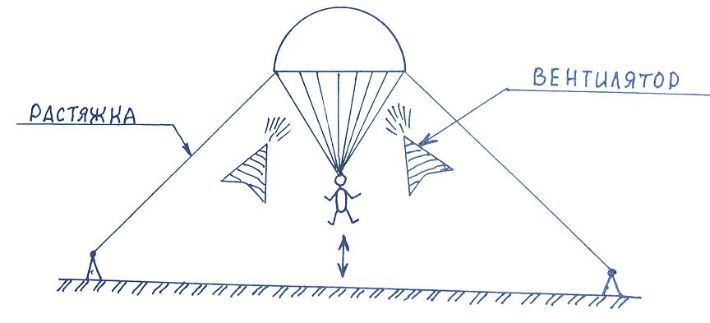
Рис. 58

Чувство полёта – прекрасное чувство. Многие из нас хотели бы его испытать. Парящий под струёй воздуха парашют позволит оторваться от земли. Для страховки купол парашюта закрепляют над вентилятором на растяжках. Какие будут мнения?

СПЕЦИАЛИСТ: - Полёт можно ощутить при прыжках на парашюте с вышки или при подъёме на воздушном шаре с лёгким газом. Эти способы уже давно применялись и имели успех у публики. В шоу ВОЗДУШНЫЙ ЧЕЛОВЕЧЕК не требуется сооружать вышку и не нужен большой резиновый шар с корзиной. Достаточно иметь небольшую площадку, два-три вентилятора и парашют с поддерживающими канатами. Время полёта здесь в отличие от прежних способов практически неограниченно и зависит лишь от продолжительности подачи воздуха. Чтобы мощная воздушная струя не навредила человеку, подачу её следует

производить по шлангам непосредственно под купол парашюта. Я думаю, полёт пройдёт нормально.

ФИНАНСИСТ: - Полагаю, что при столь малом требовании к необходимому оснащению этого аттракциона стоимость его организации будет невелика, и желающие рискнуть капиталом найдутся.

ПРЕДПРИНИМАТЕЛЬ: - Висеть под куполом парашюта и болтать ногами от удовольствия может вскоре наскучить. Если поместить человека в небольшой лёгкий шар, который под струёй воздуха взлетит над землёй, впечатления будут гораздо острее. При недостаточности подъёмной силы воздуха можно поднять шар водой фонтана. А чтобы шар не вылетел из зоны фонтана, положение его фиксируется гибкими растяжками. Шар лучше сделать с окошком, тогда мжно наблюдать изнутри за полётом.

СПЕЦИАЛИСТ: - При замене парашюта на шар из твёрдого пенопласта вариант с фонтаном явно предпочтительней. Кстати, используя систему сообщающихся сосудов, по направляющим стойкам можно запустить сразу несколько шаров. За счёт быстрого изменения уровня воды, создаваемого насосами, плавающие на поверхности шары будут перемещаться по вертикали.

ЮРИСТ: - Учитывая, что физическое состояние у людей сильно отличается, для исключения нежелательных перегрузок в организме надо эти аттракционы разграничить по степени интенсивности. Одни пусть летят по максимальной программе, а другим достаточно плавного полёта без рывков и резких падений. Для этого следует предусмотреть механизм регулировки амплитуды перемещения и плавности полёта.

ПРЕДСЕДАТЕЛЬ: - Включаем в наш каталог шоу ВОЗДУШНЫЙ ЧЕЛОВЕЧЕК. Среди массовых зрелищ очень популярны различные СОРЕВНОВАНИЯ. Автор следующей заявки предлагает несколько расширить их ассортимент. Сделать из обычных домашних питомцев известных чемпионов позволит организация особых турниров. В скорости по дорожкам или лабиринту могут состязаться аквариумные рыбки, хомячки, черепахи и многие другие друзья человека. Показать свою сообразительность легче всего попугаям, кошкам, собакам. Лягушки и кузнечики будут соревноваться по прыжкам в длину и высоту, жуки – в перетаскивании грузов, а змеи – в быстроте залезания на вертикальные шесты. Разумеется разнообразие турниров не ограничивается выше сказанным, это лишь отдельные примеры. Для людей тоже есть предложение перенести привычные соревнования в необычные условия. Например, бокс на льду, волейбол на батуте, поединок на шпагах на бревне, футбол по колено в воде, бег по льду, по кочкам и тому подобное. Не знаю, как выше сказанное понравится домашним питомцам и их владельцам, но надеюсь услышать ваше мнение по этому поводу.

СПЕЦИАЛИСТ: - Привлекать животных к состязаниям на быстроту человек догадался давно. В скачках на лошадях, гонках на собачьих упряжках он принимает и сам активное участие. Но есть примеры гонок, в которых люди являются только зрителями. Это гусиные бега в Карелии, тараканьи бега. Автор заявки предлагает нам расширить список лауреатов на звание чемпиона. Не вижу оснований отказать ему в этом. Спортивные игры в новых условиях тоже несомненно внесут дополнительный интерес к привычным нам соревнованиям. Лишь бы при этом не были утрачены азарт и зрелищность.

ФИНАНСИСТ: - Для животных, птиц, насекомых и рептилий организация соревнований не потребует огромных затрат. Здесь больше надо приложить энтузиазма и терпения при дрессировке спортсменов. А вот, чтоб создать необычные условия для людей, кое-какой начальный капиталец желательно иметь.

ПРЕДПРИНИМАТЕЛЬ: - А здесь есть возможность сэкономить. Ледовый каток можно арендовать у хоккеистов, а для водного футбола надо спуститься в бассейн с уменьшенным уровнем воды.

ЮРИСТ: - Общество защиты животных позволит проводить эти мероприятия, если участники соревнований не будут гибнуть и страдать. Что касается создания экстремальных условий для спортсменов, то здесь ещё надо ввести какие-то меры и ограничения для предупреждения травматизма во время соревнований.

РЕБЁНОК: - У меня дома второй год живёт водяная черепашка. Большую часть дня она спит в аквариуме, греясь под лампой. Если бы где-то проводились соревнования «кто глубже нырнёт» или «быстрей проплывёт», мы готовились бы к ним. А так жизнь черепашья скучна и однообразна.

ПРЕДСЕДАТЕЛЬ: - Поживём – увидим. Может быть, вскоре мы увидим на экранах телевизоров какие-то из этих соревнований. Включаем их в состав развлечений. И последняя заявка, попавшая в эту стопку, хоть и не относится к развлечениям, тоже посвящена отдыху человека. Каждый из нас знает, что отдых бывает активным и пассивным. Активные виды мы только что рассмотрели и в заключение давайте подумаем о спокойном время провождении. Если вы думаете, что речь пойдёт о новых шахматах или экзотическом домино, должен огорчить. Автор заявки предлагает ЛИЧНЫЙ САРКОФАГ (см. Рис. 59).
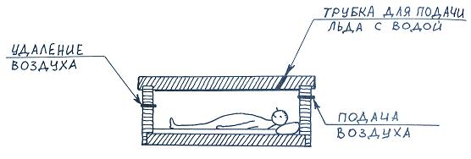
Рис. 59

Для любителей тишины и покоя ещё при жизни создаются комфортные условия в малом пространстве. Оптимальная температура внутри поддерживается специальной системой трубопроводов, заполняемой льдом или горячей водой. Свежий воздух поступает от небольшого вентилятора по воздуховоду. Стенки «саркофага» выполнены из мягкого теплоизоляционного материала.

Например, пенопласта или пробки. Крышка легко снимается и устанавливается как снаружи, так и изнутри. При желании для чтения подключается свет. На полу укладывается надувной матрас с подушкой. Данное сооружение годится для кратковременного отдыха на работе или изоляции от назойливых гостей и родственников в шумной квартире. С нетерпением жду высказываний от всех собравшихся в зале.

МУЖЧИНА: - Позвольте мне начать. Просыпаюсь я очень рано, работа у меня беспокойная, шумная, семья немаленькая, детвора скучать не даёт, и часто так устаёшь, что ни газет, ни телевизора, ни тем более работы по дому ничего не надо. Хочется пораньше лечь и хорошенько выспаться. Шум домочадцев и соседей не даёт такой возможности. Квартира небольшая, свободной комнаты уединиться нет, поэтому приходится терпеть до позднего вечера, пока все не угомонятся. Будь у меня такой ЛИЧНЫЙ САРКОФАГ, мечта моя отдохнуть превратилась бы в реальность. Пусть в доме хоть танцы устраивают до утра, мне в моём бункере тихо, комфортно и комары не кусают.

ЮРИСТ: - Каждый человек в нашей стране имеет право на отдых. Право есть, а возможность часто отсутствует. ЛИЧНЫЙ САРКОФАГ позволяет личности уединиться от общества для восполнения утраченных сил. Есть, конечно, люди, которые могут отключаться на отдых в любых условиях. Шум, холод, жара им не помеха. Таким людям изоляция в «горизонтальном термосе» не требуется. Но большинство населения предпочитает комфортные условия.

СПЕЦИАЛИСТ: - Даже дети порой устают от игр и просят родителей купить им маленький домик типа палатки для уединения в нём. Изготовить детский домик -юрту высотой около метра из сборного каркаса и плотного материала оболочки с дверцей и окошками несложно. В разобранном виде такая конструкция занимает мало места и при необходимости быстро собирается в комнате на полу. Некоторые модели таких домиков уже есть в продаже. О детях взрослые позаботились, а о себе? Мне лично представляется домик для взрослого в виде закрытого кокона из пенопласта или иного хорошо теплозвукоизолированного материала длинной два метра, шириной полметра и высотой один метр. Во внутреннем объёме около одного метра кубического легко поддерживать оптимальную температуру и воздухообмен миниатюрной сплитсистемой. Москитная сетка на входе и в каналах вентиляции оградит от насекомых. Утолщённые стенки защитят от шума и надолго сохранят внутреннюю температуру. В таких условиях благоприятно спать, читать, предаваться размышлениям и даже медитировать. Если в квартире отсутствует свободное место для установки данного сооружения, целесообразно приспособить его под диван, низ которого представляет ЛИЧНЫЙ САРКОФАГ с боковым лазом. Внутренний воздух можно ароматизировать травами. Любители музыки могут взять с собой плеер с наушниками, но это в ущерб тишине.

ФИНАНСИСТ: - У большинства населения слово саркофаг ассоциируется с гробницей фараона, поэтому предлагаю найти более благозвучное название. Здесь уже звучало определение кокон, так пусть будет УЮТНЫЙ КОКОН. А по сути, почему бы ни воспользоваться достижением древних умельцев? Если чуть-чуть модернизировать, кое-что заменить, что-то добавить, погребенное ложе превратиться в комфортную нишу для отдыха. При напряжённых условиях работы кратковременное «отключение от суеты» поможет быстро восстановить силы и улучшить настроение. Исходные материалы для создания уюта не дороги, поэтому себестоимость изделия будет вполне приемлема для большинства людей.

Дизайнеры пусть подумают о приличном внешнем виде и удобстве.

ПРЕДСЕДАТЕЛЬ: - Пожалуй, такой ЛИЧНЫЙ САРКОФАГ и я бы приобрёл. Включаем его в нашу базу данных. Итак, завершаем заседание клуба.

ГЛАВА 8. ЗАСЕДАНИЕ 57-е

ПРЕДСЕДАТЕЛЬ: - На нашем пятьдесят седьмом заседании клуба представлены заявки на УСЛУГИ НАСЕЛЕНИЮ И ТОРГОВЛЮ. Тема обширная, интересная, поэтому жду активного обсуждения. Начнём с предложения по возрождению СЕМЕЙНЫХ РЕЛИКВИЙ. Автор считает своевременным вернуться к забытым традициям по формированию родословных отличий и ведению хронологического дневника рода. Для этого вводится следующий комплекс услуг: восстанавливаются или создаются вновь фамильные гербы для маркировки личных вещей, предметов, изделий, воссоздаются по фотографиям художественные портреты всех родственников, пишутся их биографии и рисуется основная схема родословных связей. Работа намечается кропотливая, творческая с изучением исторических фактов. Раньше такую роскошь могли себе позволить лишь царствующие и титулованные особы, теперь мы тоже можем при желании увидеть свои корни. Кто готов высказаться?

СПЕЦИАЛИСТ: - Историю следует изучать не только за школьными партами, но и в течение всей жизни. Особенно полезно знать как можно больше не только о ближайших родственниках, но и о других своих предках третьего – пятого поколений. Конечно, если не удалось сохранить никаких фамильных документов прошлых времён, получить достоверную информацию будет крайне сложно. Но это не означает, что не следует начать собирать семейные материалы. Пусть для начала удастся нарисовать лишь небольшую цепочку родословной связи и выяснить судьбу далеко не всех родственников. Главное, не предать это забвению, а продолжать вести хронологический дневник из поколения в поколение. Анализ исторических судеб представителей рода поможет лучше понять последующие поколения, выявить характерные семейные признаки и осознать личную причастность к определённому кругу лиц. С точки зрения истории, морали и воспитания СЕМЕЙНЫЕ РЕЛИКВИИ, несомненно, полезны.

ФИНАНСИСТ: - После революционных потрясений и долгого строительства социализма количество баронов, графов и других титулованных особ в нашей стране приблизилось к нулю. И хоть я даже при своём приличном росте вряд ли могу претендовать на родство с Петром Первым, не скрою, было бы приятно, найти среди своих дальних предков графа или дворянина. А повесить в своём кабинете портреты всех ближайших родственников – моя давнейшая мечта.

ЮРИСТ: - Юриспруденция – наше семейное ремесло. Отец мой и дед мой были юристами, поэтому могу считать себя продолжателем династии. Бумаг по различным делам нами оформлено немало и большинство из них безымянных. Если иметь свой фамильный герб и изготовить по нему штамп, можно будет маркировать все исходящие документы, придавая им особые отличия. Такая меченная бумага позволит сразу определить её составителя и послужит своеобразной рекламой для привлечения других клиентов. Думаю, что точно так же могут отмечать собственными знаками свои работы частные мастера, художники, скульпторы и писатели.

ЖЕНЩИНА: - Портреты, гербы и родословные – это очень хорошо. Прошлое надо помнить и хранить. Но давайте достойно отмечать и настоящие события. Что мешает увековечить день появления ребёнка на свет выпуском специальной памятной медали с указанием точного времени рождения, характеристик роста, веса и с приложением личного гороскопа на будущее. И родителям будет приятно, и самому ребёнку полезно позднее узнать правду о себе.

ПРЕДПРИНИМАТЕЛЬ: - На Канарских островах есть «долина тысячи пальм». Там существует прекрасный обычай сажать в честь каждого родившегося ребёнка одну пальму. В наших условиях пальмы могут не прижиться, но многолетние хвойные и лиственные породы деревьев будут украшать землю долгие года. Симбиоз дерево – человек создаёт равновесие в мире. Человек в течение жизни вдыхает кислород и выдыхает углекислый газ, дерево наоборот превращает углекислый газ в кислород, восстанавливая воздушный баланс. Посадка дерева при рождении человека, включают их сразу в жизненный цикл, они одновременно растут – взрослеют - стареют. Каждое дерево служит живой памятью о конкретном человеке. Если выделить земельный участок на окраине города и постепенно по мере роста числа новорожденных заполнять его саженцами деревьев из питомника, то вскоре жители получат огромный парк, в котором можно будет найти «своё» дерево и деревья других родственников и знакомых, родившихся в этом городе. Кстати, породы деревьев для каждого ребёнка целесообразно подбирать в соответствии с его личным гороскопом. Все финансовые расходы по выращиванию саженцев, посадку деревьев и содержание парка следует производить из городской казны, так как при этом решается общественная задача по оздоровлению окружающей среды. Частично возможно переложить эти расходы на самих жителей. Родители новорожденных оплачивают саженцы, а за вход в парк берут небольшую сумму на его содержание и охрану. Для быстрого нахождения требуемых деревьев посадку саженцев следует вести участками в хронологическом порядке или по первым буквам фамилий. В последнем случае нетрудно сформировать «фамильные посадки» разных поколений. Тогда дерево деда будет защищать от летнего зноя неокрепшие саженцы внуков.

СПЕЦИАЛИСТ: - Идею по созданию парка можно развить ещё шире. Если рассматривать личное дерево как символический памятник при жизни человека, с которым он общается со дня рождения и до преклонных лет, то напрашивается мысль, использовать это дерево для его последующего захоронения. Пусть прах его покоится не под каменной плитой из далёкого карьера, а под живым деревом, с которым он прожил все свои годы. Для посетителей рядом с деревом ставят табличку с полными данными о человеке: фамилия, имя, отчество, дата рождения, краткие сведения из биографии, перечисляют его достижения и после захоронения указывают время ухода из этой жизни. Дополнительно вывешиваются несколько фотографий: ребёнок – подросток – зрелый возраст – преклонный возраст. С организацией таких парков отпадает необходимость в расширении традиционных кладбищ, что не всегда возможно осуществить в пределах городской черты.

ПРЕДСЕДАТЕЛЬ: - Если рассматривать личные деревья как составляющие СЕМЕЙНЫХ РЕЛИКВИЙ, то дополнительно их следует отметить фамильными гербами. Будем надеяться, что городские власти и население поддержат эти идеи. Автор другой заявки хочет создать агентство по подбору «Заказчиков» и «Исполнителей» различных видов работ. Данный ПОСРЕДНИК по требованию «Заказчика» находит ему оптимальных «Исполнителей». И, наоборот, по просьбе
отдельных фирм, бригад и частных мастеров агентство ищет им работу по их запросам. ПОСРЕДНИК формирует обширную базу данных о всех возможных «Заказчиках» и «Исполнителях». На каждого «Исполнителя» заполняется карточка с его реквизитами, перечнем выполняемых работ и расценками. Причём эти данные постоянно обновляются и уточняются. Оплата за услуги по подбору производится на равных условиях, половину от «ЗАКАЗЧИКА» и половину от «Исполнителя» на момент окончательного принятия решения обеими сторонами. ПОСРЕДНИК помогает клиентам найти наиболее выгодные условия для обеих сторон и служит рекомендательным лицом перед ними. Возможно, кто-то из вас уже сталкивался с подобными фирмами, так что прошу высказываться.

ЮРИСТ: - Раз ПОСРЕДНИК при заключении договорённости выступает гарантом добросовестности своих клиентов, то он обязан вести и «чёрный список», в который заносит всех участников, проявивших в дальнейшем себя с негативной стороны. Кроме того, он должен проверять всех новых клиентов на наличие у них соответствующих разрешительных документов и требовать своевременного продления их в дальнейшем.

ПРЕДПРИНИМАТЕЛЬ: - Если ПОСРЕДНИК сумеет составить большой список «Исполнителей», то следующим шагом возможно создание «под его крылом» союза квалифицированных специалистов с оказанием им помощи в получении необходимых документов и аренде дорогих инструментов и оборудования.

СПЕЦИАЛИСТ: - Не исключено, что сегодняшние «Исполнители» одних видов работ завтра станут «Заказчиками» по другим видам, поэтому это разделение клиентов можно рассматривать условно. Клиенты могут даже обмениваться между собой услугами. Так, например, в городе Мюнхене есть клуб мастеров «ЛЕТС», который действует по принципу «работа за работу». Члены клуба встречаются раз в месяц и обмениваются списками предлагаемых и требуемых услуг. Есть такой клуб и в Англии. В нашем случае списками обмениваться не надо, достаточно поручить ПОСРЕДНИКУ найти заинтересованных лиц. Кроме оказания услуг в подборе опытного мастера фирма ПОСРЕДНИК может оказывать платные консультации в выборе учебного заведения, подбору недвижимости и даже помочь молодёжи в профориентации.

МУЖЧИНА: - Именно последняя фраза меня особенно интересует. Мои дети и дети моих знакомых в большинстве своём не представляют чётко своего будущего, и выбор профессии для них довольно сложная задача. Честно говоря, и я сам много лет назад не имел ясного представления о своей будущей профессии. Понятно, что решение, чем заниматься, должно приниматься самостоятельно подростком. Но давайте поможем ему в этом. Если фирма ПОСРЕДНИК организует кратковременную стажировку молодых людей у опытных специалистов, это даст им возможность попробовать свои силы на практике и оценить, насколько верно было их первоначальное мнение о выбранной профессии. Разумеется, мастеру, которому в течение двух – пяти дней придётся учить молодёжь, надо заплатить за науку, но это лучше, чем потом жалеть о совершенной ошибке. Поменять специальность, конечно, можно и позднее, только кто вернёт потерянные деньги и время. Прикосновение к реальным условиям работы позволит правильно оценить свои возможности и избавиться от неоправданных ожиданий. Думаю, необходимость в таких ПОСРЕДНИКАХ имеется.

ПРЕДСЕДАТЕЛЬ: - Я уверен, что такие ПОСРЕДНИКИ скоро предложат нам свои услуги. Может быть, они даже возьмутся полностью обеспечивать некоторые работы не только исполнителями, но и всеми необходимыми материалами и инструментами. Этой услугой с удовольствием воспользуются домашние умельцы в собственных нуждах. А теперь перейдём к заявке по ПОВТОРНОМУ ИСПОЛЬЗОВАНИЮ ненужных предметов, изделий и вещей. Одним из методов борьбы с загрязнением окружающей среды автор видит в скупке бывших в употреблении ящиков, бочек, железобетонных изделий, передвижных вагончиков, ларьков, контейнеров и после приведения их в нормальное состояние продаже их новым владельцам. Идея по сути простая, возвращать вещам способность выполнять их функциональное назначение. Что скажете по этому поводу?

СПЕЦИАЛИСТ: - Во всём мире ежегодно изготавливают огромное количество упаковки, тары и различных изделий для хранения и перевозки грузов. Многое из этого вскоре приходит в негодность или без пользы хранится на складах. На то, чтобы отремонтировать и затем продать их, у владельцев этой собственности нет ни времени, ни желания. И часто изделия бракуются и вывозятся на свалку. А в другом месте кто-то нуждается в данном изделии, но средств на новое не хватает, а найти подержанное не просто. Вот тут на помощь приходит фирма по комиссионной продаже бывших в употреблении изделий и конструкций. Уже немало людей выбирают себе одежду в магазинах секонд хэнд, покупают букинистические книги и приобретают старинные вещи в антикварных магазинах. Пора расширить список товаров, пригодных к вторичному использованию.

ПРЕДПРИНИМАТЕЛЬ: - Согласитесь, что в организации продажи старых книг и реализацией бочек и контейнеров есть существенная разница. Если для книг достаточно оформить отдел в торговом зале, то для хранения и тем более ремонта контейнеров потребуются большие складские площади и наличие грузовой машины с автокраном. Торговый ларёк и железобетонную лифтовую шахту вручную не погрузишь. Впрочем, есть и преимущество, их нельзя утащить с прилавка как книгу. Но это не значит, что не надо круглосуточно охранять. Начинать этот бизнес стоит лишь при наличии большого числа потенциальных покупателей и достаточного количества невостребованных изделий.

СПЕЦИАЛИСТ: - Бесспорно, прежде чем браться за какое-либо серьёзное дело, следует оценить состояние рынка. Но если вы не хотите иметь огромный склад и специальные грузовые автотранспортные средства, могу упростить задачу. Для продажи бывших в употреблении бытовых приборов, инструмента, остатков строительных материалов и других домашних мелочей вполне сгодится скромный магазинчик с подвалом под склад. Наверное, в каждой семье найдутся ненужные, но годные к употреблению бытовые приборы, кухонные принадлежности, различный инструмент и тому подобное. Место на полках они занимают, а пользы не приносят. Найти покупателя на них не всегда удаётся, особенно, если требуется произвести небольшой ремонт. Продажа этих лишних предметов через комиссионный магазин позволит освободить место в доме и получить доход в размере оценочной стоимости товара.

ФИНАНСИСТ: - Позвольте, а старую мебель тоже можно реализовать через эти пункты? У меня, например, стоит приличная, хотя и не новая стенка, и я хочу купить себе другую более подходящую, а продажей старой заниматься не желаю. Мебельные магазины обменом не занимаются, а соседей своя мебель вполне удовлетворяет. Выбрасывать не разумно, стенка – то приличная. К кому мне обратиться? Вот пусть кто-то и займётся скупкой и реализацией моей стенки за соответствующее вознаграждение. Думаю, желающих поменять в доме обстановку найдётся немало, а при столь значительных ценах на новую мебель всегда будут желающие получить добротную мебель подешевле.

МУЖЧИНА: - А мой сосед по саду три года искал себе подходящий домик для хранения садовых принадлежностей и личных вещей. Стальные контейнеры его не устраивали, так как требуют частой покраски и сильно нагреваются под солнцем. Поэтому он хотел небольшой домик из железобетона. Заказать такое изделие на заводе – дорого, а построить самому – уже не по силам. После долгих исканий ему повезло, купил старую переоборудованную под домик железобетонную санитарно-техническую кабину. Входная дверь железная с замком, на окнах решётки и цена подходящая. Решил всё-таки он свою проблему. А сколько людей рады бы приобрести такой домик, но не знают, к кому обратиться. В газетных объявлениях предлагаемый ассортимент невелик. И фирма, торгующая старыми изделиями, могла бы помочь им в этом.

ПРЕДСЕДАТЕЛЬ: - Начали мы с пустой тары и упаковки, а потом решили развернуть комиссионную торговлю почти всем, что лежит в хозяйстве без движения. Раз есть спрос, следует организовать предложение. Пользу от этой услуги получат как бывшие владельцы ненужного им товара, так и новые его обладатели. В сфере общественного питания, оказывается, тоже есть место для фантазии. Автор очередной идеи решил открыть ИНОСТРАННОЕ КАФЕ с обстановкой полностью соответствующей кафе другого государства. Например, любители французской кухни в таком кафе смогут выбрать из меню на французском языке блюда французских поваров. Общаться между собой и с официантами им придётся только на французском языке, а за нарушение этого правила служащий кафе в форме французской полиции взимает с провинившихся небольшой штраф. Накопленная в виде штрафов сумма потом разыгрывается в викторинах, регулярно проводимых между посетителями. Вместо книги жалоб на каждом столике лежит толстый справочник русско-французско-русского языка. В кафе звучат только французские песни, и все надписи выполнены на французском языке. Создание внутренней атмосферы присутствия в одном из кафе городов Франции позволит жителям попрактиковаться в знании иностранного языка, а зарубежным гостям почувствовать себя как дома. Приступим к обсуждению.

ЖЕНЩИНА: - Я за всю свою жизнь ни разу не выезжала заграницу. Изучение немецкого языка мне давалось легко, и кое-что я помню до сих пор. Не знаю, попаду я когда-нибудь в Германию, но посидеть вечер у себя на родине в немецком кафе и проверить уровень знания языка в живой обстановке, по-моему, превосходно. Если цены в таком кафе будут не «заоблачные», я со школьными подругами с удовольствием посижу в нём вечерок – другой.

ЮРИСТ: - Небольшие группы студентов в ИНОСТРАННОМ КАФЕ смогут проводить практические занятия в реальной обстановке. Важно только чтобы обслуживающий персонал имел чёткое и правильное произношение в разговорной речи.

ПРЕДПРИНИМАТЕЛЬ: - Не только студенты, но и бизнесмены с зарубежными партнёрами будут частыми посетителями этого кафе. Конечно, если бизнесмен обладает достаточным знанием иностранного языка. В противном случае, пусть захватит с собой побольше денег на оплату штрафов. В настоящее время наиболее популярен английский язык, поэтому наибольшее число посетителей привлечёт английское кафе. В остальных подобных заведениях клиентов надо заинтересовать изысканностью национальной кухни. Любителей вкусно поесть везде хватает. В крайнем случае, можно покушать молча, а с официантами общаться при помощи разговорника. После частых посещений даже у самого ленивого гурмана обязательно образуется необходимый словарный запас с кулинарным уклоном. И для большего эффекта в зале следует установить телевизор, транслирующий различные передачи на иностранном языке. Кстати, в викторинах в качестве призов лучше выдавать не деньги, памятные сувениры и книги. Если клиентов на начальном этапе будет недостаточно для содержания кафе, целесообразно один день в неделю работать как ИНОСТРАННОЕ КАФЕ, а в остальные дни – для обычных посетителей.

ПРЕДСЕДАТЕЛЬ: - После сытного домашнего ужина большинство людей располагаются поудобнее в креслах и включают телевизор. И начинается «парад каналов». Переключая их один за другим, зрители ищут самую интересную передачу. В следующей заявке автор полагает, что для путешествий по многочисленным телеканалам следует внедрить услугу ТЕЛЕКОНСУЛЬТАНТА. Порядок оказания услуг довольно прост. Все консультации даются по телефону. В конце каждой недели ТЕЛЕКОНСУЛЬТАНТ вместе с клиентом выбирают из программы на следующую неделю самые интересные для клиента передачи и помечают их. Потом консультант регулярно за пять – десять минут до начала выбранной передачи напоминает о ней клиенту. За эти услуги взимается абонентская плата раз в месяц или каждую неделю. Один ТЕЛЕКОНСУЛЬТАНТ обслуживает сразу нескольких клиентов. Приступим к обсуждению.

ФИНАНСИСТ: - Каждую неделю я аккуратно ручкой подчёркиваю в программке интересные передачи. Потом, как правило, все успешно забывают о них или вспоминают, когда фильм уже давно начался. Конечно, это мелочи жизни, но обидно включать телевизор в конце любимой передачи. Если бы кто-то за разумную плату взял на себя обязанность напоминать мне о них и добросовестно выполнял эту услугу, я с удовольствием заключил с ним договор.

СПЕЦИАЛИСТ: - Тогда он станет вашим семейным консультантом – диспетчером в мире телепередач. Если он не пожадничает и не наберёт клиентов больше, чем в состоянии обзвонить, то без работы он не останется. Я полагаю, более тридцати семей на обслуживание ему брать не следует. Есть ещё сложный момент. Передачи по телевизору идут практически круглосуточно, кто-то захочет посмотреть фильм в ночное время. Сможет ли ТЕЛЕКОНСУЛЬТАНТ выдержать круглосуточное дежурство? В этом случае без помощников не обойтись.

ПРЕДПРИНИМАТЕЛЬ: - Сейчас многие телефонные компании вводят ряд дополнительных услуг по телефону. Перечень их разнообразен, в том числе предлагают по утрам будить клиента по его желанию в удобное ему время. Так как дежурные персонал компании работает круглосуточно, то предупредить в любое время суток о начале передачи для него не составит особого труда. Специально подготовленные сотрудники смогут обслужить всех желающих. Это уже будет не тридцать, а три тысячи или даже тридцать тысяч абонентов. Ведь у телефонной компании по сравнению с частным лицом есть огромное техническое преимущество, позволяющее одновременно предупредить сразу нескольких клиентов.

ПРЕДСЕДАТЕЛЬ: - Понятно, что ТЕЛЕКОНСУЛЬТАНТ нужен, и данную услугу следует занести в нашу базу данных. Продолжим телефонную тему. Во время продолжительных поездок у пассажиров порой возникает необходимость в срочном телефонном звонке своим близким или сослуживцам по работе. Я владельцев сотовых телефонов такой проблемы не существует, но не все люди имеют или хотят иметь сотовый телефон у себя. Воспользоваться чужим сотовым телефоном соседей по вагону не совсем удобно. Вот здесь пригодился бы ВАГОННЫЙ ТЕЛЕФОН. Если бригадир поезда имел бы дежурный сотовый телефон, которым мог воспользоваться любой пассажир с оплатой по определённому тарифу за время разговора, польза от этой услуги была б несомненна.

ЮРИСТ: - А почему собственно один телефон на весь поезд? Почему нельзя выдать их каждому проводнику вагона? Тогда пассажирам не придётся пробираться по вагонам в поисках бригадира, и проводники смогут при необходимости сделать экстренный звонок. В выигрыше будут и те, и другие.

ФИНАНСИСТ: - Правильно. И для экономии не обязательно покупать дорогие сотовые телефоны с музыкой и игрушками. Не для развлечений берём, а для передачи срочных сообщений. Главное, чтобы связь была надёжная.

ПРЕДПРИНИМАТЕЛЬ: - Должен вам заметить, что помимо поездов люди используют для путешествий и другие транспортные средства. Я имею в виду водный транспорт и автобусы дальнего следования. По продолжительности морские круизы порой значительно превышают железнодорожные поездки, а в пути всякое может случиться. Уверен, ВАГОННЫМИ ТЕЛЕФОНАМИ надо укомплектовать все пассажирские суда и междугородные автобусы. Только название их придётся поменять на ДЕЖУРНЫЕ ТЕЛЕФОНЫ.

ЖЕНЩИНА: - С моей подругой в прошлом году произошёл такой случай. Когда она с мужем отправлялись в отпуск на юг, то уже сидя в купе, отъезжая от вокзала, она вспомнила, что не выключила на кухне газовую плиту. В квартире никого не оставалось, а соседям они предусмотрительно передали запасные ключи от входной двери. Поэтому исправить положение было вполне возможно. Проблема возникла с поиском телефона. Пришлось ходить ей по вагонам и упрашивать пассажиров разрешить воспользоваться их сотовым телефоном. Конечно, добрые люди в поезде нашлись, и всё завершилось благополучно. Но куда проще было бы сразу обратиться к проводнику за ДЕЖУРНЫМ ТЕЛЕФОНОМ.

ПРЕДСЕДАТЕЛЬ: - Случай с этой женщиной лишний раз доказывает полезность введения такой услуги. Предложим транспортным компаниям эту идею. Теперь перейдём к деятельности риэлтерских фирм. В новой заявке автор предлагает ввести ВИРТУАЛЬНЫЙ ОБЗОР НЕДВИЖИМОСТИ. По данным натурных обмеров или готовым архитектурным чертежам на компьютере составляется план объекта недвижимости, используя который в дальнейшем можно визуально «ходить» по всем помещениям и получить ясное представление об этом объекте, не производя его осмотра на месте. Со временем в базе данных компьютера создаётся большой постоянно обновляемый каталог объектов недвижимости. Эти материалы пригодятся и дизайнерам при оформлении внутреннего интерьера или перепланировке помещений. Какие будут мнения?

СПЕЦИАЛИСТ: - Возможности современных компьютерных архитектурно-строительных программ позволяют прекрасно справиться с данной задачей. Визуальное изучение объекта без осмотра его на месте сбережёт время риэлтеров и их клиентов и позволит сохранить в тайне информацию о точном местонахождении объектов. Для оценки покупателем фактического состояния строительных конструкций и отделки помещений можно заранее заснять видеокамерой все помещения от подвала до чердака. Графические планы дадут клиенту представление о площадях и планировке, а видео ролик позволит узнать фактическое состояние помещений. Особенно это ценно при продаже удалённых и труднодоступных объектов. Если после предварительного ВИРТУАЛЬНОГО ОСМОТРА покупатель примет решение приобрести объект, разумеется, придётся потом познакомить клиента с предметом покупки непосредственно на месте. Но уже до реальной встречи клиент имеет достаточно информации о нём.

МУЖЧИНА: - Когда мы искали себе квартиру, пришлось обращаться к нескольким фирмам. Почти год нас водили по разным квартирам. При этом мы затратили уйму времени и доставили немало хлопот самим хозяевам квартир. Кроме того, каждый раз перед осмотром с нас брали расписку в том, что без посредничества фирмы мы не купим данную квартиру. Не простое это оказалось дело. И всё-таки мы нашли то, что хотели, но гораздо легче было бы воспользоваться ВИРТУАЛЬНЫМ ОБЗОРОМ.

ПРЕДСЕДАТЕЛЬ: - Как самим фирмам, так и покупателям введение ВИРТУАЛЬНОГО ОБЗОРА при продаже недвижимости принесёт только пользу и позволит значительно сократить время на выбор подходящего варианта. А теперь коснёмся личной безопасности человека. Предлагаемый прибор ЗАЩИТНИК представляет собой миниатюрный радиомаяк, который работает на определённой частоте волн. Сверху и внутри корпуса на нём проставлен индивидуальный номер, который регистрируется в специальном журнале за конкретным лицом при заключении договора на охрану. Включается радиомаяк нажатием расположенной на корпусе кнопки. Отключение сигнала производится только службой безопасности после вскрытия радиомаяка. Любой человек, заключивший договор и получивший такой прибор, может в случае опасности подать сигнал и ожидать скорого появления работников службы охраны, которые дежурят круглосуточно по городу на машинах. Информация о местонахождении клиента, подавшего призыв о помощи, охранники получают из диспетчерских центров, расположенных в различных точках города и оснащённых радиопеленгаторами. Ещё раз повторю, что отключить радиомаяк могут только представители охранной фирмы. За каждый ложный вызов с виновного взимается штраф, и при неоднократном его повторении договор охраны с клиентом расторгается. Внешне радиомаяки выглядят как простые авторучки, значки, брелки и другие мелкие предметы. Полагаю, распространение этих ЗАЩИТНИКОВ улучшит криминальную обстановку в стране и жить станет спокойней.

ЮРИСТ: - Из органов печати вы можете узнать, сколько различных преступлений ежегодно совершается у нас и за рубежом. Часто случаются угоны автомобилей и разбойные нападения на мирных граждан. С прибором ЗАЩИТНИК любой человек при нападении на него или кого-нибудь из окружающих сможет послать сигнал и ожидать быструю профессиональную помощь. А водителям, которых под угрозой насилия заставляют покинуть собственную машину, достаточно перед выходом незаметно включить радиомаяк и оставить его в салоне автомобиля. Далеко на меченой машине угонщики не уйдут.

ФИНАНСИСТ: - Что там машины, в конечном счёте, это обычные средства передвижения. Жаль, конечно, если отнимут, но пережить можно. А как быть с похищением людей. Руководители крупных фирм и банков неоднократно уже подвергались захвату с целью получения выкупа в обмен на заложника. И не всегда удавалось спасти похищенного даже после выплаты требуемой суммы. Особенно сложно определить место, где содержат заложника. Если бы он мог незаметно от злодеев воспользоваться радиомаяком, то шансов на скорое освобождение у него было бы значительно больше.

ПРЕДПРИНИМАТЕЛЬ: - Если радиопеленгаторы установить на вертолётах, то радиомаяки всегда пригодятся туристам в дальних походах и спортсменам – покорителям горных вершин.

МУЖЧИНА: - Похищения имущества из садовых домиков приняло уже массовый характер. Некоторых хозяев за год обворовывают несколько раз. Ничего сколько-нибудь ценного сохранить не удаётся. Местные сторожа не в состоянии поймать воришек, а иногда случается и сами бывают замешаны в происшедшем. Я думаю, если прибор ЗАЩИТНИК применить для охраны садовых участков, то очень скоро с хищениями урожая и имущества будет покончено. Для этого в домах, на участках надо скрытно установить ловушки-радиомаяки, которые включатся при обрыве тонкого натянутого провода или от прямого воздействия при открывании двери, окна или нажатии ногой. Отправленный сигнал ловит находящийся у охранников радиопеленгатор. После определения места подачи сигнала вооружённые бойцы быстро обезвреживают преступников.

ЮРИСТ: - Установка таких ловушек более гуманна, чем рытьё глубоких ям и оголение проводов для поражения незваных гостей. Меры, применяемые для защиты, не должны превышать степень угрозы со стороны преступников. Прибор ЗАЩИТНИК идеально подходит для этого. Он не опасен, надёжен и позволяет застать воришек врасплох.

СПЕЦИАЛИСТ: - Могу всех присутствующих обрадовать, подобные приборы уже существуют. Так, например, радиомаяк «Сова», установленный на машине, имеет радиус действия до пятисот метров в городских условиях и до одного километра на открытой местности. А радиопеленгатор сигналов «Поиск» обладает радиусом действия до пятнадцати километров и точностью определения места подачи сигнала от двадцати пяти до ста пятидесяти метров. Время, необходимое для приёма сигнала и определения места его источника, составляет всего пять секунд. Работает он от батареек или сети 220 вольт. Радиомаяк оформлен под обычный брелок. Так что автор, пожалуй, запоздал со своей идеей.

ПРЕДПРИНИМАТЕЛЬ: - С технической точки зрения вы абсолютно правы, подобные приборы защиты уже есть и где-то используются. Но, если я правильно понял автора, он предлагает применить радиомаяки для организации широко развитой службы охраны в наших городах. Активное распространение этих приборов среди населения позволит реально очистить наши улицы от лиц, не уважающих общепринятые законы. Поэтому, если привлечь к этому органы милиции, эффективность её работы намного возрастёт.

ПРЕДСЕДАТЕЛЬ: - В качестве широкомасштабного мероприятия ЗАЩИТНИК имеет право быть включённым в нашу базу. И, коли мы затронули тему безопасности, давайте рассмотрим предложение автора по ЗАЩИТЕ ПЕШЕХОДОВ. Всех нас с детства учили, как надо правильно переходить улицы, но мы спешим и порой нарушаем эти правила. Чтобы уберечь людей от попадания под колёса несущихся на них машин, автор предлагает закрепить на переднем бампере машин откидные сетки, которые срабатывают при ударе о препятствия (см. Рис. 60).
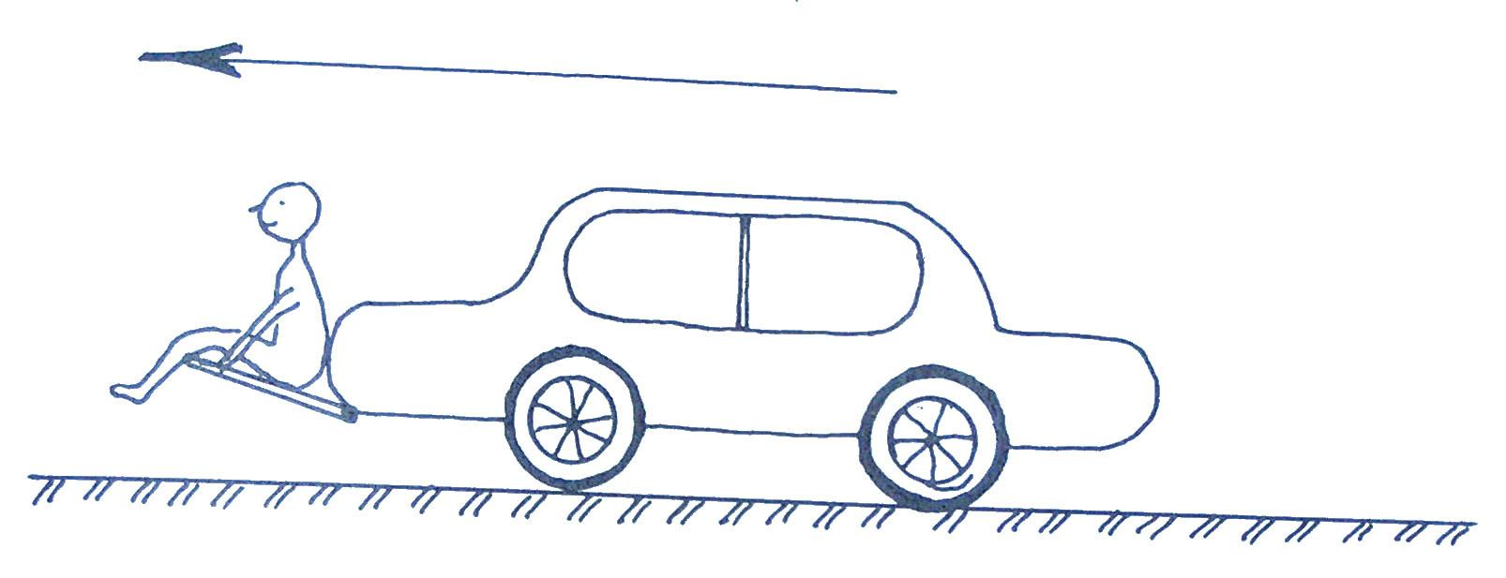
Рис. 60

ПРЕДПРИНИМАТЕЛЬ: - Мне кажется, нечто подобное я видел в кадрах старых фильмов о первых автомобилях. В какой-то комедии смешной персонаж постоянно попадал в «корзину» едущего автомобиля и продолжал движение, дрыгая ногами из сетки.

МУЖЧИНА: - Я тоже видел этот фильм, и не пойму, почему нельзя применить этот трюк в реальных условиях. При небольших скоростях машины при столкновении человек вполне может удержаться в сетке. А если дополнительно снаружи по периметру оклеить машину толстой полосой упругой резины, то последствия от случайных соприкасаний машин будут менее существенными. Например, полосы из каучука снизят силу удара и предохранят машину от вмятин. Можно назвать их ГАСИТЕЛИ УДАРА.

СПЕЦИАЛИСТ: - Если ваши ГАСИТЕЛИ УДАРА установить на всех машинах на одной высоте, то эффект удвоится. Но фактически из-за большого разнообразия видов машин невозможно выдержать это условие. Вместо каучука можно применить резиновые шланги, наполненные воздухом. При столкновении воздух выходит через аварийный клапан, но сила удара гасится.

ПРЕДСЕДАТЕЛЬ: - Машин у нас много, поэтому для фирмы, которая возьмётся оборудовать их этими устройствами безопасности, работы хватит на много лет вперёд. И последняя услуга, которую мы рассмотрим, называется ОТДЕЛКА СТЕН (см. Рис. 61).
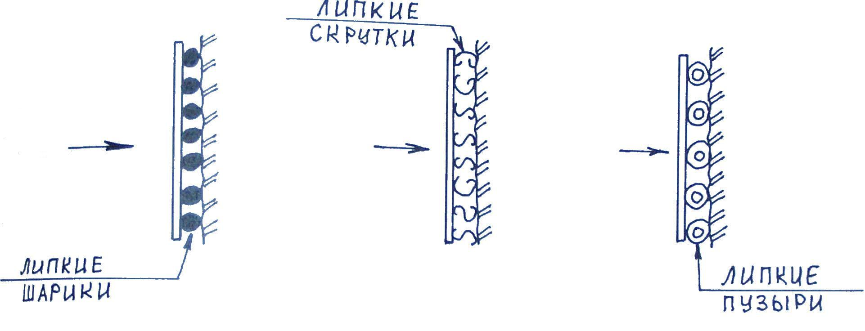
Рис. 61

Стены в доме покрывают краской, обклеивают обоями или обшивают декоративными панелями. Нам предлагают оформить стены специальными листами, приклеиваемыми к стене пластичными элементами в виде шариков, скруток или пузырьков. При этом трудоёмкость работ значительно уменьшается. Отделка стен происходит быстро и легко. Что скажете?

СПЕЦИАЛИСТ: - В отделочных работах много времени и сил уходит на подготовку поверхности. Выбоины, бугры и прочие неровности приходится тщательно исправлять до тех пор, пока не образуется гладкая, ровная поверхность. Только после оштукатуривания и шпаклевания отделочники приступают к нанесению декоративного слоя. Предлагаемый метод позволяет исключить подготовительные работы и сразу приступать к приклейке листов. Лишь бы стена была твёрдой и сухой для лучшего сцепления с клеящим составом. Если поверхность стены легко обсыпается, её следует закрепить специальным раствором типа клея ПВА. Установленные листы в дальнейшем можно легко удалить и использовать вторично. Если клеящая основа листов утратила свои свойства, следует смазать стену свежим слоем клея.

ПРЕДПРИНИМАТЕЛЬ: - Этими самоклеящими листами можно отделать не только стены, но и потолки. Только материал листов должен быть более лёгким. А если листы изготовить из влагостойкого материала, то они сгодятся и для наружной отделки фасадов. Зазор между листами и поверхностью стены послужит тогда в качестве дополнительной теплоизоляции.

ПРЕДСЕДАТЕЛЬ: - Новые материалы при ОТДЕЛКЕ СТЕН включаем в наш список. На этом наше заседание закрывается. Всем спасибо!

ГЛАВА 9. ЗАСЕДАНИЕ 58-е

ПРЕДСЕДАТЕЛЬ: - Сегодня мы поговорим об ИНТЕЛЛЕКТУАЛЬНОЙ ДЕЯТЕЛЬНОСТИ. Заявок на эту тему поступило всего четыре. Начнём с идеи ОБЩЕГО ЯЗЫКА. На прошлой нашей встрече мы обсуждали предложение об открытии иностранного кафе для успешного освоения иностранного языка. А может быть человечеству лучше договориться и вместо изучения различных языков выбрать для общения один общий международный, понятный в любом уголке Земного Шара. Этот язык должен быть ясным, простым в изучении и удобным в общении. Все используемые слова логически обоснованы, произношение и правописание принимаются без всяких исключений и однозначно, по принципу, как пишется, так и читается. Все слова подбираются по смыслу, родственные понятия связывает определённый набор букв. Например, всех хищников объединит «рычание» из двух букв ГР. Тогда тигр останется тигром, волк превратиться в ВОГР, а лиса – ЛИГР. Названия всех животных будут состоять из четырёх букв, что позволит всегда быстро вспомнить их по характерным буквам. Автор не настаивает именно на таком словообразовании, схема получения новых слов может быть иной. Главное, достичь удобной системы в названиях, позволяющей всем людям легко их запоминать и применять без особых затруднений. Принятие ОБЩЕГО ЯЗЫКА даст возможность свободно общаться между собой людям любой национальности. Слушаю возражения.

ПРЕДПРИНИМАТЕЛЬ: - Я много времени посвятил изучению английского языка и теперь могу относительно свободно объясняться с деловыми партнёрами из других стран. Для некоторых из них английский язык тоже не является родным, но после усердных занятий они его освоили. Так же как и мне, им пришлось зубрить чужие слова, осваивать правильное произношение и плутать в лабиринтах грамматики. Поверьте, хоть английский язык гораздо проще китайского или японского, но всевозможных усложнений в нём предостаточно. И ещё есть существенный недостаток, он не является общепринятым во всём мире. Во многих странах его знает лишь небольшая горстка населения, что создаёт реальные барьеры в международном общении. Куда лучше была идея внедрить общий для всех язык «Эсперанто». И очень жаль, что он не получил широкого распространения.

СПЕЦИАЛИСТ: - Ещё Константин Эдуардович Циолковский, один из основателей космических полётов на другие планеты, предлагал ввести международный язык. Каждый из национальных языков имеет какие-то недостатки, делающими их слишком трудными в освоении другими народностями. Наиболее подходящим в качестве всеобщего языка Циолковский считал французский язык, как наиболее краткий и упрощённый. Но и он не лишён ряда недостатков. Главная причина трудности изучения чужого языка в различии произношений и написаний одинаковых букв и их сочетаний. Исторически сложившиеся правила письма и произношений часто служат искусственным препятствием к усвоению языка. Причём нелегко в учёбе не только иностранцам, но и коренным жителям, для которых он является родным. Поэтому, чтобы каждый мог писать и читать без затруднений, надо взять за правило, писать точно так же, как и говорить. Начать же следует с единой азбуки. Алфавит должен удовлетворять большинство людей. Доктор Заменгоф из Варшавы предлагал принять искусственный международный язык «Эсперанто». Вся грамматика его вмещалась всего в шестнадцати правилах, не допускающих никаких исключений. Например, все существительные заканчиваются на букву «О», а прилагательные – на «А», сложные слова образуются простым словосложением. Корни берутся из слов наиболее распространённых в разных странах. Первые учебники по «Эсперанто» были изданы в 1887 году. Позже выпускалась художественная, научная и популярная литература на этом языке. Существуют и сейчас организации, изучающие язык «Эсперанто», но, к сожалению, массового распространения он не получил. Лично моё мнение, единый общечеловеческий язык нужен, польза от него будет огромная. Можно за основу взять «Эсперанто» и, переработав его, принять в качестве международного. Если все страны действительно заинтересованы в объединении и согласии, то без общего языка не обойтись.

РЕБЁНОК: - В моём классе помимо русского мы изучаем английский язык, а в соседнем классе ребятам преподают немецкий. Получается, потом я смогу разговаривать с жителями Англии и США, но не пойму никого в Германии, а ребята из соседнего класса – наоборот. Я хотел бы выучить лучше такой язык, на котором в любой стране можно будет свободно общаться без переводчиков.

ФИНАНСИСТ: - Английский язык стал наиболее популярен благодаря ведущей роли в мире таких стран как США и Англия. Не случайно в качестве международной денежной единицы был принят американский доллар. Но в наше время, когда в мировой экономике с каждым годом растёт роль и других развивающихся государств, влияние Америки перестаёт быть господствующим. Подтверждение этому введение общеевропейской валюты евро и подготовка к выпуску единой валюты стран Азии. Условия изменились, мировая экономика всё больше приобретает многонациональный характер, поэтому первенство какого-либо одного языка не должно иметь место при выборе общего для общения языка. Я не знаю, каким он будет, то ли абсолютно новым, составленным по чётким правилам, то ли в виде усовершенствованного «Эсперанто», а может быть, учитывая всё же популярность английского , его после значительного упрощения станут изучать во всех школах мира.

ПРЕДСЕДАТЕЛЬ: - Ясно, что идея создания ОБЩЕГО ЯЗЫКА далеко не нова, но польза её неоспорима. Пришло время ввести во всех школах мира обязательное изучение двух языков, национального и международного. Каким будет единый для всех язык, пусть решат представители всех стран на конференции, посвящённой этому вопросу. Следующая заявка не столь масштабная как предыдущая, и касается в основном школьников. Называется она РАЗБОРНАЯ КНИГА. Автор предлагает издавать школьные учебники не целыми книгами, а составленными из отдельных частей. При этом ученик берёт с собой в школу не весь учебник, а только необходимую на урок часть и краткий справочный материал. В результате вес ранца со школьными принадлежностями значительно уменьшится. Учитывая, что объём изучаемого материала и количество учебников постоянно растут, это «облегчение» не пустяк, как может показаться на первый взгляд. Среди нас сидит школьник. Дадим ему первое слово.

РЕБЁНОК: - Не хочется жаловаться, но давайте подсчитаем. На шесть уроков надо взять шесть учебников, шесть тетрадей, один дневник и кучу разной мелочи в виде ручек, линеек, резинки. Кроме того, чтобы не запачкать полы в школе, приходится брать сменную обувь, а на урок физкультуры – спортивную форму и тапочки. Если добавить к этому пару бутербродов и яблоко, ранец наберёт вес килограмм пять – шесть. Учителей я не виню, не они писали учебники и готовили программу обучения, но согласитесь, что школьный груз мог бы быть и не таким тяжёлым, особенно для младших классов.

СПЕЦИАЛИСТ: - Раньше школьники носили портфели, и от постоянной нагрузки на одну руку у них развивалось порой искривление позвоночника. Замена портфелей на ранец улучшили ситуацию, но проблема большого веса осталась. Попробуйте пройти большое расстояние налегке, а потом с тяжёлым рюкзаком. Разница существенная. Плечи болят, ноги подгибаются, а в жару спина становится мокрой. А если приходится спешить, чтобы успеть до первого звонка проскочить в класс? Понимаете теперь, как важно облегчить детям дорогу в школу. Деление учебников на короткие разделы, позволит ребёнку брать с собой только то, что ему действительно нужно на сегодняшние уроки. Вес ранца при этом уменьшится как минимум в два раза.

ЮРИСТ: - Раз уж мы обсуждаем школьные учебники, разрешите обратить ваше внимание на некоторые книги, которые необходимо прочитать учащимся. Это различные исторические, художественные и научно-познавательные книги. Большинство из них имеет много страниц и нелегки в запоминании. Я предлагаю печатать книги в трёх частях. В начале приводится план или схема всего содержания книги с указанием страниц краткого и полного изложения. Во второй части в виде краткого конспекта даётся суть всей книги, то есть коротко о самом главном. И в последней части подробно излагается весь материал. Тогда любой читатель сможет быстро понять смысл написанного, легко запомнит прочитанное и при желании всегда дополнит знания из третьей части. В такой книге очень просто найти для себя самое важное и пропустить малозначимые разделы. Выборочное чтение позволит эффективно усвоить нужную информацию при ограничении во времени. Если первую и вторую части выпустить одной книгой, а третью – другой, то ученик на занятиях в качестве подсказки возьмёт только краткое изложение. Экономия в весе очевидна.

ПРЕДСЕДАТЕЛЬ: - Итак, РАЗБОРНАЯ КНИГА принимается нами как школьная альтернатива толстым учебникам. Но на этом тема книг не исчерпана. Теперь поговорим о КНИГЕ ЖИТЕЛЕЙ ГОРОДА. В каждом городе предлагается начать вести добровольную регистрацию его жителей с указанием их вклада в жизнь города и личных достижений. В книге заполняются следующие графы: фамилия, имя, отчество, дата рождения, период проживания в этом городе, номер школы, вуз или другие учебные заведения, семейное положение, специальность, личные достижения (изобретения, открытия, литературная деятельность и т.д.), участие в жизни города (лечил, учил, построил и т.п.). Запись ведётся в электронном и печатном виде. На основании этих данных определяются отдельные группы людей, долгожители, учёные, художники, музыканты, кондитеры и прочие. Регистрация производится за небольшую плату или бесплатно за счёт городской казны. Приступим к обсуждению.

ЮРИСТ: - Кто строит город? Кто придаёт своеобразие городу? Ответ один – жители этого города. А какая память о своих жителях остаётся в истории? Даты рождений, бракосочетаний и смерти в органах загса и надгробия на кладбищах. А ведь история города состоит из множества историй его жителей. Как мало мы интересуемся людьми, которые нас окружают. Каждый человек в течение своей жизни вносит какой-то вклад в развитие города. На отдельных предприятиях по инициативе самих работников создаются уголки истории данного предприятия от самого основания и до сегодняшних дней. Почему бы ни применить эту инициативу ко всем жителям города? Я думаю, что каждому жителю будет приятно оставить свой след в КНИГЕ ЖИТЕЛЕЙ ГОРОДА. Кроме указанных записей можно добавить небольшую фотографию. И через много лет спустя каждый сможет прочесть о своём родственнике или знакомом и увидеть его фотографию.

ПРЕДПРИНИМАТЕЛЬ: - Прежде чем говорить о заслугах людей, посетите наши кладбища. Много ли информации вы узнаете о захороненных там? Кроме фотографии, дат рождения и смерти и иногда скупых слов родственников вы ничего о покоящемся в земле не узнаете. Я не говорю, что следует опубликовать полную автобиографию с воспоминаниями современников, но можно хотя бы установить табличку с перечнем основных этапов жизни человека, его достижений. Это позволило бы получить хоть небольшое представление о нём. Возможно, многие из нас тогда задумаются и о своей жизни. У одних есть яркие события, достойные быть увековеченными, а другим придётся ещё долго трудиться, чтобы создать что-то стоящее. Память о человеке не должна ограничиваться краткими датами с фотографией. Данными о каждом человеке следует дополнить не только в местах его последнего пристанища, но и включить в предлагаемую нам КНИГУ ЖИТЕЛЕЙ ГОРОДА. Тогда жизненный путь любого жителя войдёт в историю города, и о его заслугах станет известно всем.

ЖЕНЩИНА: - Я полагаю, что для удобства получения необходимых данных о человеке, надо подготовить специальные анкеты, которые заполняет заранее сам человек или позднее его близкие родственники.

ЮРИСТ: - Правдивость заполнения анкет всегда подтвердят очевидцы событий. Но кто не захочет оставить свой след в истории, имеет полное право ограничиться минимальной информацией о себе. Не следует никого заставлять против его воли.

ПРЕДСЕДАТЕЛЬ: - Принимаем КНИГУ ЖИТЕЛЕЙ ГОРОДА в нашу базу данных и приступаем к обсуждению издания журнала «НЕТ ПРОБЛЕМ». Выпуском этого журнала преследуется цель привлечь большинство думающих людей к решению имеющихся проблем. Порядок подачи материала идёт поэтапно. Сначала на страницах журнала наиболее полно освещается сама проблема и описывается сложившееся положение на настоящий момент. В следующих выпусках опубликовывают отклики читателей с их предложениями по проблеме, а затем делается глубокий анализ полученной информации, и приводятся выводы экспертов в данной области. И хотя каждый номер журнала посвящён одной проблеме, дополнительно в него включён небольшой раздел «Возвращаемся к проблеме», в котором приводятся интересные материалы по другим темам, пришедшие в редакцию с опозданием. При накоплении достаточного количества нового материала не исключён возврат к уже пройденной проблеме. Опубликование интересных мыслей людей поможет быстрее найти оптимальное решение наших насущных проблем.

СПЕЦИАЛИСТ: - В мире ежегодно издаётся множество литературы на самые разные темы. Среди них есть книги, в которых в популярной форме излагают проблемы человечества и приводят способы их разрешения. На телевидении и по радио проводят встречи с видными людьми, чтобы ознакомить всех с мнением специалистов по различным вопросам современности. Во всех этих случаях, мнение аудитории никого не интересует, зрители выступают сторонними наблюдателями. В журнале «НЕТ ПРОБЛЕМ» даётся реальная возможность каждому человеку высказать своё личное мнение по любой из предлагаемых проблем не в узком семейном кругу, а на всю страну. Известно в истории немало случаев, когда удачные изобретения и грандиозные открытия совершали простые люди, не обременённые специальными знаниями и громкими званиями. Привлечение к обсуждению широких слоёв населения позволит получить новые интересные идеи. Неплохо было бы проводить конкурсы на лучшее решение проблем с призовым фондом.

ФИНАНСИСТ: - Финансирование журнала «НЕТ ПРОБЛЕМ» могут взять на себя крупные компании и государственные структуры, которые на его страницах приводят свои проблемы и ожидают решений от читателей журнала. Тогда журнал станет посредником между солидными организациями и умеющими думать людьми. Выгода будет обоюдная, организации получат готовое решение, а изобретательный народ – возможность проявить себя в конкретном деле.

ПРЕДПРИНИМАТЕЛЬ: - Этот журнал мне напомнил о моей юности, когда я мечтал написать серию книг из трёх разделов. Вначале даётся полная информация на определённую тему, позволяющая оценить сложившуюся ситуацию. Затем автор предлагает свой способ улучшить положение или описывает решение по конкретному вопросу. И последний раздел состоит из десяти чистых листов для заполнения самим читателем. Разумеется, при этом предполагается, что и автору, и читателю найдётся, что сказать по существу проблемы. Схема работы с такой книгой следующая: прочёл – оценил – придумал. То есть, прочитав материал и оценив мнение автора, читатель сам предлагает своё решение. Например, в первом разделе приводится описание состояния дел в области образования, затем автор приводит свой перечень мероприятий по улучшению ситуации, а в конце книги читателю предлагается лично подумать, как сделать так, чтобы в стране стало больше высокообразованных людей. Серии таких книг, освещая разные темы,
научат взрослых и детей чаще задумываться о жизни и позволят всегда иметь собственное мнение по любому вопросу.

МУЖЧИНА: - А мне вот нравится читать научную фантастику. И должен заметить вам, что многое из того, что напридумали писатели – фантасты, в последствии осуществилось на самом деле. Немало их идей оказались пророческими. Поэтому в поисках решений человеческих проблем неплохо бы тщательно изучить научно – фантастические произведения. Не исключено, что в них мы найдём нужные нам ответы.

СПЕЦИАЛИСТ: - Я тоже полагаю, что после тщательного анализа произведений таких фантастов как Герберт Уэллс, Иван Ефремов, Александр Беляев, Станислав Лем и им подобным, мы получим полезное пособие к решению наших проблем. Надо только в этом пособии составить по каждой теме подробный перечень фантастических идей и руководствоваться им при выборе конкретного решения. Кто из нас готов взяться за этот серьёзный труд? Или пусть сотрудники журнала «НЕТ ПРОБЛЕМ» включат рубрику «Фантасты советуют».

ПРЕДСЕДАТЕЛЬ: - Не только редакции журнала, но и нашему клубу не помешало бы иметь такое пособие. Накапливать полезные идеи, а затем находить им достойное применение – вот наша основная задача. Сейчас мы в основном работаем с заявками авторов, но это не значит, что другие источники идей для нас не существуют. Пусть на следующем заседании клуба каждый из участников даст свои предложения по составлению перечня полезных идей из научно – фантастической литературы. Авторами идей, конечно, останутся сами авторы книг. На этом пятьдесят восьмое заседание клуба закрывается. Корреспондента журнала «Мир интересных мыслей» и секретаря прошу остаться.

ГЛАВА 10. ЗАКЛЮЧИТЕЛЬНАЯ

ПРЕДСЕДАТЕЛЬ: - Надеюсь, после восьми заседаний у вас сложилось определённое мнение о нашем клубе. Но, если материала для статьи недостаточно или остались какие-то вопросы, я готов дать необходимые пояснения.

КОРРЕСПОНДЕНТ: - Разрешите выразить свою признательность за предоставленную возможность присутствовать на ваших обсуждениях. Порядок рассмотрения заявок и атмосфера в зале мне понятны. Но хотелось бы ещё узнать, как дальше развиваются события, и какова роль секретаря в деятельности клуба?

ПРЕДСЕДАТЕЛЬ: - Вы, конечно, обратили внимание, что в обсуждении заявок наш секретарь никогда непосредственного участия не принимает. Его задача – запечатлеть на плёнку весь ход заседания от начала и до конца. От ведения бумажных протоколов мы сразу отказались, так как они не дают полного освещения событий. Поэтому, пока остальные говорят, он снимает на видеокамеру всех выступающих и записывает их речь через микрофон. Впрочем, пусть лучше он сам расскажет, чем ему приходится заниматься.

СЕКРЕТАРЬ: - Каждый раз после окончания заседания, когда все разойдутся, я переношу отснятый фильм в компьютер, делаю из него видео ролик, присваиваю ему порядковый номер и копирую весь материал на отдельный диск, который укладываю в отдельную коробку и проставляю снаружи дату, тему и номер заседания. Все диски хранятся в специальных ящиках в нашем архиве. На следующий день я распечатываю на бумаге отдельно по каждой заявке тексты выступлений, прикладываю их к соответствующим заявкам и разношу в картотеку по тематике. Копии заявки и текста её обсуждения мы обязательно отправляем автору заявки. Тем самым у нас ведётся двойной учёт идей, в электронном и бумажном виде.

ПРЕДСЕДАТЕЛЬ: - Как видите, наш секретарь вроде и незаметен, но один ведёт весь учёт деятельности клуба. Потом из составленной им базы данных мы выбираем полезные идеи для их рекламирования и проведения тематических конференций. Хорошие идеи не должны пропадать без следа, и мы стараемся найти им достойное применение. Надеюсь, эту фразу вы поместите в свою статью. Желаю вашему журналу успехов! До свидания!

В старом парке под землёй разместился клуб «Полезные идеи». В этом клубе собрались люди, которые коллекционируют интересные мысли и помогают реализовывать полезные идеи. Если вам есть, что сказать им, ДОБРО ПОЖАЛОВАТЬ!

СОДЕРЖАНИЕ:

1. ВСТУПЛЕНИЕ АВТОРА - 2 стр.

2. ГЛАВА 1. ИНТЕРВЬЮ - 3 стр.

3. ГЛАВА 2. ЗАСЕДАНИЕ 51-е - 5 стр.

4. ГЛАВА 3. ЗАСЕДАНИЕ 52-е - 8 стр.

5. ГЛАВА 4. ЗАСЕДАНИЕ 53-е - 15 стр.

6. ГЛАВА 5. ЗАСЕДАНИЕ 54-е - 27 стр.

7. ГЛАВА 6. ЗАСЕДАНИЕ 55-е - 35 стр.

8. ГЛАВА 7. ЗАСЕДАНИЕ 56-е - 42 стр.

9. ГЛАВА 8. ЗАСЕДАНИЕ 57-е - 48 стр.

10. ГЛАВА 9. ЗАСЕДАНИЕ 58-е - 58 стр.

11. ГЛАВА 10. ЗАКЛЮЧИТЕЛЬНАЯ - 64 стр.

